MANUAL DO SISTEMA
INSTRUÇÕES DO PRODUTO WEBSEC

Manual do Sistema SEC
Instruções do Produto WebSEC



Versão: 1.1.0

AVISO
Este material é estritamente destinado aos leitores desta obra e não deve ser compartilhado, reproduzido ou distribuído fora deste círculo de acesso autorizado. Respeite os direitos autorais e ajude a preservar o trabalho e a dedicação dos autores.
SUMÁRIO

1. DASHBOARD 8
1.1 Empresa 9
1.2 Operações do dia: Filtros 9
1.3 Status da Operação 10
1.4 Operações do dia 11
2. MENU CADASTROS 11
2.1 RUP 12
2.1.1 Incluindo um Novo Cadastro na RUP 12
2.1.2 LiberaCred 14
2.1.3 Editar Cadastro - Pessoa Física ou Jurídica 14
2.1.4 Ficha Cadastral 15
2.2 Clientes/Cedentes 15
2.2.1 Incluir Cliente 16
2.2.2 Editar Cadastro 17
2.2.3 Incluir Operação de Desconto 17
2.2.4 Assinatura de Documento 18
2.2.5 Central do Cliente 18
2.3 Sacado 19
2.3.1 Central do Sacado 19
2.4 Atividade Econômica 20
2.5 Outros Cadastros 21
2.6 Empresas 21
2.7 Parametrização de Empresas 23
2.8 Usuários 23
2.8.1 Incluir Usuário 24
2.8.2 Editar Cadastro 25
2.8.3 Permitir 25
2.9 Funding 26
2.10 Edição de Termos 27
2.11 Grupo econômico 28
2.12 Gerentes 31
2.12.1 Inserindo um novo gerente 32
2.12.2 Parametrização do gerente 33
2.13 Sacados comissária 34
2.14 Categoria operação 35
2.14.1 Inserindo uma nova categoria 36
2.15 Edição de status 37
2.16 Atualizar patrimônio líquido 38
2.17 Custos 39
2.18 Cadastra créditos 39
3. MENU OPERACIONAL 40
3.1 Operações 40
3.1.1 Incluindo uma operação no sistema 41
3.1.2 Incluindo um Título na Operação 44
3.1.2.1 Ações 54
3.2 Info-título 63
3.2.1 Baixar Título 64
3.2.2 Baixa Parcial 65
3.2.3 Estorno de Título Liquidado 66
3.2.4 Prorrogar Título 67
3.2.5 Baixa PDD 67
3.2.6 Info Título 68
3.2.7 Enviar Jurídico 70
Cadastro de Escritório de Cobrança 70
Como Cadastrar um Novo Escritório Jurídico 71
3.2.8 Cobrança Interna 71
3.2.9 Emitir Recibo 72
3.2.10 Boletos por email 72
3.2.11 Carta de anuência 73
3.2.12 Boleto 74
3.2.13 Cheque devolvido 74
3.2.14 Editar 74
3.3 Créditos Clientes 74
3.3 Atualiza saldo caixa 76
3.4 Esteira de checagem 77
3.5 Cheque devolvido 78
3.5.1 Incluindo um cheque devolvido 78
3.6 Pendências clientes 79
3.7 Comissões gerentes 81
3.8 Reabrir operações 81
3.9 Baixa depósito 82
3.10 Prorrogação em lote 83
3.11 Gerar comissão 84
3.12 Boletos PI 85
3.13 Atualiza Saldo créditos 86
3.14 Registro de títulos 86
3.15 Monitoramento NFe 89
3.16 Histórico Email 91
3.17 Bancarização 91
4. MENU MOV.BANCÁRIA 94
4.1 Retorno bancário 94
4.2 Relatório de retorno 95
4.3 Contas na cobrança 96
4.4 Ocorrências bancárias 97
4.5 Inclusão de remessas 98
4.6 Instruções bancárias 100
4.7 Retornos 101
5. MENU SIG 102
5.1 Transação contábil 102
5.1.1 Lançamentos contábeis 103
5.2 Remessa contábil: 104
5.3 Razonete: 104
5.4 Lançamentos Contábeis 105
5.4.1 Incluindo um Novo Lançamento 106
5.5 Plano de contas 107
5.6 Balancete de Verificação 108
5.7 Eventos 109
5.8 Gerar lançamentos 110
5.9 Balancete diário 112
5.10 Bloquear mês 112
5.11 DRE 113
5.12 Históricos contábeis 113
5.13 Relatório de lançamento 114
5.14 Encerramento anual 114
5.15 Encerramento Rec/Desp 115
5.16 Parametrizar apura valor 116
5.17 Conciliação automática OFX 116
5.17.1 Importação de Arquivos OFX 117
6. MENU RELATÓRIOS 119
6.1 Parametrizado 119
6.2 Operações realizadas 119
6.3 Iof 119
6.4 Clientes 120
6.5 Classificação da carteira 120
6.6 Aquisições no período 120
6.7 Risco cliente 120
6.8 Pendências clientes 120
6.9 Confirmação canhoto 121
6.10 Títulos recomprados 121
6.11 Relatório de prorrogação 121
6.12 NFe e CTe 121
6.13 Concentração de sacados 121
6.14 Operações por cliente 122
6.15 Baixa parcial 122
6.16 Valores recebidos 122
6.17 Relatórios de crédito 122
6.18 Títulos na cobrança 122
6.19 Tipos de tarifa 123
6.20 Relatórios de comissão 123
6.21 Relatório de deságio 123
6.22 Fluxo de caixa 123
6.23 Comissão liquidação 123
6.24 Relatório RUP 124
6.25 Carteira global 124
6.26 Produtividade checagem 124
6.27 Consumo serasa 124
6.28 Relatório valor presente 124
6.29 Acompanhamento de cobrança 124
6.29 VOP sintético 125
7. MENU CONTAS A PAGAR 125
7.1 Fornecedores 125
7.2 Contas a pagar 126
7.3 Tipo de documento 127
7.4 Relatório de despesas 128
7.5 Relatório de fornecedores 128
8. MENU COBRANÇAS 129
9. MENU FINANCEIRO 131
10. MENU RECIPROCIDADE 132
10.1 Dados Cadastrais 132
10.2 Envio Periódico 133
10.3 Conciliação 134
Versionamento 135

O sistema de recebíveis realiza o controle das operações de desconto. O desconto de recebíveis é uma prática financeira que permite a antecipação do recebimento de valores aos quais uma empresa tem direito. Esses recebíveis, conhecidos como contas a receber ou direitos creditórios, representam ativos futuros que a empresa espera receber, como duplicatas, cheques, notas promissórias, ou outros títulos de crédito.
Em vez de esperar pelo vencimento desses títulos, a empresa pode optar por antecipar esses valores por meio de uma operação de desconto. Nesta operação, a empresa vende seus recebíveis a uma instituição financeira, que adquire esses títulos a um valor inferior ao seu valor nominal. A diferença entre o valor nominal do título e o valor pago pela instituição é o chamado deságio, que representa o custo da antecipação para a empresa.
Qualquer título que tenha um valor a ser recebido no futuro pode ser trazido ao valor presente para negociação, permitindo que a empresa melhore sua liquidez e obtenha recursos imediatos.

1. DASHBOARD
Ao entrar no portal recebíveis, o usuário será direcionado para um painel inicial, onde um dashboard será apresentado. Nessa tela, será possível escolher a empresa com a qual o usuário estará interagindo no sistema e visualizar um resumo geral das operações, incluindo as operações do dia por status, o total do volume operado e acesso à mesa de operações. Além disso, a tela exibe um gráfico comparativo anual das operações agrupadas por mês.
A seguir, as diferentes seções serão ilustradas e descritas.
O painel inicial exibe o valor das operações realizadas, o valor de títulos liquidados, a liquidez em % e o retorno de capital.
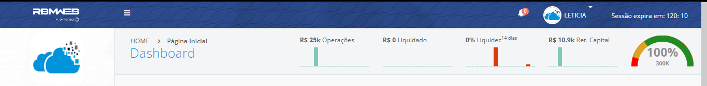
Figura 1 - Dashboard - tela inicial
Arquivo: dashboard.php

1.1 Empresa
O sistema WebSec é um sistema multi empresas, oferecendo ao usuário a capacidade de gerenciar uma ou várias empresas na mesma plataforma. É possível selecionar apenas uma ou todas as empresas cadastradas para interagir no sistema.
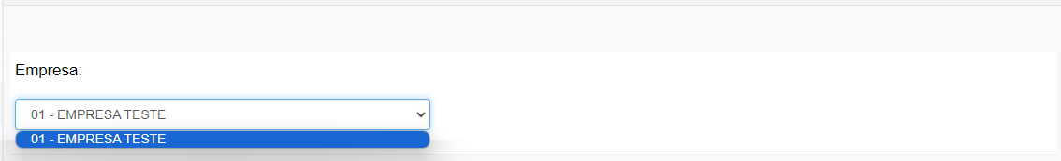
Figura 2 - Seleção de empresas - tela inicial
Arquivo: dashboard.php

1.2 Operações do dia: Filtros
Nesta seção, temos dois itens principais: as operações do dia por status e informações sobre o volume operado nos últimos 30 dias, incluindo os cinco principais cedentes e as operações dos últimos 30 dias. O objetivo é apresentar ao usuário um resumo das informações sobre suas operações e facilitar o acesso a essas operações. Para cada status, ao clicar nos cards, uma tela se abre exibindo todas as operações naquele status específico no dia atual. O principal objetivo dessa funcionalidade é fornecer ao usuário uma forma fácil de acessar e tratar as operações conforme necessário.
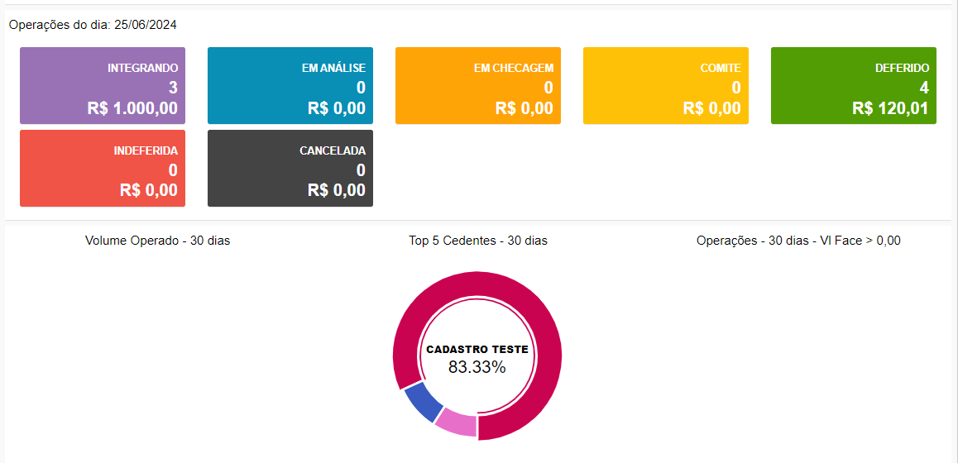
Figura 3 - Status das operações - tela inicial
Arquivo: dashboard.php
Ao clicar em um dos cards, a tela a seguir é apresentada ao usuário.
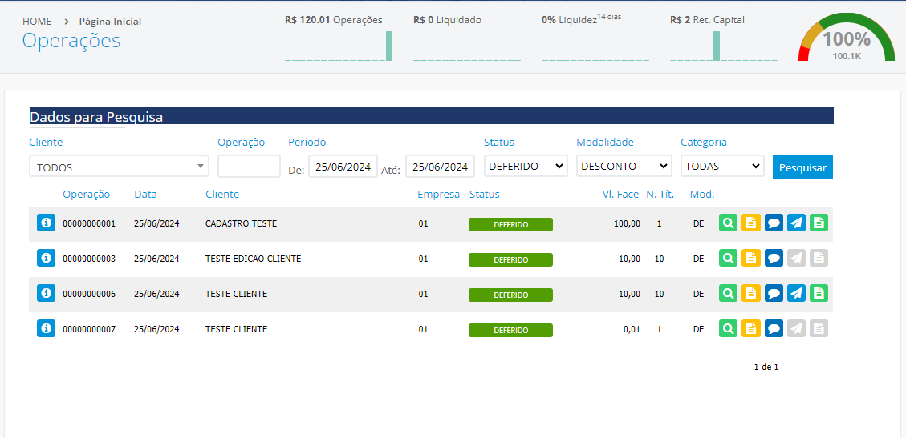
Figura 4 - Esteira de operações
Arquivo: operacoes.php

1.3 Status da Operação
Cada status tem seu devido significado dentro do fluxo de operações do sistema. Uma proposta com status "Em Análise" exigirá uma tratativa específica. Para cada status, uma ação deverá ser tomada no sistema, e cada qual tem seu devido significado. Os status de proposta podem ser definidos pelo usuário no próprio sistema conforme sua necessidade. Para isso, basta acessar a tela de edição de status no menu Cadastro. Esta tela será abordada ainda neste manual.

1.4 Operações do dia
Logo na tela inicial, também é possível visualizar todas as operações lançadas naquele dia, acessar a mesa de operações e visualizar um comparativo anual de operações agrupadas por mês. As operações apresentadas nesta listagem contém o nome do cliente, status da operação, valor de face da operação, desembolso, número da operação, empresa e as opções de anexar/visualizar documentos e acessar os detalhes da operação. Ambas as telas serão abordadas de forma mais detalhada ainda neste documento.
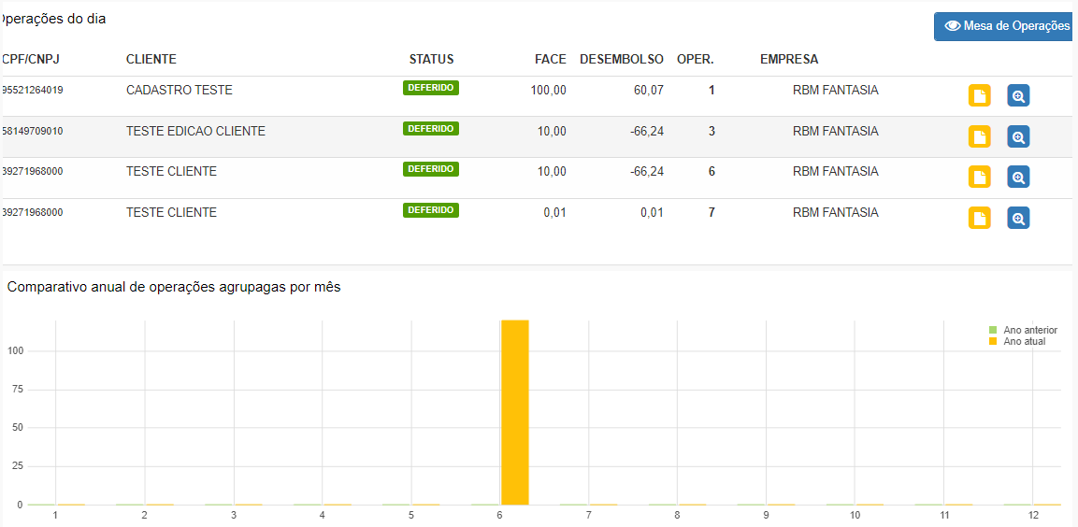
Figura 5 - Operações do dia e comparativo de operações agrupadas por mês
Arquivo: dashboard.php
Clicando aqui, você pode conferir um vídeo explicativo desta seção.

2. MENU CADASTROS
O menu cadastros é responsável pela inserção e edição de dados, assim como pela parametrização de funcionalidades que impactam na execução de outros fluxos dentro do sistema.
A seguir, serão apresentadas as telas dentro desta seção.

2.1 RUP
RUP é a parte do sistema responsável pelo registro de todas as pessoas físicas ou jurídicas. Ao acessá-lo, o usuário tem acesso à lista de todos os registros de pessoas cadastradas na base de dados.
Na lista, visualizamos informações como CPF/CNPJ, ícone LiberaCred, Nome/Razão Social e número de telefone. Temos também dois botões: um direcionando para a tela de edição de informações do cadastro e o outro para gerar o arquivo de ficha cadastral em PDF.
Vale lembrar que, se necessário, o usuário pode filtrar os clientes conforme necessário, podendo escolher entre Nome/Razão Social ou CPF/CNPJ.
Há também o botão “Incluir Cadastro” que direciona para a tela de cadastro do sistema.
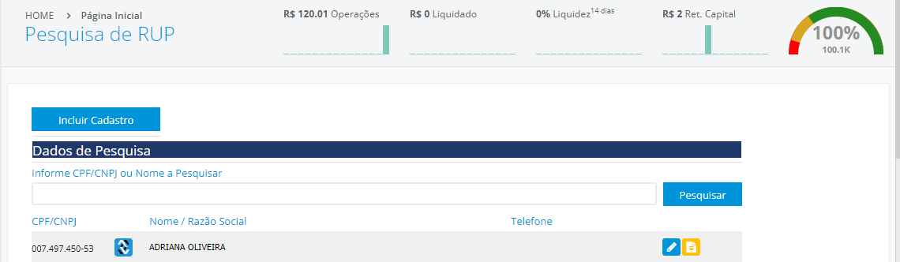
Figura 6 - Pesquisa de RUP
Arquivo: entrup.php

2.1.1 Incluindo um Novo Cadastro na RUP
Ao clicar no botão “Incluir Cadastro”, o usuário será redirecionado para uma tela semelhante à especificada na figura 7. Nessa página, antes de continuar o cadastro, é necessário que o usuário insira o CPF ou CNPJ do usuário a ser cadastrado.
Após incluir o CPF ou CNPJ do usuário, o usuário será redirecionado para uma tela onde poderá cadastrar os demais dados para registro. A tela de cadastro é apresentada nas páginas a seguir.
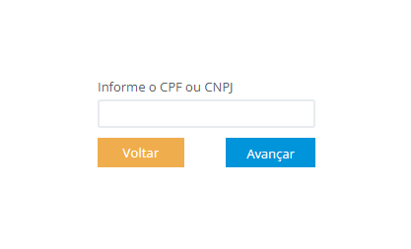
Figura 7 - Cadastro de RUP
Arquivo: inirup.php

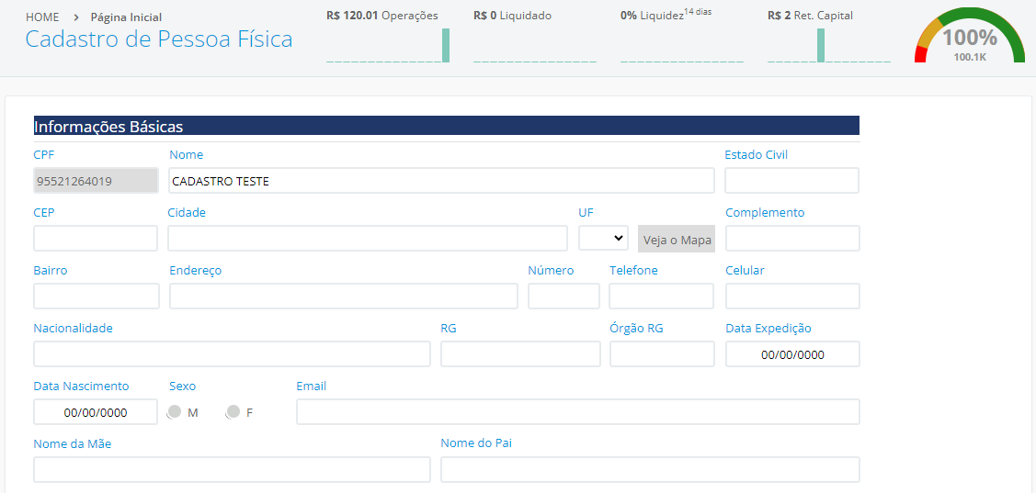
Figura 8 - Cadastro de pessoa física
Arquivo: ruppf.php

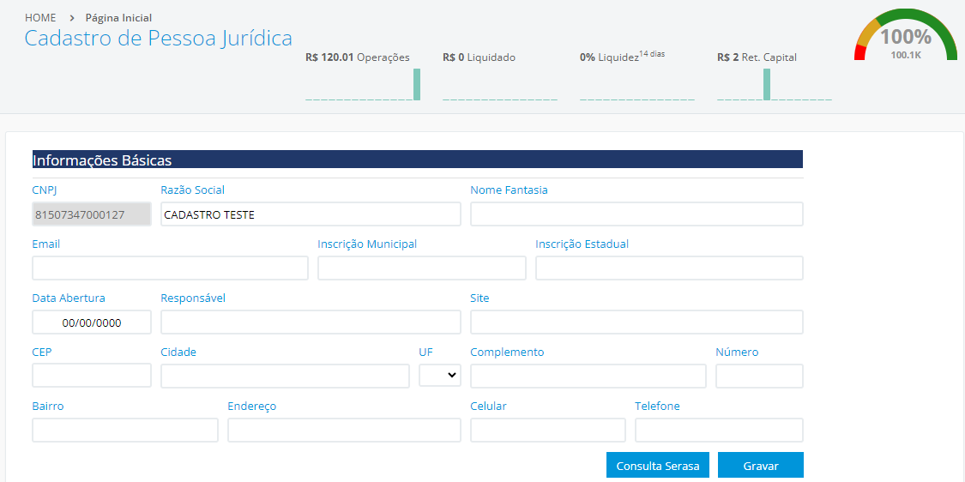
Figura 8 - Cadastro de pessoa jurídica
Arquivo: ruppj.php

2.1.2 LiberaCred
Em alguns sistemas, existe a opção “LiberaCred” ou “Liberar Crédito”, que é uma ferramenta da Dimensa, integrada com ferramentas de terceiros, utilizada para verificar o score dos solicitantes de crédito. Essa ferramenta ajuda o usuário a entender a situação do cliente e decidir se deve ou não fornecer crédito, dependendo do apetite ao risco do financiador.
LiberaCred é um produto que exige prévia contratação; para isso, é necessário entrar em contato com o time comercial da Dimensa.

2.1.3 Editar Cadastro - Pessoa Física ou Jurídica
Ao clicar no botão do lápis azul (figura 6), o usuário será redirecionado para uma página como a ilustrada nas figuras 7 e 8, com os dados devidamente preenchidos.
O intuito do lápis é fornecer uma opção para que o usuário possa atualizar os dados do cliente que, porventura, estejam desatualizados. Dessa forma, é possível manter os dados sempre atualizados.
Algumas diferenças são notadas entre o cadastro de pessoa física e pessoa jurídica devido às diferentes necessidades de informações dentro do sistema.

2.1.4 Ficha Cadastral
Voltando à tela principal da RUP, ao clicar no ícone de ficha cadastral, é gerado um PDF com todas as informações de cadastro preenchidas no sistema.
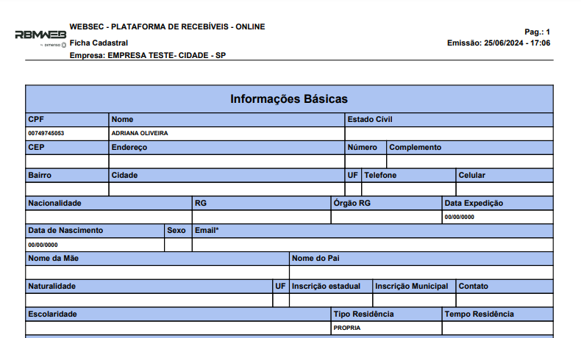
Figura 9 - Relatório em PDF da ficha cadastral
Arquivo: relfichacadastralpf.php

2.2 Clientes/Cedentes

Entende-se como cliente a pessoa que vende seus créditos ou ativos financeiros para uma securitizadora.
A tela que o usuário vê na seção em questão, é apresentada na figura 10. Nessa imagem, é possível ver algumas opções de operacionalização, tais como Incluir Cliente, Editar Cadastro (Lápis azul), Assinatura de Documento, Incluir Operação de Desconto (Cifrão em Amarelo) e Central do Cliente (Busto em Verde Claro). Durante esta seção, cada um desses itens será apresentado separadamente.
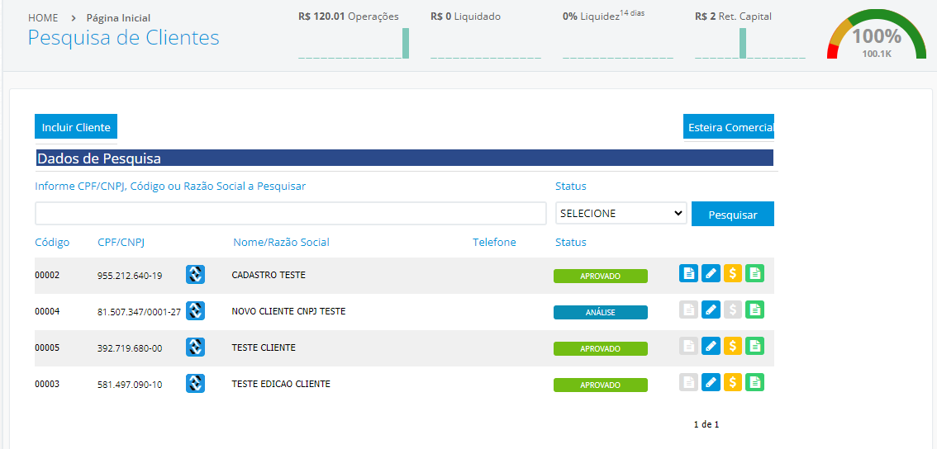
Figura 10 - Pesquisa de clientes
Arquivo: entclientepj.php

2.2.1 Incluir Cliente
Assim como na seção anterior, o primeiro passo é cadastrar um novo cliente. Para isso, basta que o usuário clique em “Incluir Cliente” e preencha os dados necessários. A página subsequente irá solicitar que o usuário insira o CPF ou CNPJ do Cliente, como mostrado a seguir:
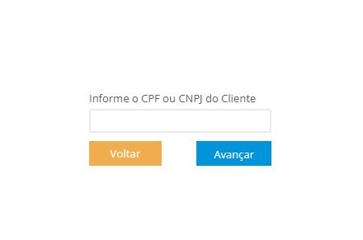
Figura 11 - Cadastro de cliente
Arquivo: inipropostas.php
Após inserir os dados solicitados, o usuário deverá ser direcionado para tela para complementar o cadastro do cliente, conforme a imagem a seguir:
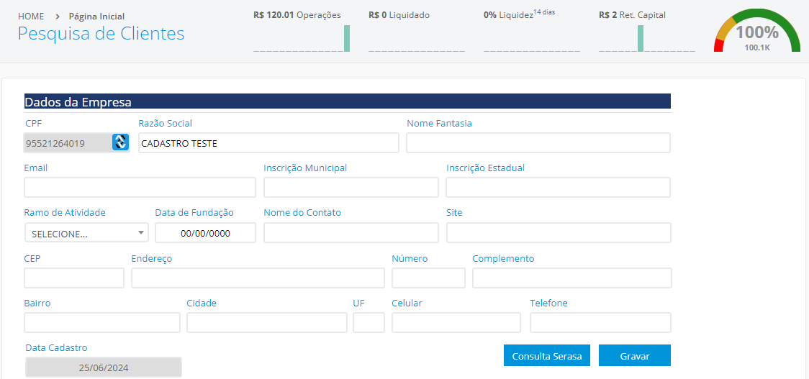
Figura 12 - Cadastro de cliente
Arquivo: rupclientepj.php
Ao inserir um número de CPF ou CNPJ, a tela que aparecerá permitirá o preenchimento dos dados necessários, seja para pessoa física ou jurídica.

2.2.2 Editar Cadastro
Editar Cadastro é uma opção disponibilizada ao usuário para realizar correções ou atualizações no cadastro do cliente. O Editar Cadastro está representado como um lápis azul na janela de listagem de clientes, conforme demonstrado na imagem 10. Após o usuário clicar no ícone, uma tela semelhante à tela de cadastro (figura 12) será apresentada, permitindo ao usuário editar os dados conforme necessário.

2.2.3 Incluir Operação de Desconto
Na mesma tela indicada na figura 10, há um ícone de dólar ($) amarelo, que o usuário pode clicar para acessar a tela de inclusão de operações de desconto. As operações de Desconto envolvem a antecipação de valores de créditos comerciais, como cheques, notas, duplicatas, entre outros.
Para esclarecer, uma operação de desconto ocorre quando uma empresa (cliente/cedente) vende seus créditos comerciais (como duplicatas ou notas promissórias) para uma securitizadora. O cliente/cedente detém os direitos de receber dessas transações, enquanto o sacado é o devedor original. A securitizadora adquire esses direitos do cliente/cedente, pagando antecipadamente parte do valor das duplicatas ou notas promissórias, descontando uma taxa de juros pelo adiantamento do pagamento.
Ao confirmar que deseja incluir uma nova operação, o usuário será direcionado para a tela de alteração de propostas, que será abordada posteriormente neste manual.

2.2.4 Assinatura de Documento
Ao clicar no botão azul, o usuário é levado para a tela de acompanhamento de assinatura. Ao selecionar a nova assinatura de um documento, será direcionado para a tela de seleção de assinantes, onde é possível definir quem serão os assinantes desse documento e enviá-lo para assinatura. A tela de assinatura eletrônica será detalhada mais à frente neste manual na seção do menu operacional.

2.2.5 Central do Cliente
A Central do Cliente traz informações complementares, Dados Básicos, Parametrização de taxas/tarifas, Limites, Tranches, Política Confirmação/Canhoto, Critérios De Aceitação de Risco (CAR), Configurações de Impressões no Aditivo, Parametrização de Boleto PI, etc.
Cada botão presente na Central do Cliente irá redirecionar o usuário para uma tela onde poderá visualizar todas as informações de um determinado cliente, seja ele pessoa física ou jurídica.
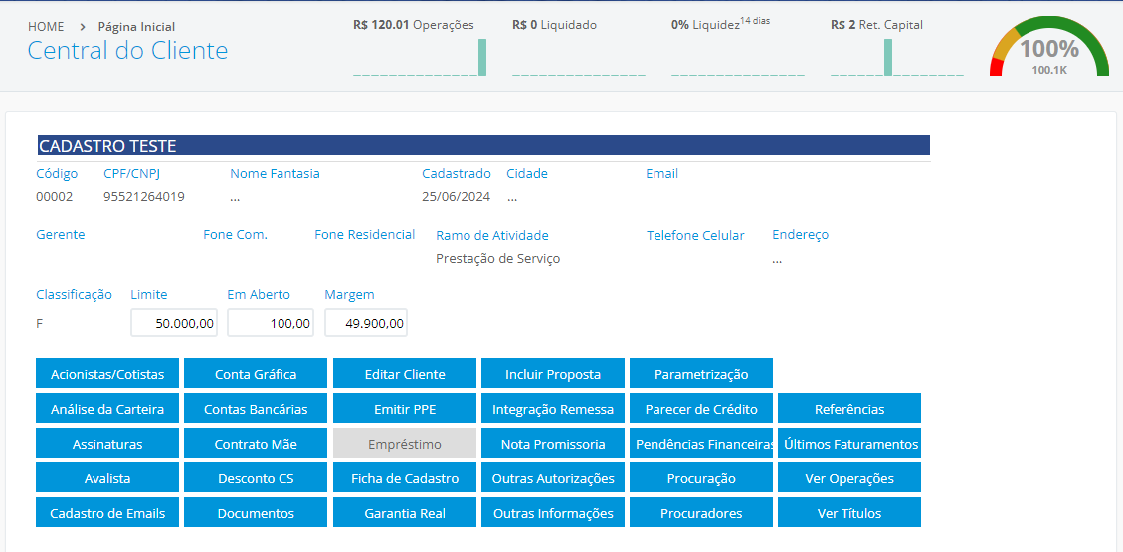
Figura 13 - Central do cliente
Arquivo: centralcliente.php

2.3 Sacado
Inicialmente, para que fique claro quem é o sacado, tomemos como exemplo a emissão de um boleto. Espera-se que o pagamento seja realizado por uma instituição financeira, cliente ou consumidor. Nesse sentido, o sacado é a parte pagadora, ou seja, a responsável por quitar o boleto.
Quando o usuário acessa a área de Sacado, é possível ver uma listagem de registros de pessoa física e jurídica e pesquisar um sacado específico através dos filtros oferecidos na tela. Nessa lista, o usuário poderá optar por três ações: “Libera Cred”, que já foi tratado na seção RUP, “Central Sacado” e “Ficha Cadastral”.
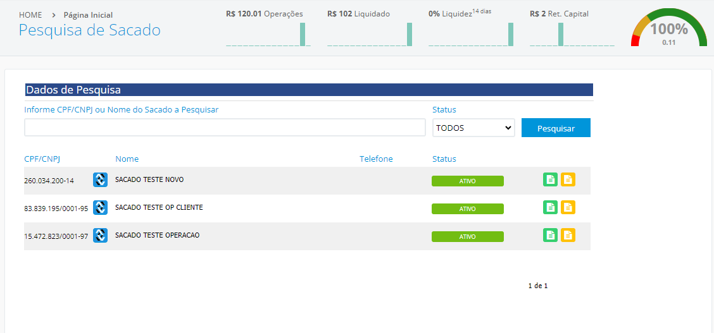
Figura 14 - Pesquisa de sacado
Arquivo: entsacado.php

2.3.1 Central do Sacado
Nessa área, o usuário pode visualizar todas as informações referentes ao pagador, como informações gerais, limites de crédito, informações gerenciais (quantidade de títulos em aberto, quantidade de títulos liquidados, total a vencer e total operado), informações sobre bloqueio e outros clientes que já operaram com o sacado.
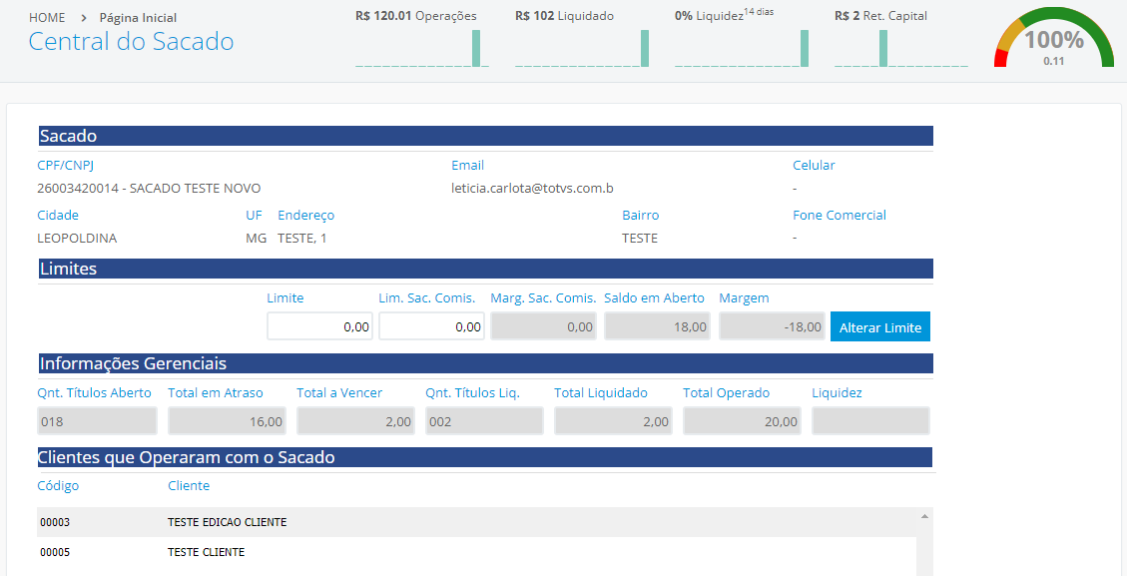
Figura 15 - Central do sacado
Arquivo: centralsacado.php

2.4 Atividade Econômica
Refere-se à tela no sistema que permite ao usuário realizar o cadastro de um tipo de atividade econômica específica, por exemplo, Educação, Médico - Autônomo, Prestação de Serviço - Diversos. Na tela, é possível ver a lista de atividades econômicas já cadastradas, inserir uma nova atividade, editar ou excluir.
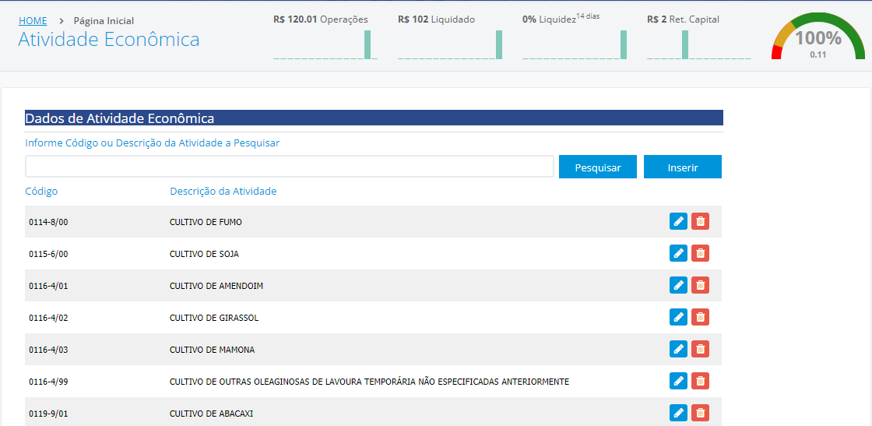
Figura 16 - Atividade econômica
Arquivo: atveconomica.php
Para inserir uma nova atividade econômica, o usuário deve clicar em "Inserir". Então, será direcionado para a tela da imagem a seguir, onde deve preencher com um código e a descrição da atividade e clicar novamente em "Inserir".
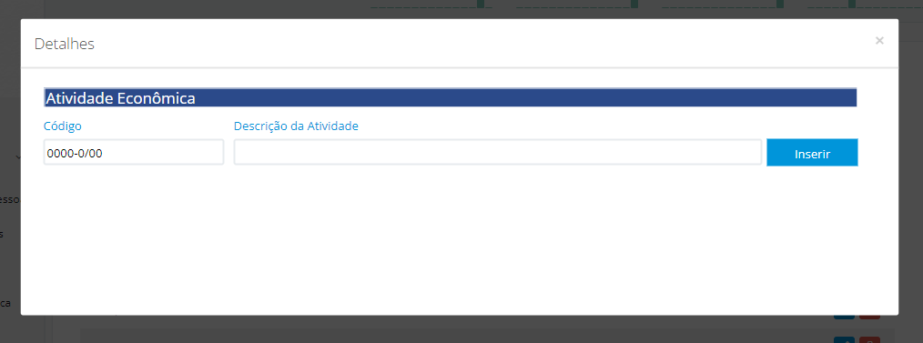
Figura 17 - Inserir nova atividade econômica
Arquivo: modalAtveconomica.php
Para excluir, basta clicar no ícone em vermelho, uma imagem de uma lata de lixo, para que a profissão seja excluída do sistema. Quando necessário, ao editar uma opção, clicando no ícone de lápis azul, o usuário verá o seguinte cabeçalho na lista.

2.5 Outros Cadastros
O cadastro de bancos no sistema, de contas desembolso (contas que farão pagamento de operações), feriados e categoria das operações são feitos como demonstrado na seção de Atividade Econômica. Basta inserir as informações no cabeçalho da lista e clicar em “Inserir”. Para “Editar” e “Excluir”, o mesmo processo deve ser feito, clicando no ícone vermelho de lixeira ou lápis azul, respectivamente.

2.6 Empresas
Permite a ativação e desativação de empresas, bem como a edição de informações relacionadas à empresa e seus representantes, testemunhas e parâmetros específicos.
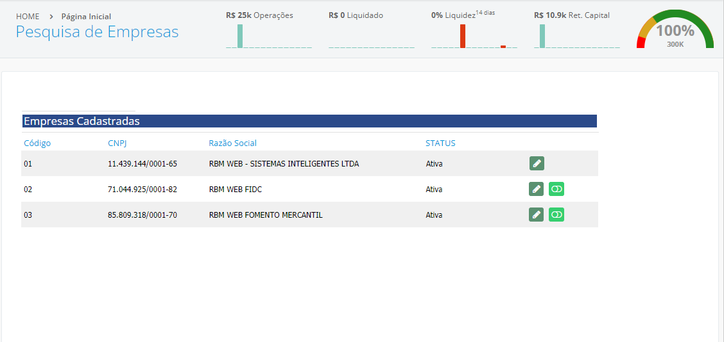
Figura 18 - Pesquisa de empresas
Arquivo: entempresas.php
Ao clicar na opção "Ativar/Desativar", é possível definir se a empresa será ou não utilizada dentro do sistema. Ao clicar no lápis, o usuário é direcionado para a tela de edição de empresas, onde pode alterar informações e acessar a tela de parametrização.
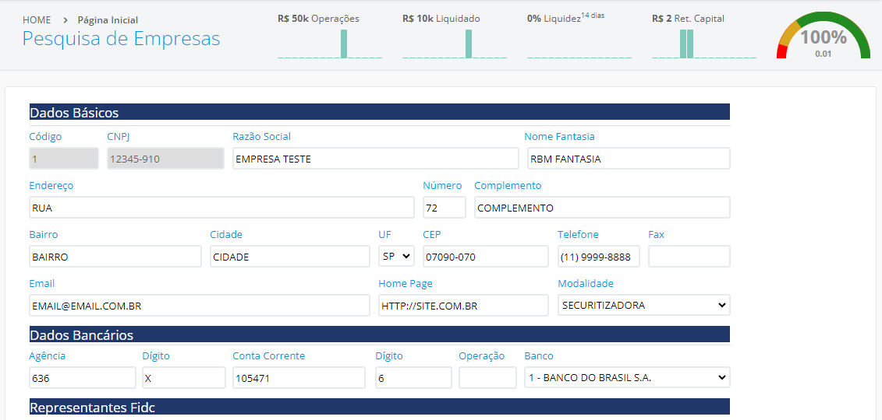
Figura 19 - Edição de empresas
Arquivo: empresa.php

2.7 Parametrização de Empresas
É a tela onde são definidos os parâmetros para uma empresa, configurações de serviços de terceiros como o Serasa, o e-mail registrado e configurações de SMTP (envio de e-mail).
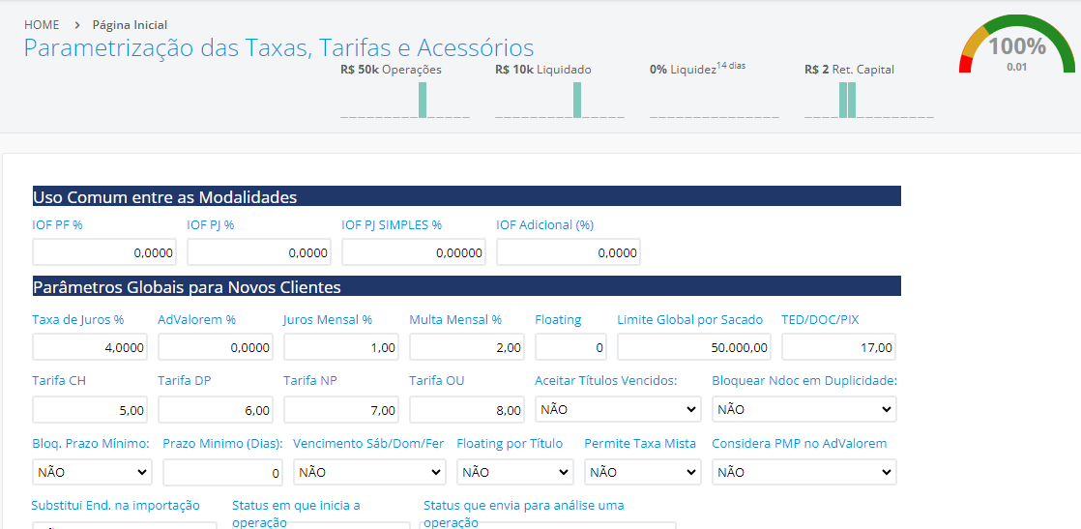
Figura 20 - Parametrização de empresas
Arquivo: empparametrizacao.php

2.8 Usuários
Em usuários, é possível cadastrar um novo operador no sistema em “Novo Usuário”, assim como definir seu nível de acesso em “Permitir”, ícone amarelo. Não é possível excluir um usuário do sistema, mas é possível desativar esse usuário para que não tenha mais acesso. O sistema oferece cinco tipos de usuários distintos: Empresa, Gerente Interno, Gerente Externo, Cliente e Sacado.
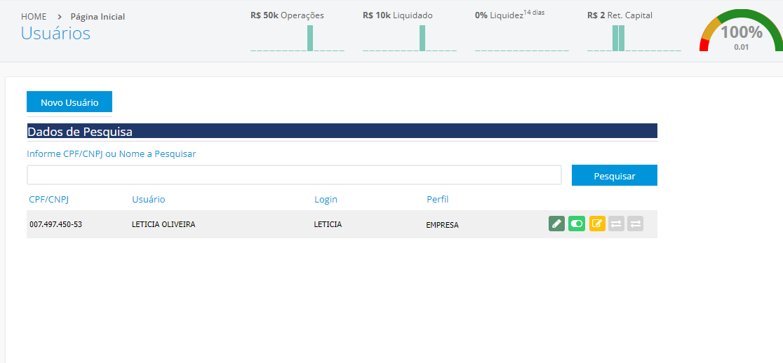
Figura 21 - Usuários
Arquivo: entusuarios.php

2.8.1 Incluir Usuário
Para incluir um novo usuário, basta clicar no botão “Novo Usuário” e a tela a seguir será apresentada. Nessa tela, será possível definir os dados de cadastro geral do novo operador, assim como seus parâmetros de acesso ao sistema. Os parâmetros de acesso definem os dias e horários em que o operador poderá acessar o ambiente. Se necessário, o acesso do operador poderá ser bloqueado definindo “bloquear” como “sim”. Alterar taxas indica se o operador poderá ou não alterar as taxas no sistema.
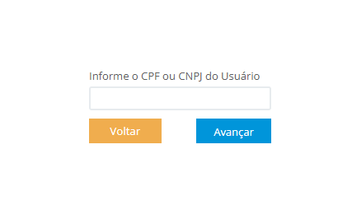
Figura 22 - Inclusão de novo usuário
Arquivo: iniusuario.php
O perfil de usuário escolhido determinará a quais seções do sistema esse usuário terá acesso. O perfil empresa, por exemplo, possui acesso a todos os menus do sistema, enquanto os perfis de cliente e gerente possuem acesso a algumas funcionalidades do menu operacional e de relatórios.
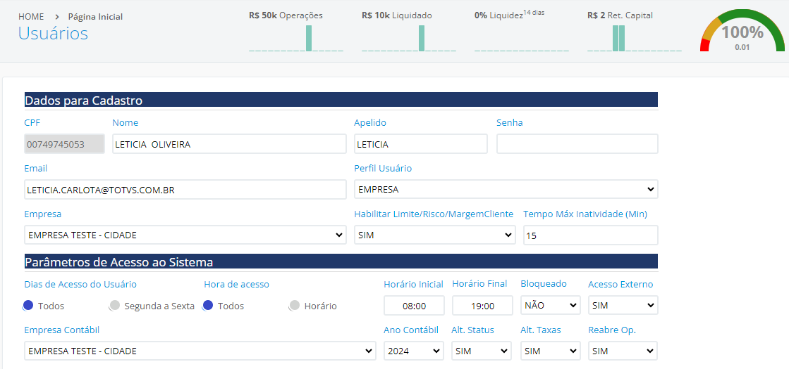
Figura 23 - Cadastro de usuário
Arquivo: usuarios.php

2.8.2 Editar Cadastro
A tela de edição se apresenta de forma semelhante à tela de cadastro, no entanto, alguns dados já estarão preenchidos e poderão ser alterados ou corrigidos.

2.8.3 Permitir
Em “Permitir”, é possível ceder acesso aos usuários no sistema. Os acessos podem ser dados por seções e telas, onde cada tela da seção deve ser selecionada para que o usuário possa acessar e visualizar seu conteúdo. A figura exibe as seções do sistema. Dentro de cada seção, serão apresentadas as páginas para que as permissões possam ser concedidas.
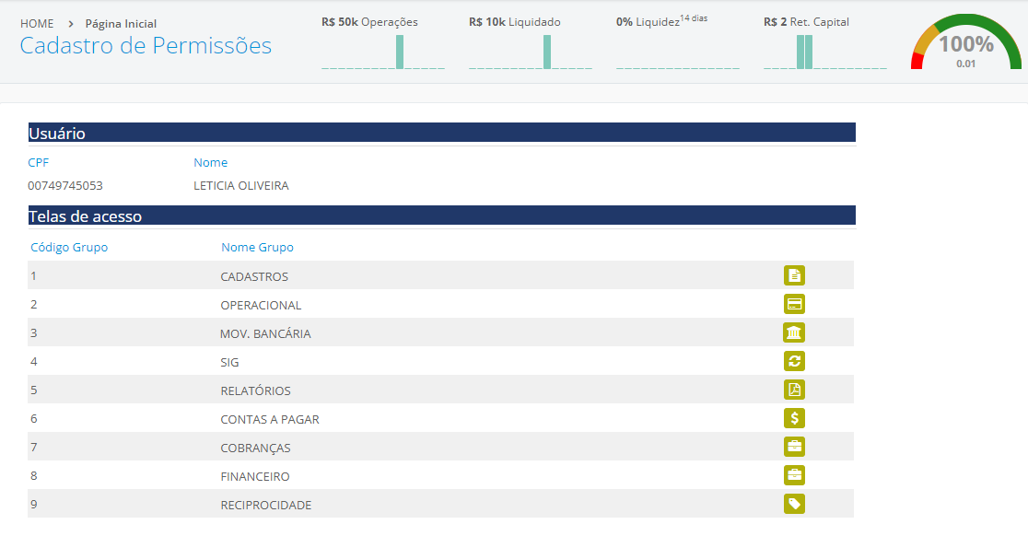
Figura 24 - Permissões de acesso
Arquivo: entperfilusuario.php

2.9 Funding
O termo "funding" refere-se ao processo de captação de recursos financeiros para financiar atividades, projetos ou operações de uma empresa. Esses recursos podem vir de diferentes fontes, como investidores, empréstimos, emissão de ações ou outros instrumentos financeiros.
Nessa tela, o usuário pode visualizar, pesquisar e editar informações relacionadas aos diferentes tipos de fundos disponíveis no sistema, assim como inserir novos fundos.
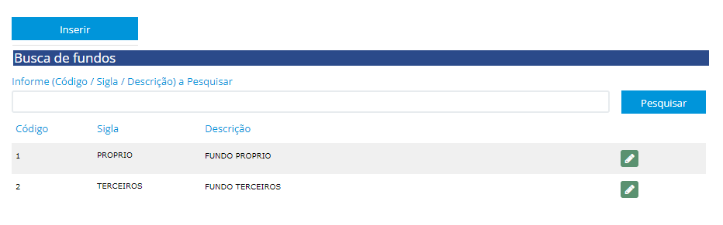
Figura 25 - Lista de fundos cadastrados no sistema
Arquivo: entfundos.php
O botão [Inserir] permite ao usuário adicionar um novo fundo ao sistema. Ao clicar neste botão, um formulário é aberto onde o usuário pode inserir detalhes como código, sigla e descrição do novo fundo e então cadastrá-lo no sistema.
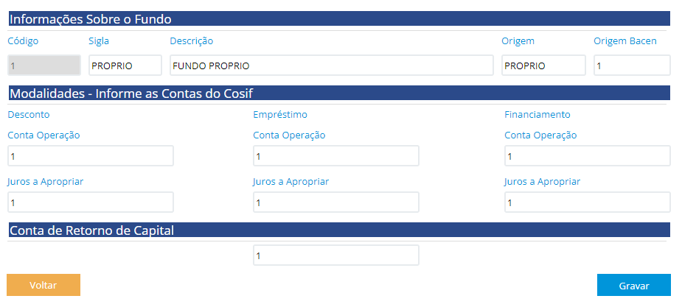
Figura 26 - Edição de informações do fundo
Arquivo: fundos.php
Ao lado de cada fundo na lista, há um ícone de lápis [editar] que permite ao usuário modificar as informações do fundo. Ao clicar nesse ícone, o usuário é direcionado para a mesma tela de inserção, onde pode atualizar as informações do fundo cadastrado.
Essa tela é essencial para o gerenciamento eficiente dos fundos, permitindo ao usuário manter as informações sempre atualizadas e assegurar uma administração financeira organizada.

2.10 Edição de Termos
Permite que edite Cartas de Cobrança, Notificações, Checagem Prévia, Aditivos e Contratos Mães. Para realizar a edição, basta clicar no lápis e em "gravar" logo após fazer as alterações desejadas.
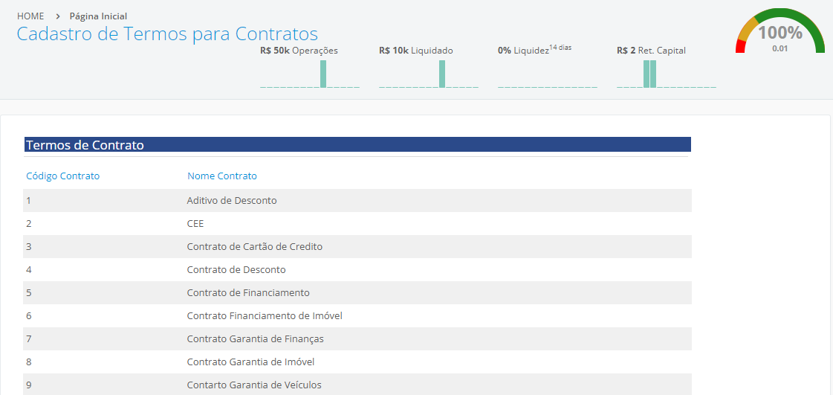
Figura 27 - Cadastro e edição de termos
Arquivo: enttermocontrato.php

2.11 Grupo econômico
A seção de Grupo Econômico permite adicionar, editar e excluir grupos econômicos, bem como associar cedentes e sacados a um grupo.
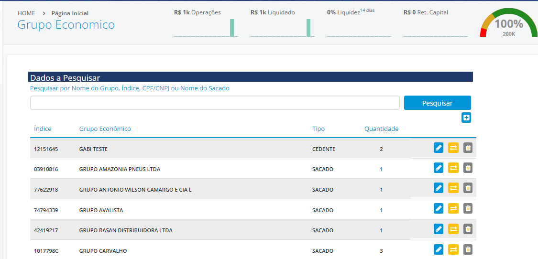
Figura 28 - Tela de grupos econômicos
Arquivo: entgrupoeconomico.php

Para adicionar um novo grupo econômico, o usuário deve clicar no botão [+], preencher as informações necessárias no formulário apresentado e clicar em [Inserir] para salvar o novo grupo econômico.
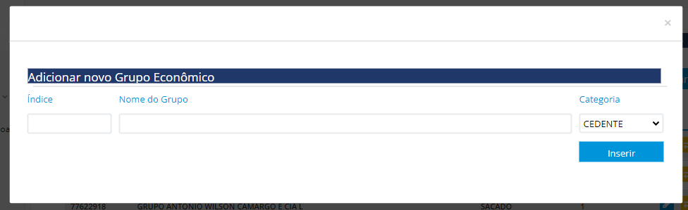
Figura 29 - Cadastro de novo grupo econômico
Arquivo: incgrupoeconomico.php
A edição de um grupo econômico é feita ao clicar no ícone de lápis azul, onde o usuário pode modificar as informações já cadastradas. A exclusão de um grupo econômico pode ser realizada clicando no ícone de lixeira. O sistema permite a exclusão apenas de grupos que não possuam cedentes ou sacados vinculados a ele.
Para acessar a tela de associação de usuários a um grupo econômico, é necessário clicar no ícone amarelo do grupo econômico correspondente. Nessa tela, é possível visualizar os usuários já associados ao grupo, bem como inserir ou excluir novos usuários.
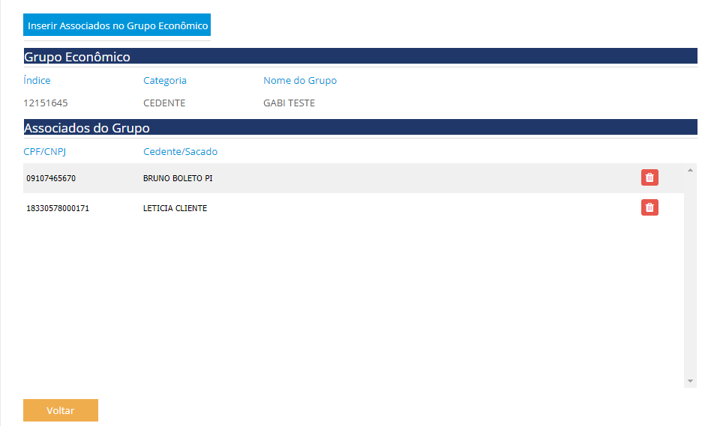
Figura 30 - Usuários associados ao grupo econômico
Arquivo: grupoeconomico.php
Para inserir um novo associado, o operador deve clicar em [Inserir Associados no grupo econômico]. Em seguida, uma tela de pesquisa será aberta. Basta inserir os dados solicitados na tela para a pesquisa e clicar em Pesquisar para que os resultados sejam exibidos. Ao clicar em Inserir Membro e confirmar a adição, o usuário será adicionado ao grupo econômico.
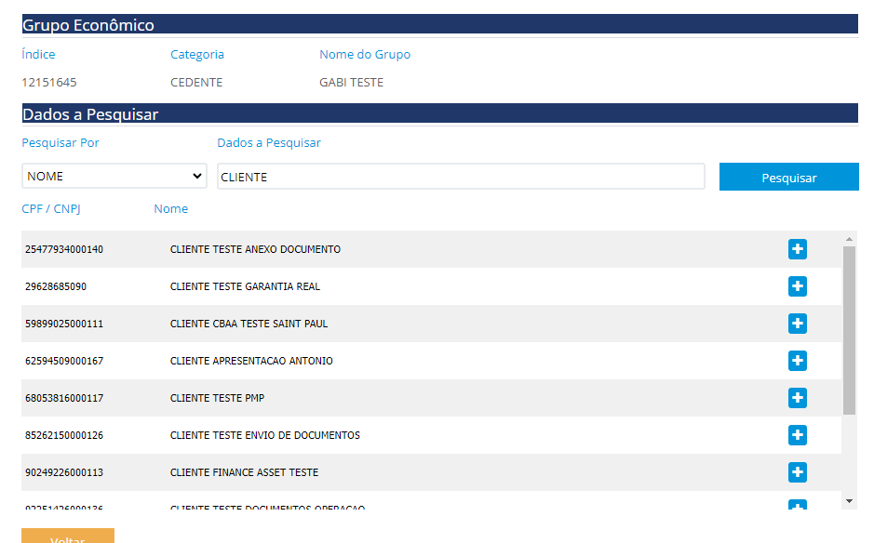
Figura 31 - Inserindo novos associados ao grupo econômico
Arquivo: insertgrupoeconomico.php

2.12 Gerentes
Em uma operação de desconto, "gerentes" referem-se a profissionais ou representantes de vendas que atuam como intermediários em transações financeiras, especialmente em instituições financeiras, bancos ou empresas de factoring. Eles desempenham um papel crucial na captação e gestão de clientes que desejam descontar cheques, recebíveis ou outros instrumentos financeiros. Na tela de Pesquisa de Agentes de Crédito, é possível pesquisar agentes já cadastrados, editar suas informações, ativar ou desativar seus registros, além de parametrizar limites, taxas e valores relacionados ao comissionamento. Além disso, clicando em [Inserir] é possível inserir novos agentes no sistema.

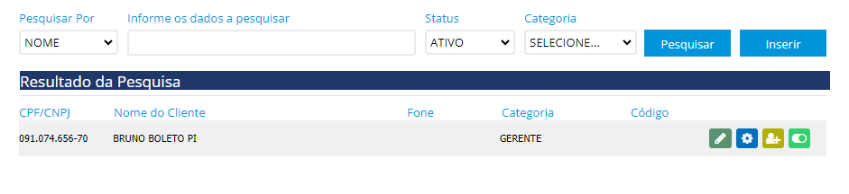
Figura 32 - Tela - pesquisa de agentes de crédito
Arquivo: entrepresentantes.php

2.12.1 Inserindo um novo gerente
Para inserir um novo gerente no sistema, o usuário deve clicar em [Inserir], o que o levará a uma tela onde deverá preencher o CPF ou CNPJ e selecionar a categoria "Gerente". Ao clicar em [Avançar], o usuário será direcionado para a tela de informações, onde deverá fornecer os dados pessoais e bancários do gerente que está sendo cadastrado. Após preencher todas as informações, ao clicar em [Gravar], o gerente será cadastrado no sistema.

Para garantir o acesso do gerente ao sistema, é necessário criar um usuário do tipo "Gerente", utilizando as mesmas informações fornecidas no cadastro. Na tela de usuários, também será possível associar clientes e vincular a empresa ao gerente, facilitando a gestão e o controle das operações relacionadas.

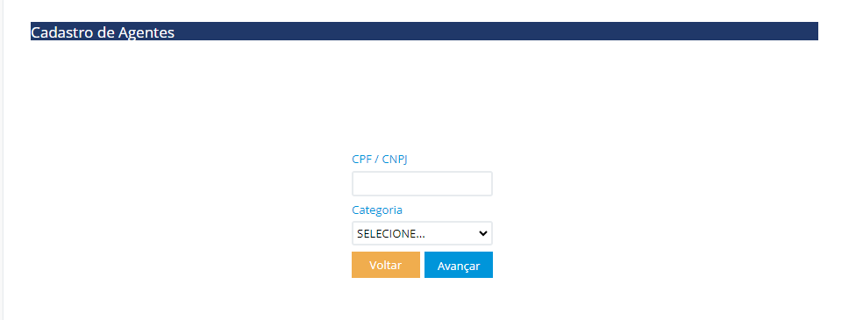
Figura 33 - Tela - Cadastro de agentes
Arquivo: incagentecat.php

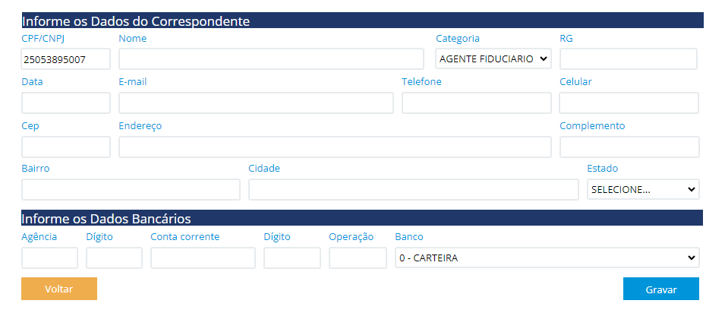
Figura 34 - Tela - Dados dos agentes
Arquivo: incagenterup.php

2.12.2 Parametrização do gerente
Como mencionado anteriormente, a tela de parametrização permite ajustar limites, taxas e valores para o comissionamento de um gerente. Para acessá-la, o usuário deve pesquisar o gerente desejado e clicar na engrenagem na tela de pesquisa de agentes de crédito. Isso direciona o usuário para a tela de parametrização do agente, onde ele poderá realizar as configurações necessárias de acordo com suas necessidades.
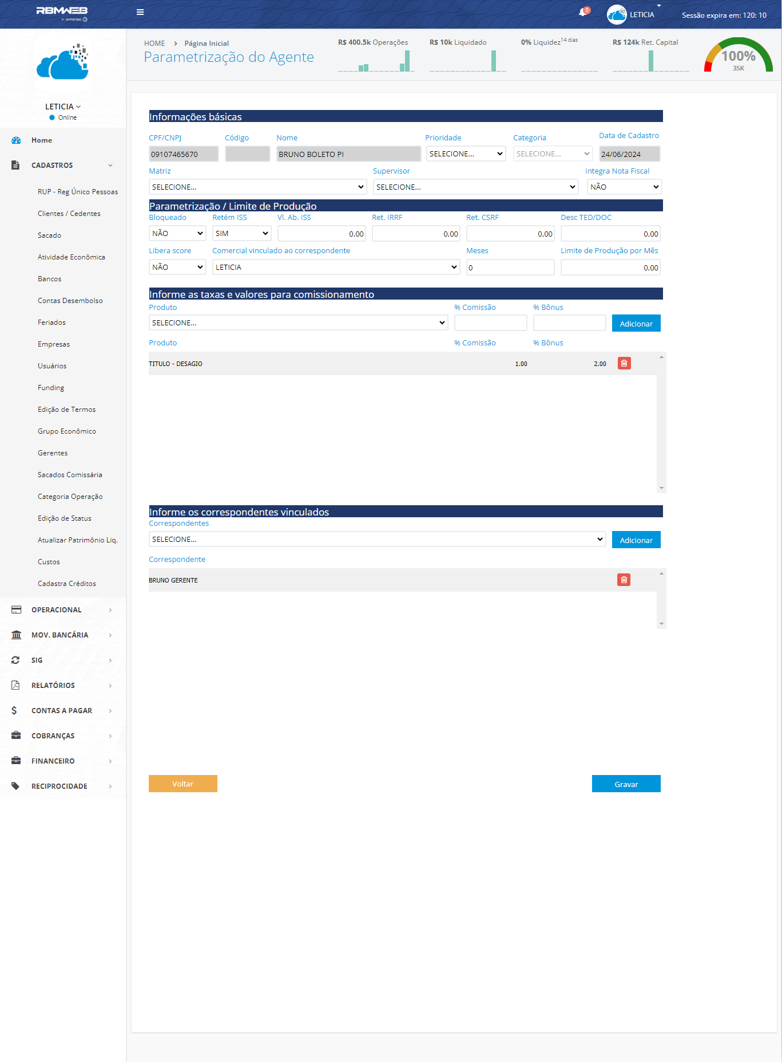
Figura 35 - Tela - Parametrização do agente
Arquivo: incagenteparametros.php

2.13 Sacados comissária
A operação comissária é uma forma de antecipação de recebíveis para a empresa (cedente) sem que o devedor (sacado) tome conhecimento da operação. Neste modelo, o sacado não precisa ser notificado sobre o adiantamento, e a negociação é realizada exclusivamente entre o financiador e o cedente. Dessa forma, o cedente continua responsável por receber os pagamentos dos sacados e, quando o pagamento for efetuado pelo sacado, deve repassar o valor à instituição financeira.
A tela de sacados comissária no sistema lista todos os clientes e seus respectivos sacados comissária vinculados. É possível pesquisar por um cliente específico ou filtrar para visualizar somente os clientes que possuem sacados comissária vinculados.
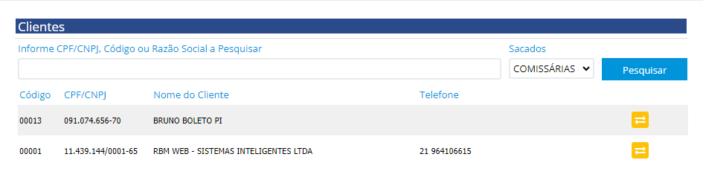
Figura 36 - Sacados comissária
Arquivo: entsacadoscomissaria.php
Ao clicar na seta amarela ao lado do nome do cliente, você pode visualizar os sacados comissária vinculados a ele, vincular novos sacados e excluir sacados já existentes.
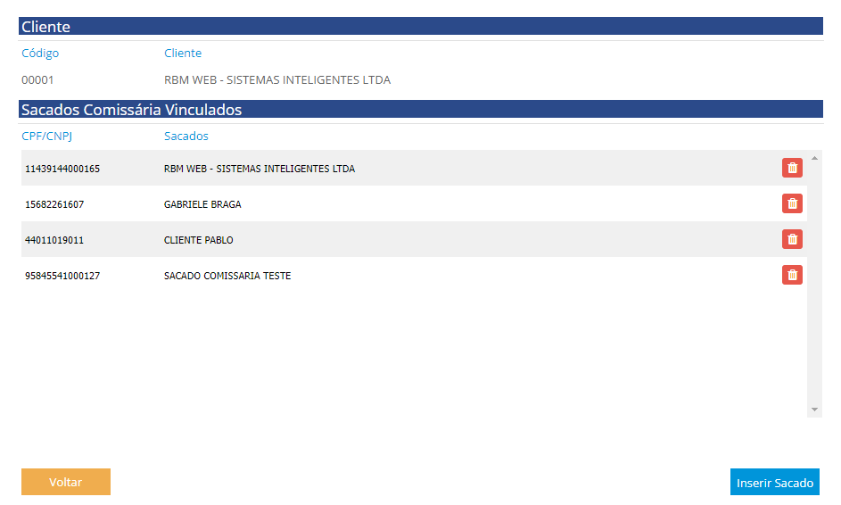
Figura 37 - Sacados comissária vinculados
Arquivo: sacadoscomissaria.php

2.14 Categoria operação
O sistema permite criar categorias personalizadas para uma operação. Na tela de categorias das operações, é possível realizar uma pesquisa ao inserir uma sigla ou categoria. É possível excluir uma categoria clicando na lixeira e também é possível editar uma categoria existente ou inserir uma nova categoria.
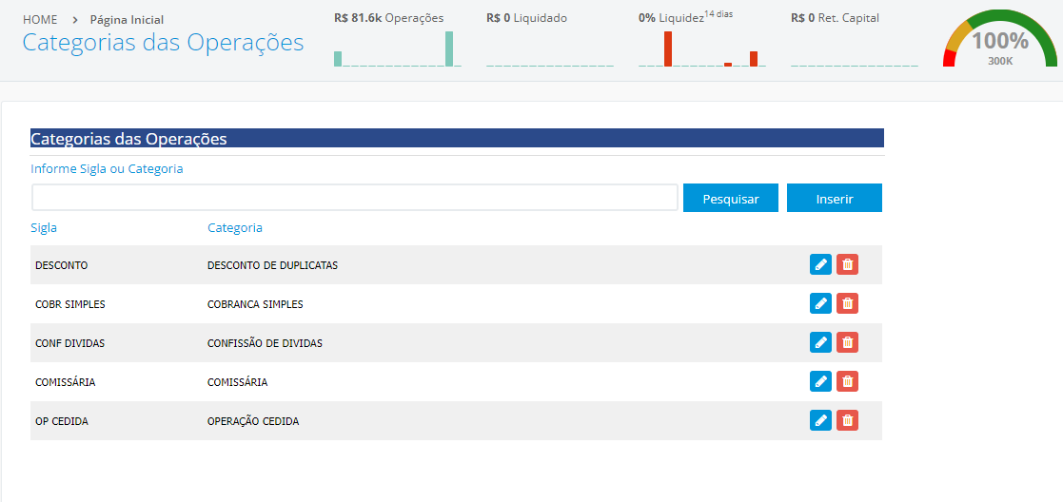
Figura 38 - Categoria das operações
Arquivo: categoriaop.php

2.14.1 Inserindo uma nova categoria
Para inserir uma nova categoria de operação, o usuário deve clicar em "Inserir". Um modal será aberto para que o usuário possa preencher os campos de sigla e categoria. Após preencher as informações, o usuário deve clicar em "Inserir" novamente. A nova categoria de operação será listada na tela. Para editar uma categoria, o usuário deve clicar no lápis azul e esse mesmo modal será aberto para que as informações sejam preenchidas.

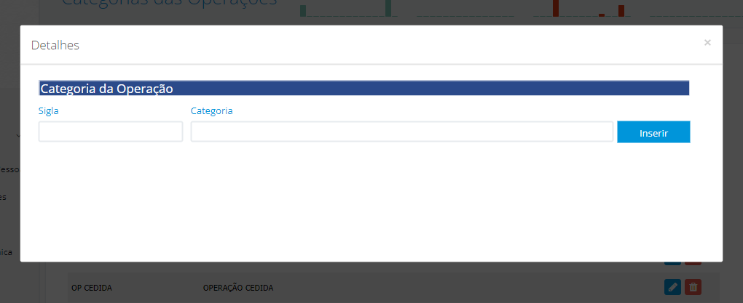
Figura 39 - Cadastro de nova categoria para operações
Arquivo: modalcategoriaop.php

2.15 Edição de status
O sistema permite a personalização dos status do Operacional, Financeiro, Cobrança, Checagem e Comercial. Nessa tela, é possível pesquisar por um status e editar os status já existentes. Para pesquisar, basta utilizar os filtros na tela e clicar em "Pesquisar".
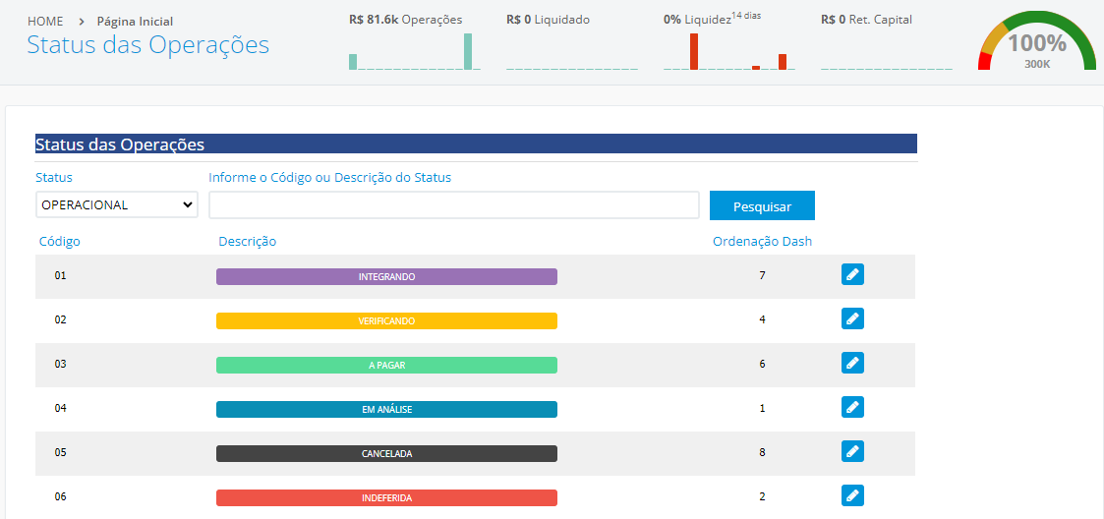
Figura 40 - Status das operações
Arquivo: editar_status.php

Para editar um status, basta clicar no lápis azul. Um modal será aberto, onde será possível editar as informações.
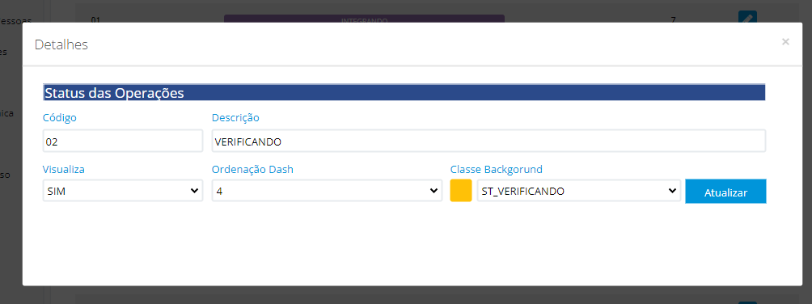
Figura 41 - Edição de status da operação
Arquivo: modalEditarEsteira.php

2.16 Atualizar patrimônio líquido
A tela permite atualizar ou pesquisar as atualizações de patrimônio líquido de uma empresa. Para realizar a pesquisa, basta escolher a empresa desejada, preencher a data e clicar em [Pesquisar]. Dessa forma, o sistema mostrará as informações de atualização. Para alterar o valor do patrimônio líquido, basta preencher um novo valor e clicar no botão [Gravar].
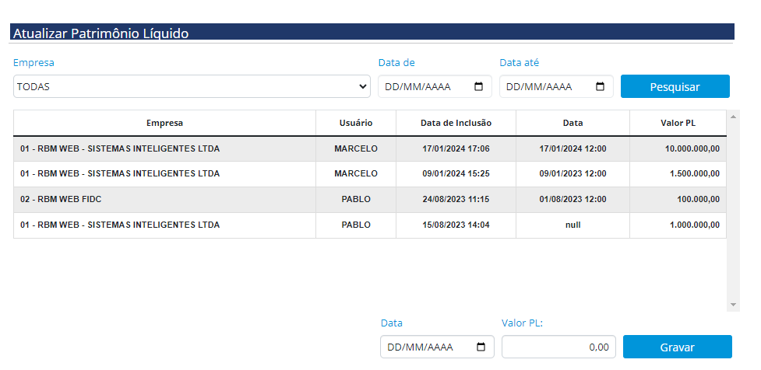
Figura 42 - Pesquisa e alteração de patrimônio líquido
Arquivo: entPatrimonioLiquido.php

2.17 Custos
A tela é utilizada para o cadastro de tabelas de custos da operação. É possível ter mais de uma tabela cadastrada, porém, apenas uma pode ser usada como tabela padrão. Para adicionar uma nova tabela de custos, basta preencher a descrição e a empresa, e clicar em [Adicionar]. Depois de adicionada, é possível torná-la uma tabela padrão, acessar o formulário para a adição de custos na tabela, editar os custos existentes e excluir a tabela.
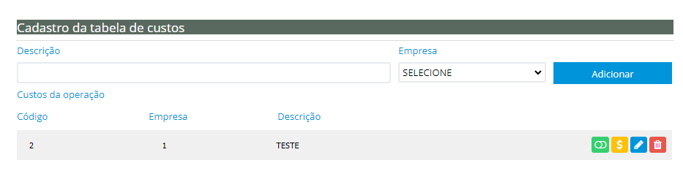
Figura 43 - Pesquisa e alteração de patrimônio líquido
Arquivo: cadcustos.php

2.18 Cadastrar créditos
Nessa tela, o usuário pode cadastrar categorias de crédito para serem utilizadas no sistema. Para cadastrar um crédito, basta preencher seu número e sua descrição e clicar em "Inserir". É possível também editar o crédito criado e ativar ou desativar a categoria de crédito.
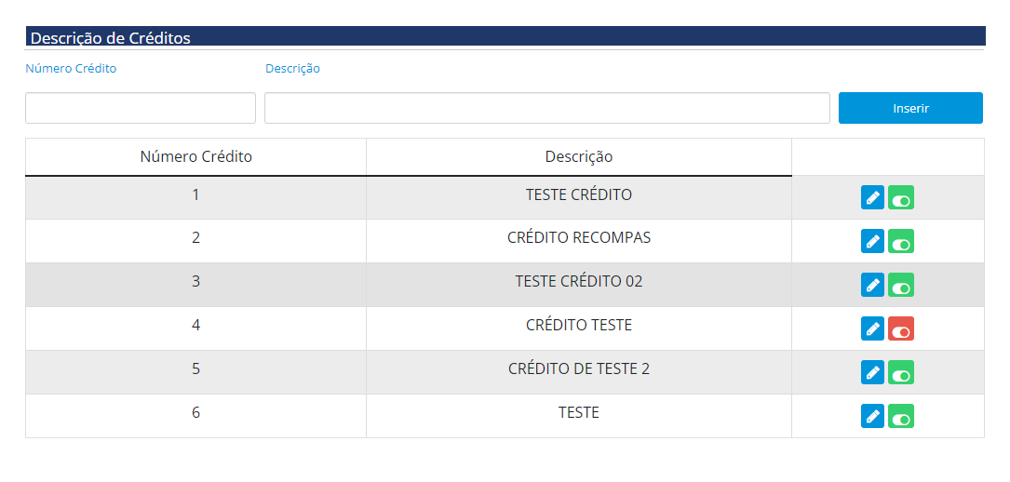
Figura 44 - Tela para cadastro de créditos
Arquivo: cadastracreditos.php
Clicando aqui, você pode conferir um vídeo explicativo desta seção. (Parte 1)
Clicando aqui, você pode conferir um vídeo explicativo desta seção. (Parte 2)

3. MENU OPERACIONAL
O menu operacional é destinado à operacionalização do sistema. É uma seção onde o usuário pode acompanhar as operações de desconto, realizar amortização e liquidação de títulos, verificar e gerar comissões de gerentes, entre outras atividades.

3.1 Operações
A primeira tela do menu operacional é a tela de operações. Ela apresenta um registro completo de todas as operações realizadas no sistema, possibilitando a filtragem dessas operações por cliente, número da operação, período, status, modalidade ou categoria.
Clicando em [i], é possível enviar um documento para assinatura. Na lupa verde, é possível acessar os detalhes da operação. Logo depois, temos a opção de anexar/visualizar documentos da operação, acessar o histórico de comunicações da operação, realizar o envio de e-mail e acessar os boletos emitidos na operação.
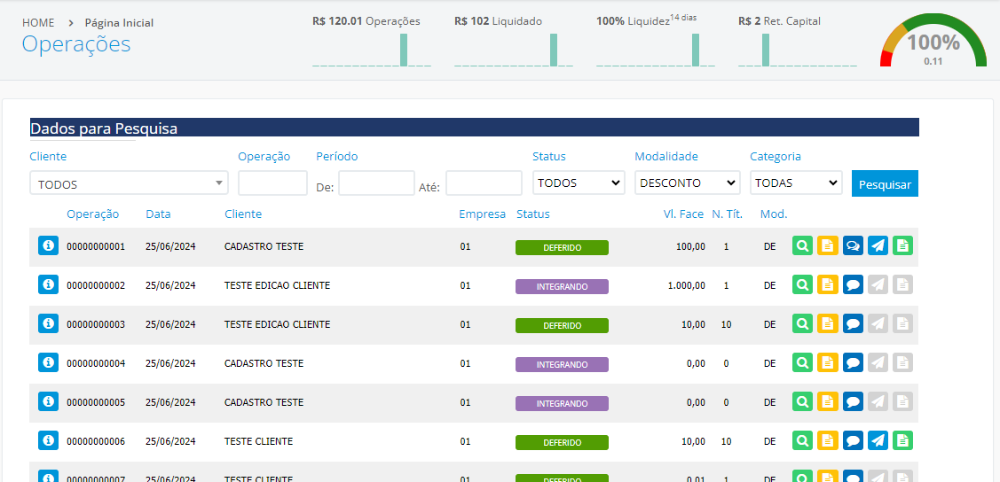
Figura 45 - Esteira de operações
Arquivo: operacoes.php

3.1.1 Incluindo uma operação no sistema
Existem três formas de incluir uma proposta de operação no sistema:
1. Pela Central do Cliente, no botão [Incluir Proposta]:
Acesse a Central do Cliente em Cadastros > Clientes/Cedentes > Central do Cliente e clique no botão [Incluir Proposta]. Um modal de confirmação será exibido. Ao confirmar, o usuário será direcionado para a tela de alteração de propostas, que será detalhada mais adiante neste manual.
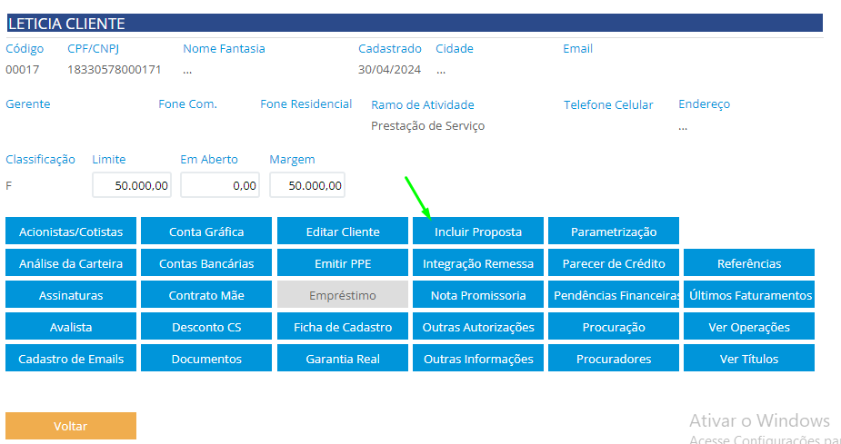
Figura 46 - Central do cliente
Arquivo: centralcliente.php
2. Na lista de clientes, na opção "Incluir Operação de Desconto":
Acesse a lista de clientes em Cadastros > Clientes/Cedentes e clique no botão amarelo [$]. Um modal de confirmação será exibido. Ao confirmar, o usuário será direcionado para a tela de alteração de propostas.
Figura 47 - Lista de clientes
Arquivo: entclientepj.php
3. Diretamente pelo menu operacional:
No menu operacional no campo acima do menu operações, digite o CNPJ, nome ou razão social do cliente e clique em [$]. Um modal de confirmação será exibido. Ao confirmar, o usuário será direcionado para a tela de alteração de propostas.
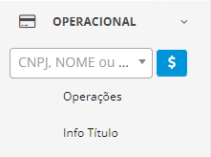
Figura 48 - Menu operacional - Dashboard
Arquivo: dashboard.php
Independentemente da tela utilizada, após confirmar a criação da operação, o usuário será levado para a tela de alteração de propostas que será apresentada a seguir.
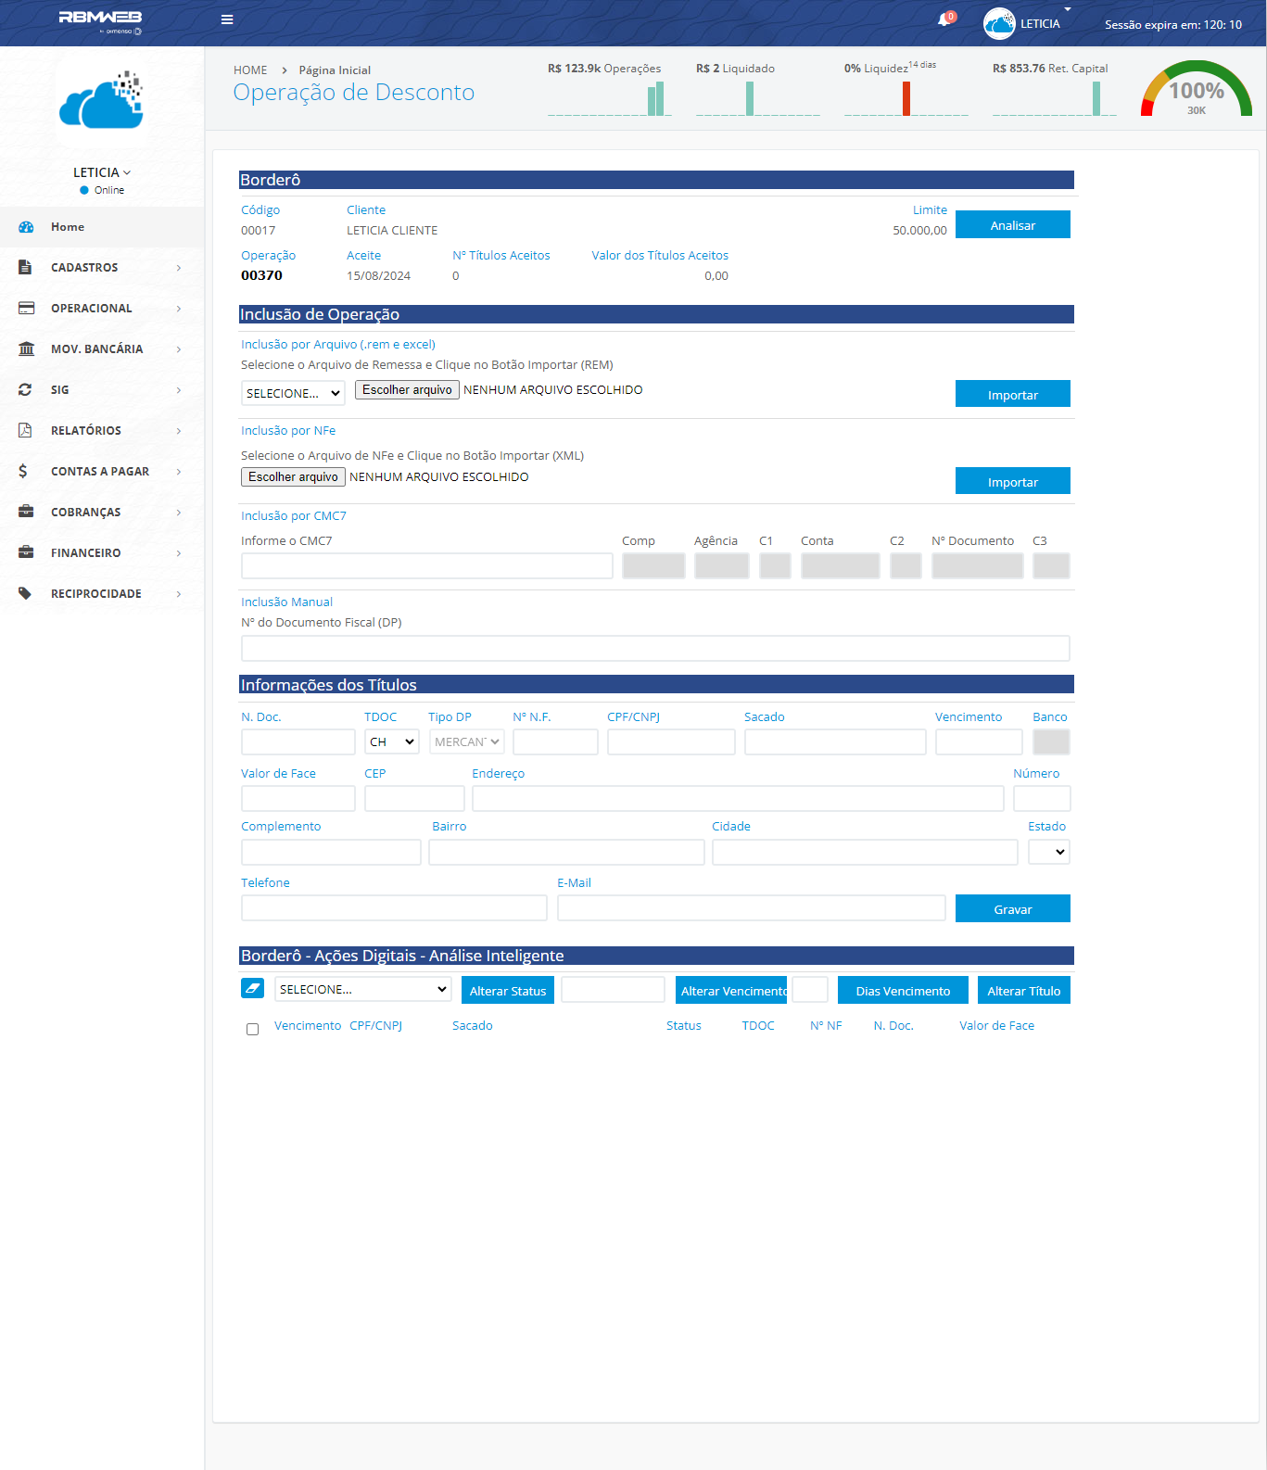
Figura 49 - Tela de alteração de propostas
Arquivo: alteraproposta.php
Nessa tela é possível incluir títulos em uma proposta, realizar edições no status, vencimento e informações de um título, e acessar a tela de análise da operação clicando em [Analisar Operação].

3.1.2 Incluindo um Título na Operação
Um novo título pode ser incluído no sistema pela tela de alteração de propostas de várias formas:
1. Arquivo de remessa: Selecione a opção [CRDC] clique em escolher arquivo e selecione um arquivo no modelo solicitado pelo sistema. Após isso clique em [Importar]
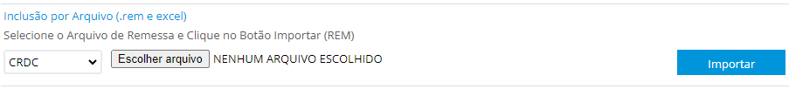
Figura 50 - Tela de alteração de propostas - inclusão por arquivo de remessa
Arquivo: alteraproposta.php
2.Arquivo Excel: Selecione a opção [Excel] e clique no botão [Importar]. Nessa tela, é possível importar um arquivo Excel contendo os títulos da operação.
Para garantir que o arquivo seja aceito pelo sistema, é necessário utilizar o modelo disponibilizado pelo próprio sistema. Esse modelo pode ser baixado clicando em "Modelo Excel". O arquivo só será aceito se estiver corretamente preenchido de acordo com o modelo fornecido.
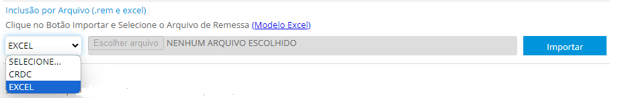
Figura 51 - Tela de alteração de propostas - inclusão por arquivo excel
Arquivo: alteraproposta.php
3. Arquivo XML: Clique em [Escolher arquivo] e selecione um arquivo xml, após isso clique em [Importar]
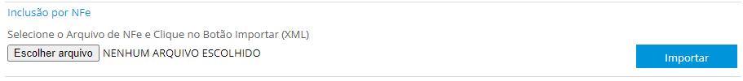
Figura 52 - Tela de alteração de propostas - inclusão por xml
Arquivo: alteraproposta.php
4. Inclusão por CMC7:
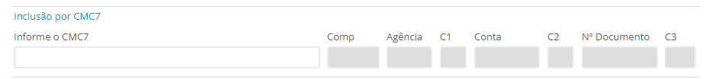
Figura 53 - Tela de alteração de propostas - inclusão por CMC7
Arquivo: alteraproposta.php
5. Inclusão por número do documento fiscal
Figura 54 - Tela de alteração de propostas - inclusão por DP
Arquivo: alteraproposta.php
6. Manualmente: Para incluir um título na operação manualmente, preencha os campos com as informações solicitadas e clique em [Gravar]
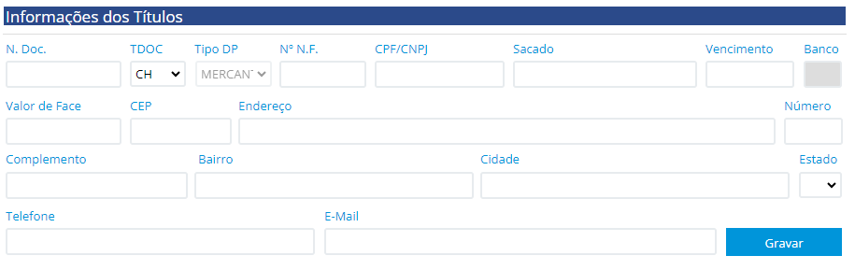
Figura 55 - Tela de alteração de propostas - inclusão manual de títulos
Arquivo: alteraproposta.php
Análise do título
Após importar os títulos no sistema, eles serão exibidos na mesma tela com um status inicial, definido conforme as parametrizações da empresa. Por exemplo, nesta plataforma de teste, a empresa está configurada para não aceitar a importação de títulos vencidos.
O status dos títulos não representa nenhum tipo de bloqueio em relação à operação. Uma operação pode ser deferida no sistema, mesmo que seus títulos não estejam aprovados. Os status são apenas informativos e podem ser alterados a qualquer momento, desde que a proposta ainda não tenha se tornado uma operação finalizada. A seguir, abordaremos as edições possíveis nesta tela após a importação dos títulos.
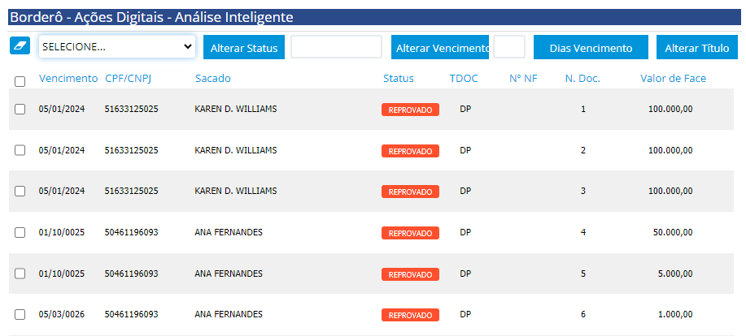
Figura 56 - Tela de alteração de propostas - Análise dos títulos importados
Arquivo: alteraproposta.php
Localizar e substituir caracteres
Ao clicar no item da borrachinha azul, é possível localizar um caractere no NDOC dos títulos e substituí-lo por outro.
Também é possível remover os caracteres especiais do NDOC e permitir apenas números e letras. Para realizar qualquer alteração, é necessário que o usuário selecione os títulos a serem alterados antes de clicar no ícone. Após isso basta preencher os campos como solicitado e confirmar a alteração.

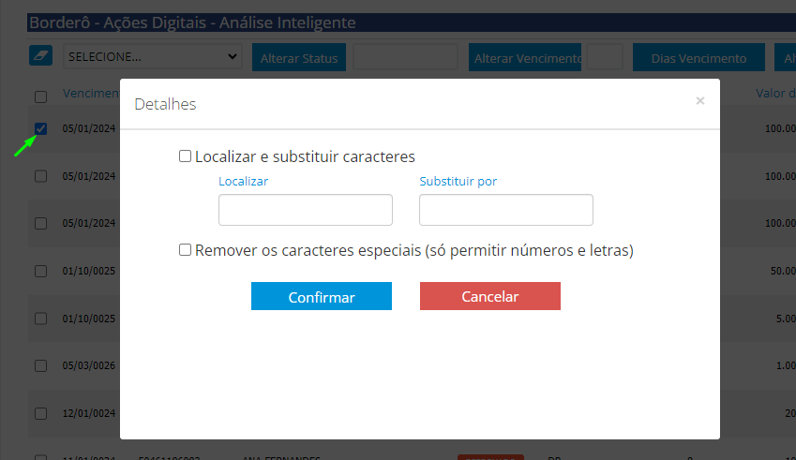
Figura 57 - Localizar/ Substituir caracteres
Arquivo: alteraproposta.php
Alteração de Status
Um título é importado com um status inicial conforme as parametrizações da empresa no sistema. Porém, é possível ajustar o status dos títulos após a importação, para isso basta selecionar os títulos desejados, escolher o novo status e clicar em [Alterar Status].
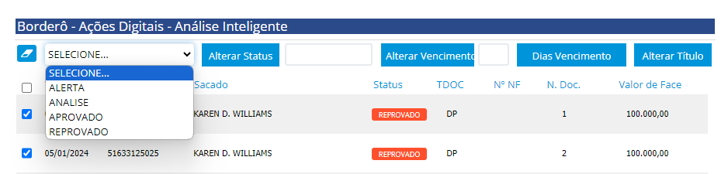
Figura 58 - Alteração de status do título
Arquivo: alteraproposta.php
Alteração de vencimento
É possível alterar o vencimento dos títulos de duas maneiras:
- Alteração direta da data de vencimento: Selecione os títulos que deseja modificar, escolha a nova data de vencimento e clique em [Alterar Vencimento]. A data será atualizada de acordo com a seleção.
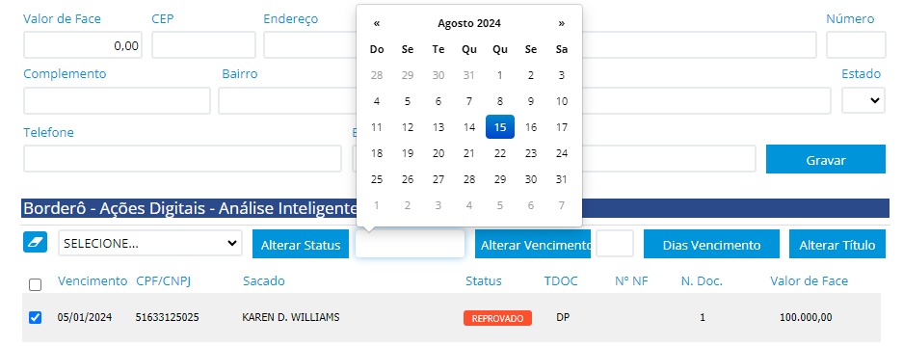
Figura 59 - Alteração de vencimento do título - seleção de data
Arquivo: alteraproposta.php
- Adição de dias ao vencimento: Adicione dias extras ao vencimento do título. Por exemplo, se um título vence no dia 10 e você adicionar 10 dias, a nova data de vencimento será no dia 20. O mesmo funciona para o inverso: se um título vence no dia 20 e você diminuir 5 dias no vencimento, a nova data será ajustada para o dia 15.
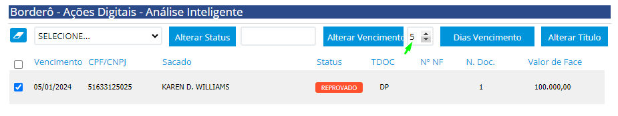
Figura 60 - Alteração de vencimento do título - adicionar ou reduzir dias de vencimento
Arquivo: alteraproposta.php
Alteração do título
A função de alteração de título permite modificar qualquer informação do título. No entanto, essa alteração é realizada individualmente, ou seja, um título por vez. Selecione o título desejado, clique em [Alterar Título], faça as correções necessárias na aba de informações e clique em [Gravar].

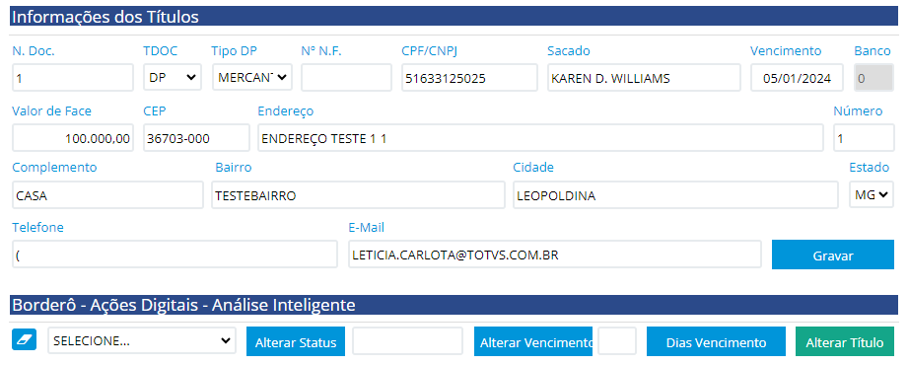
Figura 61 - Alterar título
Arquivo: alteraproposta.php

3.1.2 Análise da Operação
A tela de análise da operação permite visualizar e editar os detalhes de uma operação que ainda não foi deferida. Nesse estágio, a operação ainda é uma proposta, permitindo a alteração de qualquer informação dentro dela, incluindo status, data de vencimento e outros detalhes dos títulos. Para acessar os detalhes da operação, clique na lupa verde, [Detalhes da Operação] a partir da esteira de operações (operacional > operações).
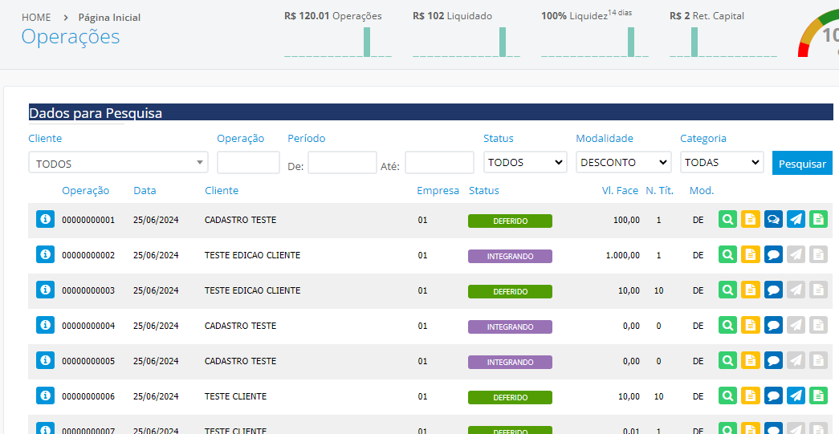
Figura 62 - Esteira de operações
Arquivo: operacoes.php
A tela apresenta várias seções, incluindo Dados do Cliente, Dados da Operação, Informações complementares e especificações dos títulos da operação. A seguir, iremos tratar cada uma dessas seções separadamente.
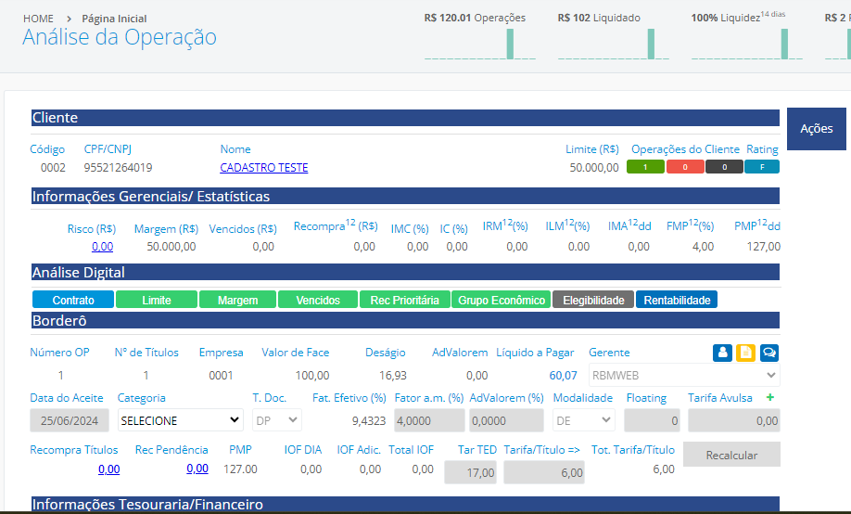
Figura 63 - Análise da operação de desconto
Arquivo: analiseopdesconto.php
Dados do Cliente
Nesta seção, é possível visualizar informações do cliente cedente relacionadas à operação em questão. Inicialmente, são exibidos o código do cliente (código de cadastro no sistema), seu CPF ou CNPJ, nome completo, limite de crédito, as operações do cliente e o rating.
Ao clicar no nome do cliente, mais informações são disponibilizadas:

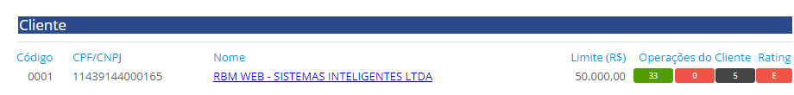
Figura 64 - Dados do cliente/cedente
Arquivo: analiseopdesconto.php
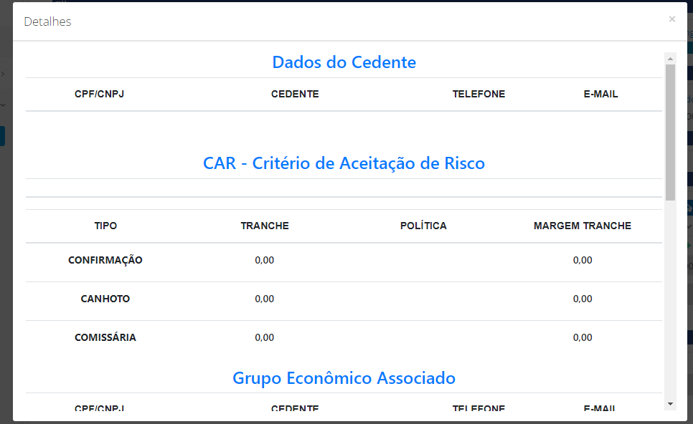
Figura 65 - Detalhes do cedente
Arquivo: detalheCedente.php
Informações Gerenciais/Estatísticas
Aqui são fornecidas informações sobre o risco, a margem do cliente, seus títulos vencidos, entre outros aspectos.
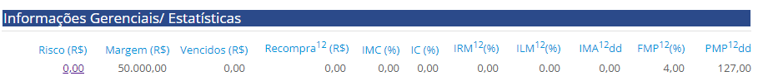
Figura 66 - Informações gerenciais/estatísticas
Arquivo: analiseopdesconto.php
Análise Digital
Nesta seção, são apresentados detalhes sobre o contrato, limite e margem do cliente, títulos vencidos, recompra prioritária, vencidos no grupo econômico, rentabilidade da operação e elegibilidade para FIDC.
Figura 67 - Análise digital
Arquivo: analiseopdesconto.php
Borderô
Esta seção exibe o número da operação, valor de face da operação e outras informações financeiras. As taxas da operação, cadastradas na parametrização da empresa, podem ser alteradas diretamente na operação (afetando apenas essa operação) ou na parametrização da empresa (afetando todas as operações futuras).
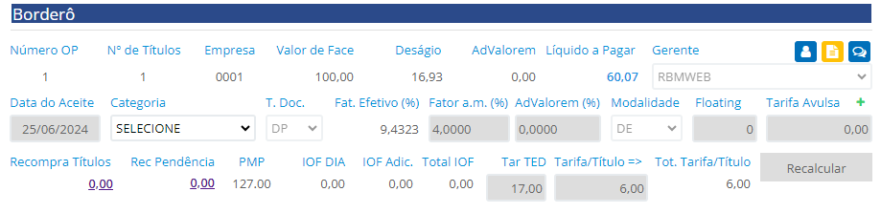
Figura 68 - Borderô
Arquivo: analiseopdesconto.php
Informações Tesouraria/Financeiro
Inclui informações sobre a empresa, deságio, funding, conta de desembolso e status da operação. A proposta de operação se inicia no sistema com o status definido na parametrização da empresa. Enquanto ainda é uma proposta, seu status pode ser alterado. No entanto, uma vez que a operação foi deferida, ela não pode mais ser alterada, sendo possível reabrir a operação apenas se a data de aceite estiver dentro do mês atual ou se a operação tiver sido deferida há até 5 dias.
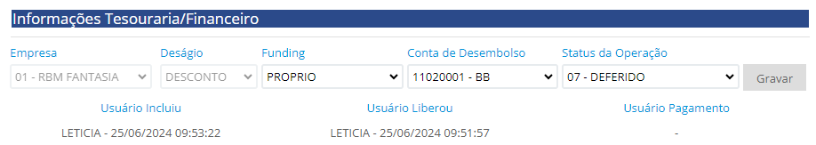
Figura 69 - Informações tesouraria/Financeiro
Arquivo: analiseopdesconto.php
Borderô - Ações digitais
Apresenta informações básicas do sacado e permite acessar a central do sacado, informações sobre o cedente e o sacado, além de consultas ao Serasa e ao Liberacred.
- O botão [i] permite acessar a central do sacado, já discutida anteriormente neste manual na seção de cadastros.
- O botão seguinte exibe um raio-X do cedente, mostrando várias informações estatísticas já tratadas nesta seção, bem como a relação de sacados e algumas informações sobre valores e índices desses sacados.
- O próximo botão se refere ao raio-X do sacado, que mostra seus dados básicos, sua carteira total como sacado na plataforma e com o cedente da operação.
Nesta tela, também é possível realizar uma consulta ao Serasa clicando em [Consulta em Lote Serasa] e pesquisar por um sacado específico.
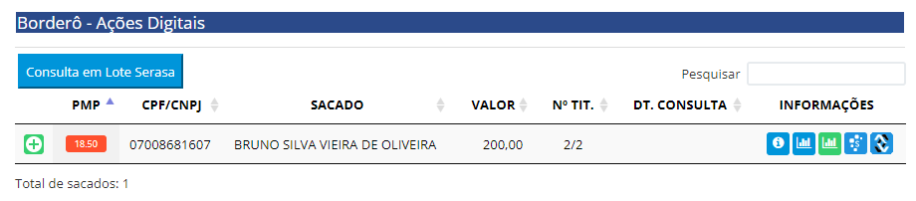
Figura 70 - Informações do sacado
Arquivo: analiseopdesconto.php
Ao clicar em "+", é possível visualizar todos os títulos de um sacado na operação (é possível adicionar títulos de vários sacados na mesma operação). Os botões ao lado do título indicam o seguinte:
- Se o título já foi liquidado, o primeiro botão permanece desabilitado, indicando a liquidação. Caso contrário, o botão estará habilitado, permitindo visualizar detalhes do sacado.
- O segundo botão indica se o título é ou não comissário. Se não for comissário, o botão permanece desativado [Verificar como lançar uma operação com título comissário no sistema].
- O próximo botão leva à tela Info-Título,é possível acessar o info título, que espelha todas as informações sobre ele. A tela Info-Título será discutida de forma mais detalhada mais adiante neste manual.
- Por fim, há a opção de visualizar o boleto do título, caso esteja disponível

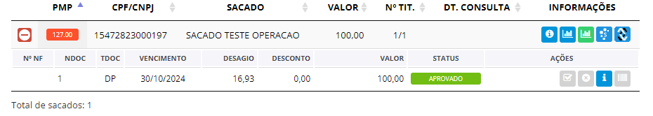
Figura 71 - Informações dos títulos do sacado
Arquivo: analiseopdesconto.php

3.1.2.1 Ações
Na parte lateral da tela de análise da operação, encontra-se o menu "Ações". As funcionalidades disponíveis neste menu variam conforme o status da operação, sendo possível acessar os documentos da operação, o desembolso, assinatura de documentos, gerador de duplicatas entre outros. Neste manual, cada uma dessas funcionalidades será tratada separadamente.
Na parte lateral da tela de análise da operação, encontra-se o menu "Ações". As funcionalidades disponíveis neste menu variam conforme o status da operação, sendo possível acessar os documentos da operação, o desembolso, assinatura de documentos, gerador de duplicatas entre outros.
Documentos da Operação
Em "Documentos da Operação", é possível acessar diversos relatórios e documentos relacionados à operação. A seguir, vamos detalhar cada um dos documentos disponíveis.
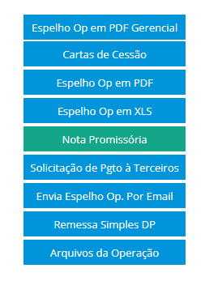
Figura 72 - Documentos da operação
Arquivo: espelhooperacao.php
Aditivo
A opção de aditivo, gera o aditivo referente à operação.
Desembolso
Nessa tela, é possível realizar o desembolso para o cliente cedente da operação. Basta preencher as informações bancárias e o valor, e clicar em "Adicionar". Após realizar as ações necessárias na tela, basta clicar em "Gravar". Também é possível excluir um desembolso clicando na lixeirinha.
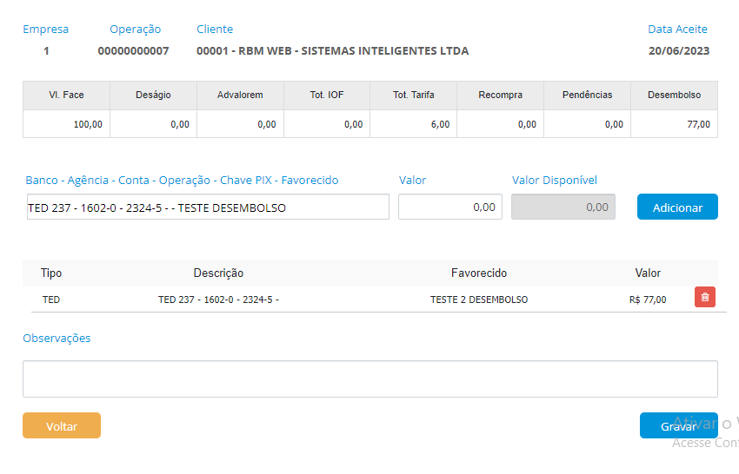
Figura 73 - Tela- desembolso da operação
Arquivo: desembolsooperacao.php
Comitê
Um comitê de crédito é um grupo de pessoas dentro de uma instituição financeira ou de crédito que é responsável por analisar e decidir sobre a concessão de crédito para operações, como o desconto de títulos, financiamentos, empréstimos, entre outros.
No contexto de uma operação de desconto, o comitê de crédito avalia se a instituição deve ou não conceder crédito ao cliente com base em diversos critérios, como o perfil do cliente, o valor da operação, o risco envolvido, o histórico de crédito, entre outros fatores.

Essas decisões geralmente são documentadas em pareceres, como o mostrado na seção "Parecer do Comitê de Crédito" na imagem, onde são registradas as justificativas para aprovar ou recusar o crédito, bem como as condições aplicáveis à operação.
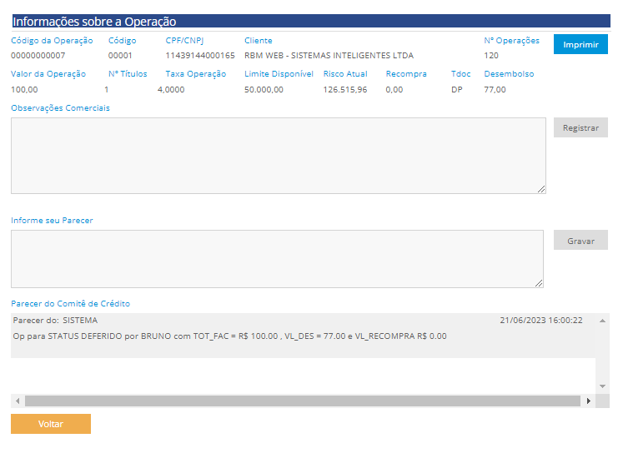
Figura 74 - Tela- Comitê de crédito
Arquivo: comitecredito.php
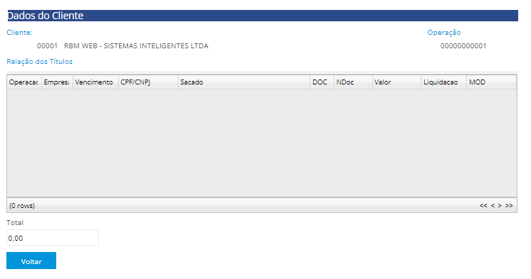
Figura 75 - Relação dos títulos em caução
Arquivo: caucaotitulos.php
Remessa FIDC
A integração com o Fromtis, utilizada por Gestoras e Administradoras de FIDC, visa automatizar o envio e acompanhamento das operações enviadas para análise da Gestora/Administradora.
A tela exibe os títulos da operação, e títulos que foram recomprados na operação caso existam. Ao clicar em [Enviar remessa], a remessa é enviada para o portal Fromtis.
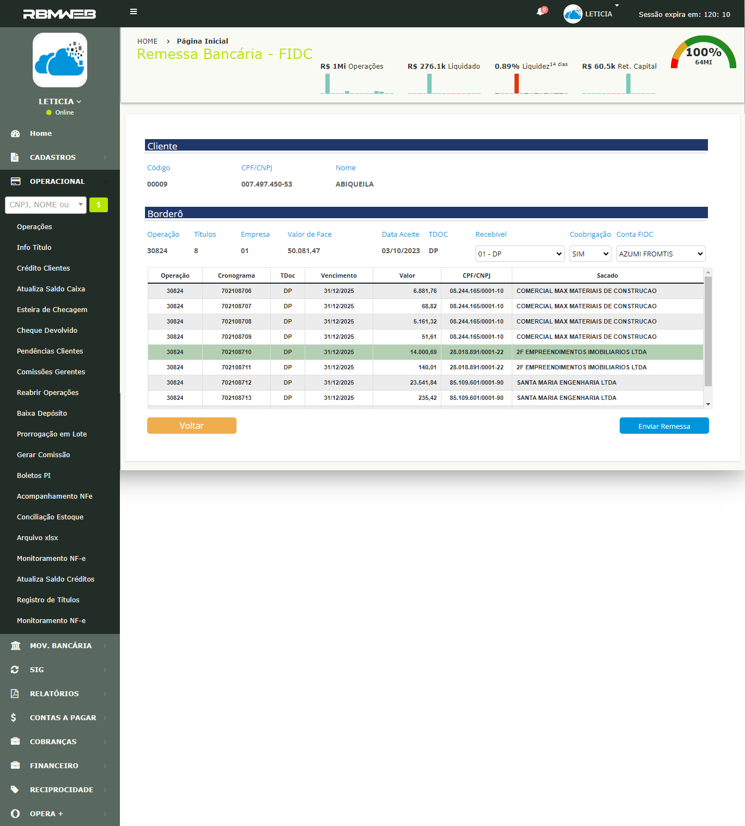
Figura 76 - Tela- Remessa FIDC
Arquivo: remessa_fidc.php
PORTAL ASSINATURA
Todas as opções do portal de assinatura permitem que você assine um dos documentos da operação, seja o contrato, a nota promissória (NP) ou a duplicata. Após acessar a tela de assinatura eletrônica, independentemente do documento escolhido, o usuário é direcionado para a tela de seleção de assinantes, onde pode definir quem serão os signatários do documento.
Neste exemplo, utilizaremos a assinatura de contrato:
Após selecionar a opção "Contrato" no menu de ações, será exibida a seguinte tela para que o usuário possa revisar o contrato da operação:

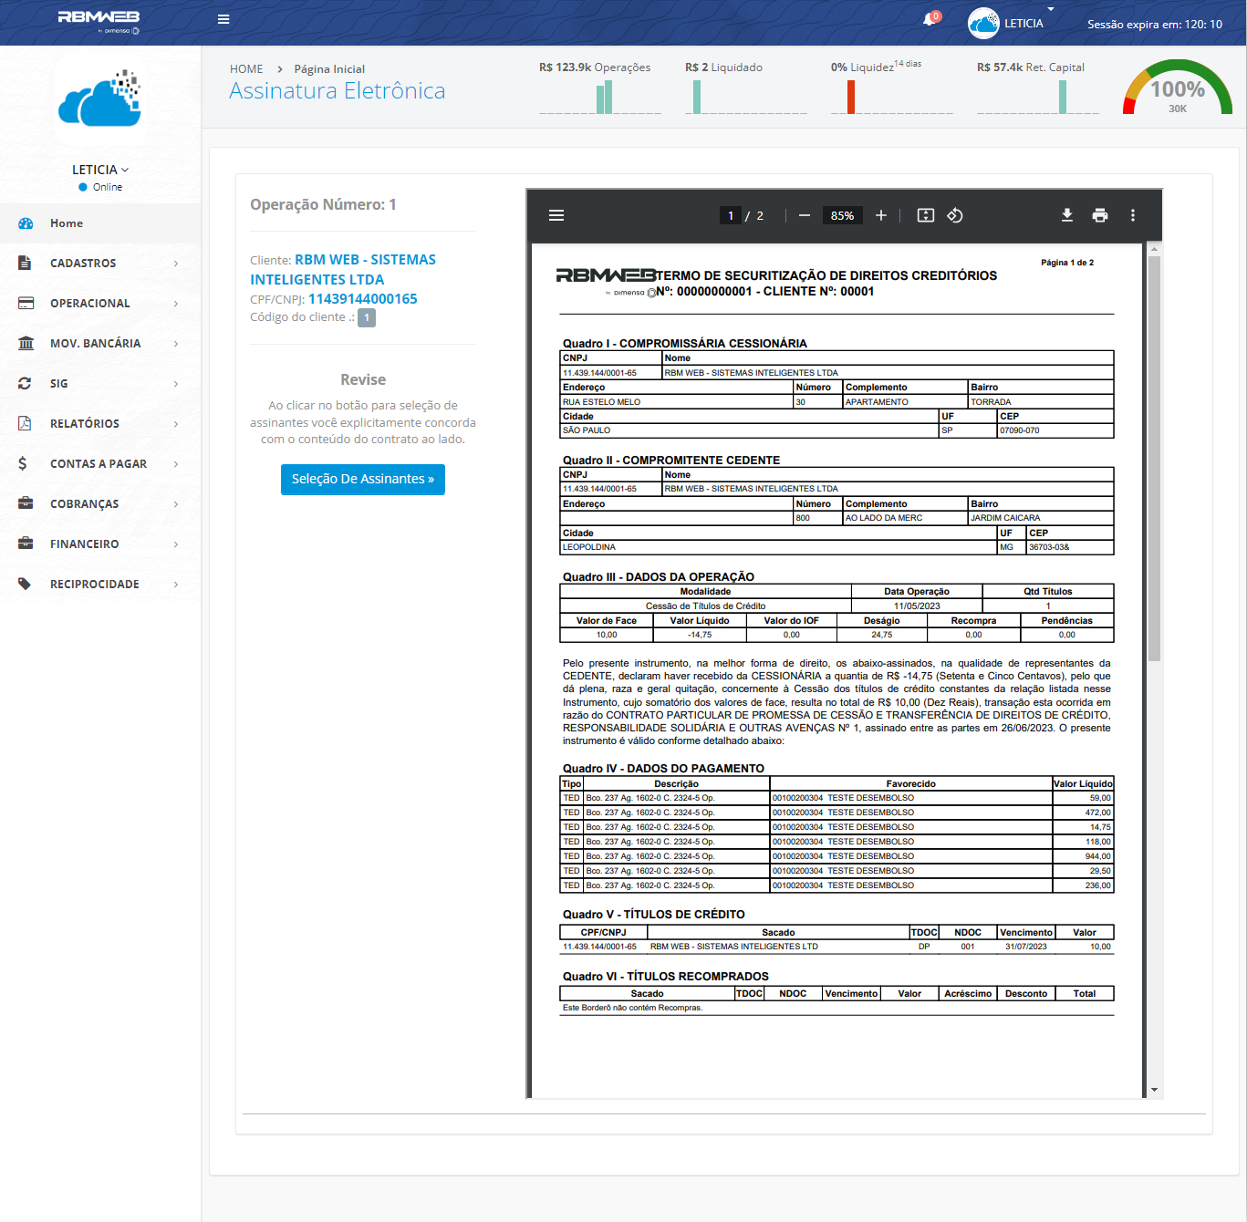
Figura 77 - Tela- Assinatura eletrônica
Arquivo: documento_assinatura.php

Se o usuário concordar que o conteúdo do contrato está correto, ele deve seguir para a próxima etapa clicando em [Seleção de assinantes].
Na tela de seleção de assinantes, é possível visualizar as partes/signatários da operação e as pessoas já selecionadas.

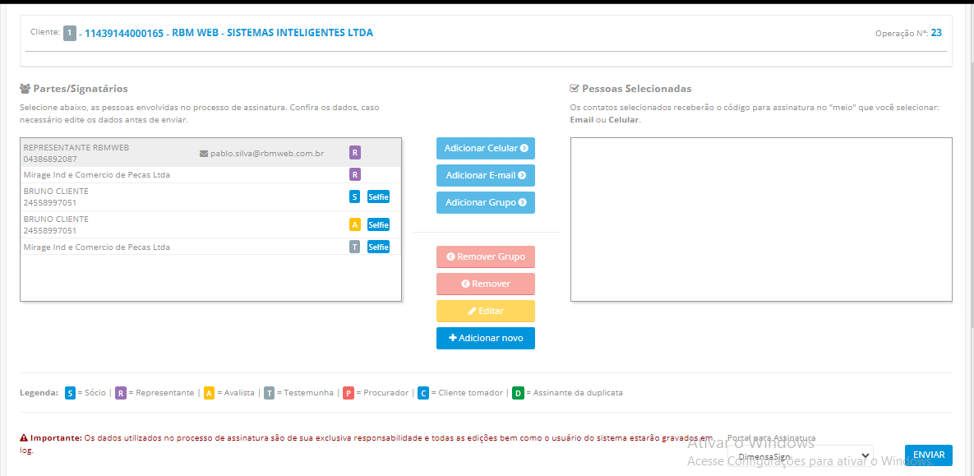
Figura 78 - Tela- Seleção de assinantes
Arquivo: assinantes.php
Adicionando assinantes
Clicando em [Adicionar novo], é possível incluir uma nova parte para assinar o contrato. Após preencher os dados solicitados pelo sistema, essa nova parte será adicionada e aparecerá na seção de signatários.

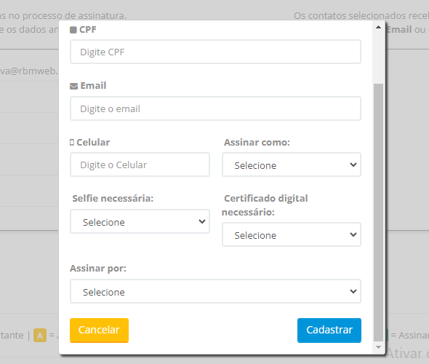
Figura 79 - Modal - Adicionar novo signatário
Arquivo: assinantes.php
Selecionando assinantes
Agora, é necessário escolher os assinantes para a operação. Ao clicar no nome de um signatário, você pode selecioná-lo para assinar o contrato. Os contatos selecionados receberão o código para assinatura através do meio que você escolher: e-mail ou celular. Além disso, é possível adicionar um grupo de assinatura, editar e remover signatários.
Após selecionar os assinantes, basta clicar em [Enviar], e o documento será encaminhado para assinatura no portal DimensaSign.

Alterar proposta
Alterar proposta não está disponível para operações já deferidas, sendo possível realizar alterações somente em propostas que ainda não se tornaram realmente uma operação. Ao clicar em [Alterar proposta] o usuário acessa a tela de alteração de propostas que já foi explicada de forma detalhada anteriormente nesta seção.

3.2 Info-título
A primeira tela do menu "Info Título" apresenta diversos filtros que podem ser usados para pesquisar títulos, individualmente ou em lote. Após adicionar os filtros desejados e clicar em "Visualizar Títulos", os resultados da pesquisa são exibidos, junto com as opções relacionadas aos títulos. Todas as funções apresentadas nessa tela, serão descritas detalhadamente abaixo.
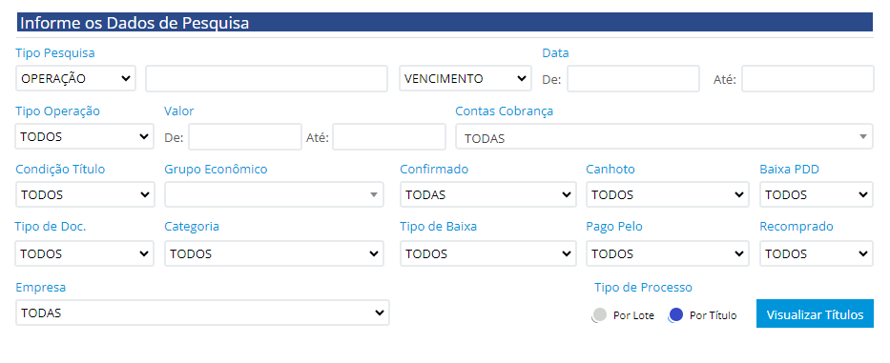
Figura 80 - Tela de pesquisa de títulos
Arquivo: pesqtitulo.php
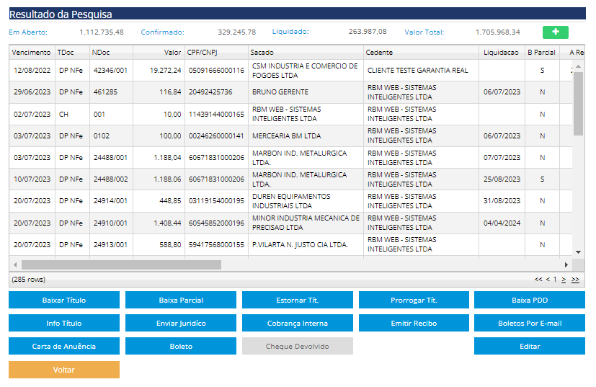
Figura 81 - Tela de títulos exibida após a pesquisa na tela anterior
Arquivo: vertitulos.php

3.2.1 Baixar Título
A primeira opção disponível é "Baixar Título", que permite a liquidação manual de um título. Ao clicar nesta opção, o usuário é levado para a tela de baixa de títulos, onde pode ajustar as informações de liquidação e clicar em "[Baixar Título]".
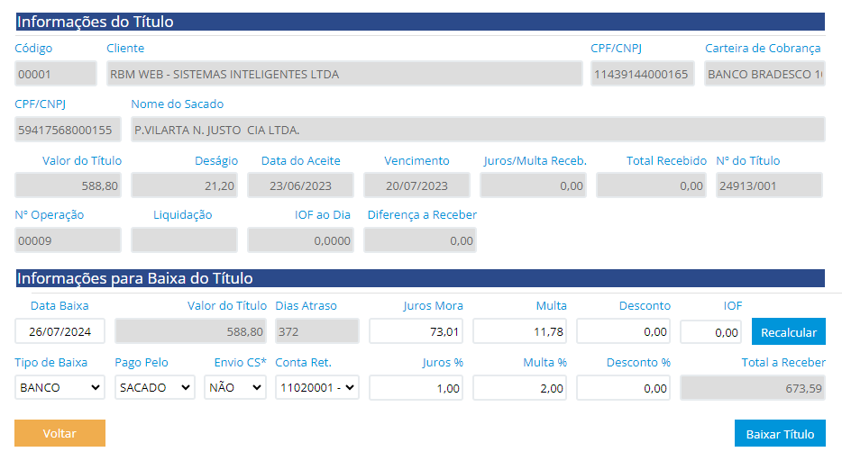
Figura 82 - Tela de baixa de títulos (liquidação)
Arquivo: baixartitulo.php

3.2.2 Baixa Parcial
A função "Baixa Parcial" permite a amortização do valor de um título. Ao selecionar esta opção, o usuário é direcionado para a tela de amortização, onde pode preencher as informações necessárias, clicar em "[Recalcular]" e depois em "[Amortizar]". É possível acessar o recibo do título amortizado e estornar a amortização clicando em "[Estornar]".
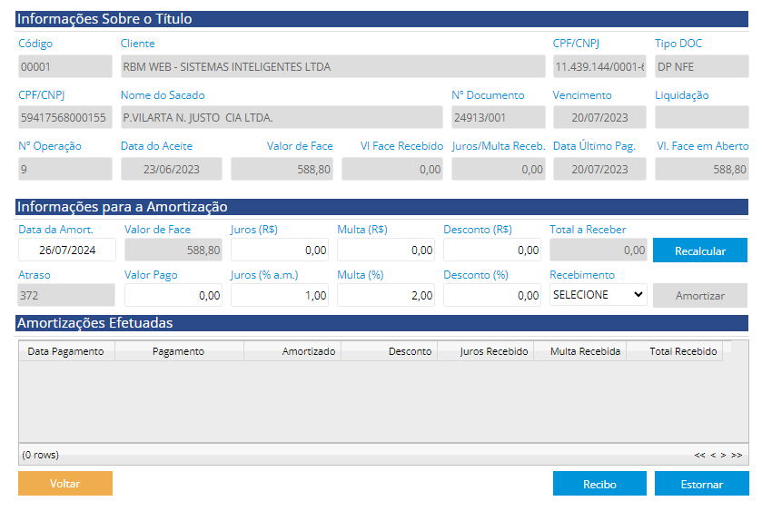
Figura 83 - Tela de baixa parcial de títulos (Amortização)
Arquivo: baixaparcialtitulo.php

3.2.3 Estorno de Título Liquidado
Para títulos já liquidados, é possível realizar o estorno clicando em "[Estornar Tít]" e depois em "[Confirmar o estorno]".
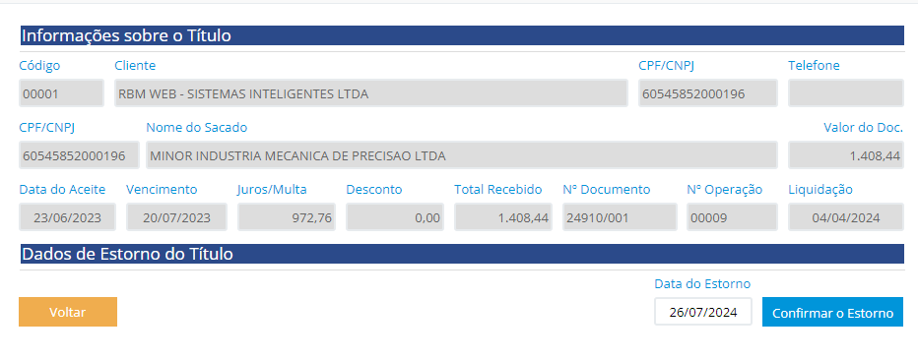
Figura 84 - Tela de estorno de títulos liquidados
Arquivo: estornartitulo.php

3.2.4 Prorrogar Título
Clicando em "[Prorrogar Tit.]", o sistema permite prorrogar a data de vencimento de um título que ainda não foi liquidado. O usuário deve preencher as informações para prorrogação, clicar em "[Recalcular]" e depois em "[Prorrogar Título]".
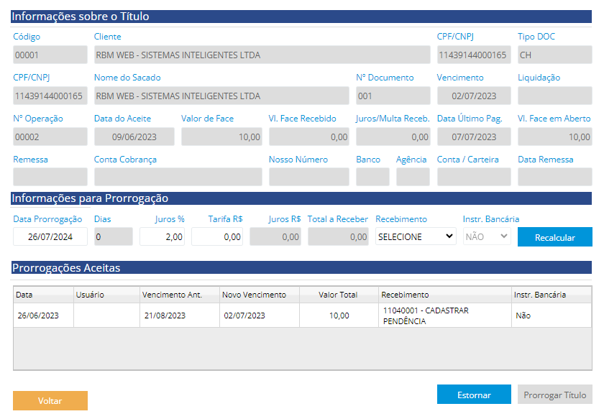
Figura 85 - Tela de estorno de títulos liquidados
Arquivo: prorrogartitulo.php

3.2.5 Baixa PDD
PDD, em termos gerais, é uma sigla para Provisão para Devedores Duvidosos, que nada mais é que um fundo que será utilizado para pagar dívidas de clientes ou sacados que estão há um tempo excessivo em inadimplência.
Quando se baixa PDD, o cliente ou sacado não necessariamente pagou a dívida, mas a baixa da parcela deverá acontecer.
Quando o operador clicar no botão “Baixar PDD”, uma nova tela será apresentada. Essa tela irá mostrar as informações do título e irá solicitar uma data de baixa. Após realizar a indicação, ao clicar no botão “Baixar PDD”, o título será devidamente baixado.
Caso a parcela já tenha sido baixada em “Baixar PDD” e o cliente por ventura venha a pagar o título, é possível utilizar o “Estornar PDD” que é apresentado na tela de “Baixar PDD”. Essa é uma opção caso seja preciso restituir o pagamento realizado pela previsão.

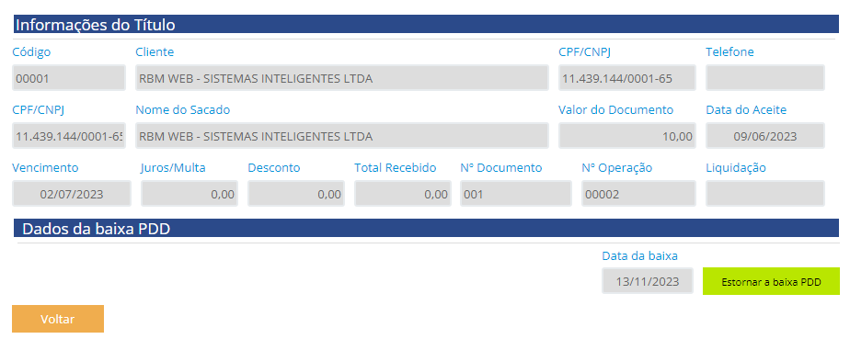
Figura 86 - Tela de estorno de títulos liquidados
Arquivo: baixartitulopdd.php

3.2.6 Info Título
A página "Info Título" é uma seção informativa que apresenta ao operador todas as informações relevantes sobre um título específico. Isso inclui dados completos do título, informações sobre o cliente ou sacado, e detalhes da operação da qual o título surgiu. Entre as informações disponíveis, estão dados da operação, características do título, detalhes do sacado, histórico de prorrogações, amortizações e ocorrências bancárias. Além disso, é possível adicionar uma ocorrência específica ou marcar o título como uma recompra prioritária. A linha do tempo do título, presente na tela, exibe um histórico detalhado de todas as ações realizadas no sistema relacionadas a esse título.

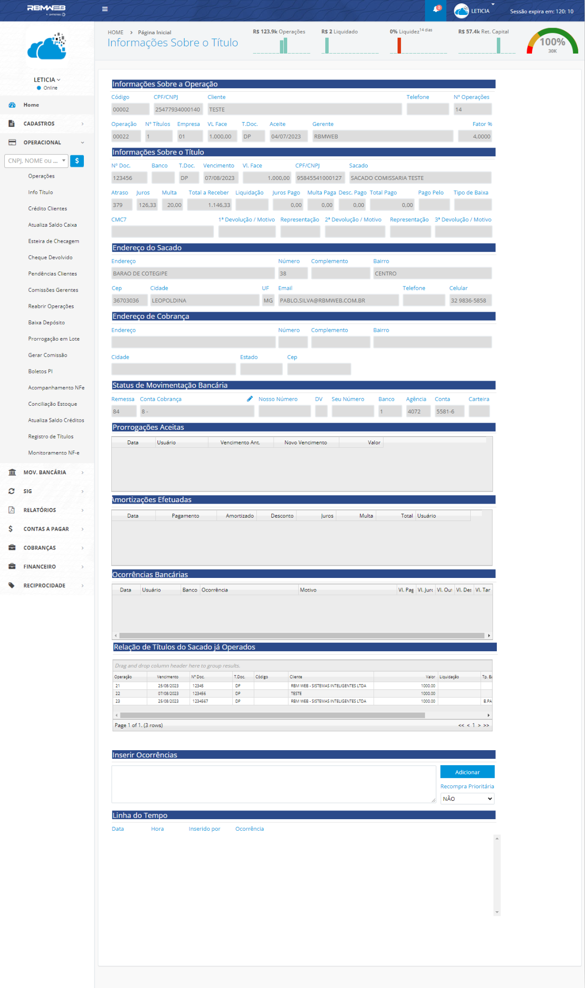
Figura 87 - Tela info-título
Arquivo: infotitulo.php

3.2.7 Enviar Jurídico
A função "Enviar Jurídico" permite o envio de um e-mail ao departamento jurídico da empresa, reportando a operação para análise, seja por inadimplência ou outras ocorrências. Para utilizar essa função, basta clicar no botão "Enviar Jurídico", preencher os campos solicitados, incluindo uma mensagem opcional, e confirmar o envio clicando em "Confirmar Título".
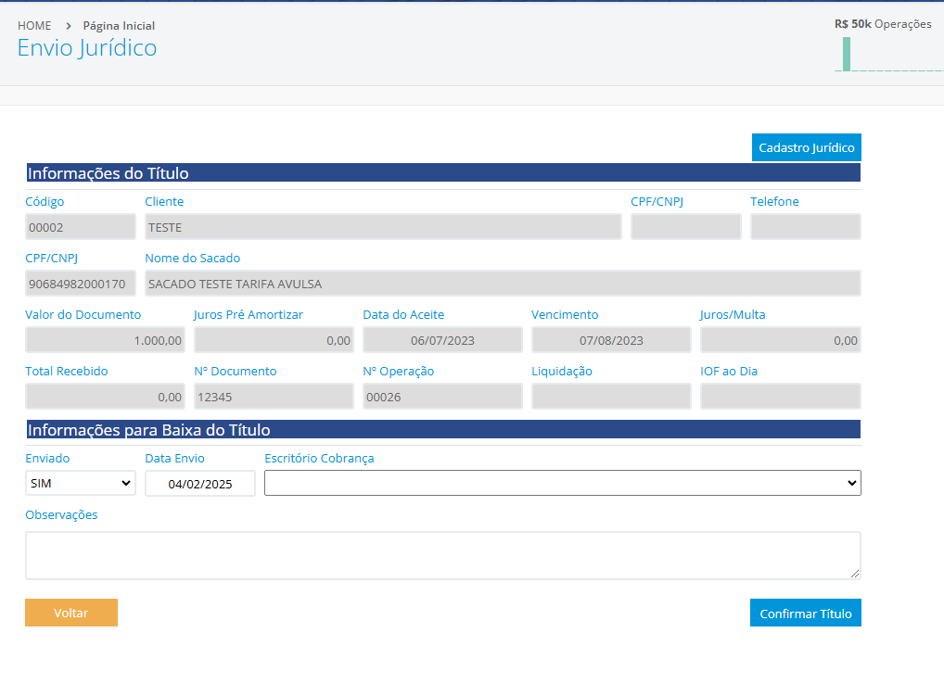
Figura 88 - Tela enviar jurídico
Arquivo: enviojuridicotitulo.php

Cadastro de Escritório de Cobrança
Na tela Enviar Jurídico, ao clicar no botão Cadastro jurídico, será aberta uma nova tela para o registro de um Escritório de cobrança no sistema.

Como Cadastrar um Novo Escritório Jurídico
- Preencha os campos com as informações solicitadas, incluindo CPF/CNPJ e nome do escritório.
- Após inserir os dados corretamente, clique em Gravar para salvar o cadastro no sistema.
Após o cadastro, o novo escritório ficará disponível para seleção sempre que necessário na tela de Enviar Jurídico.

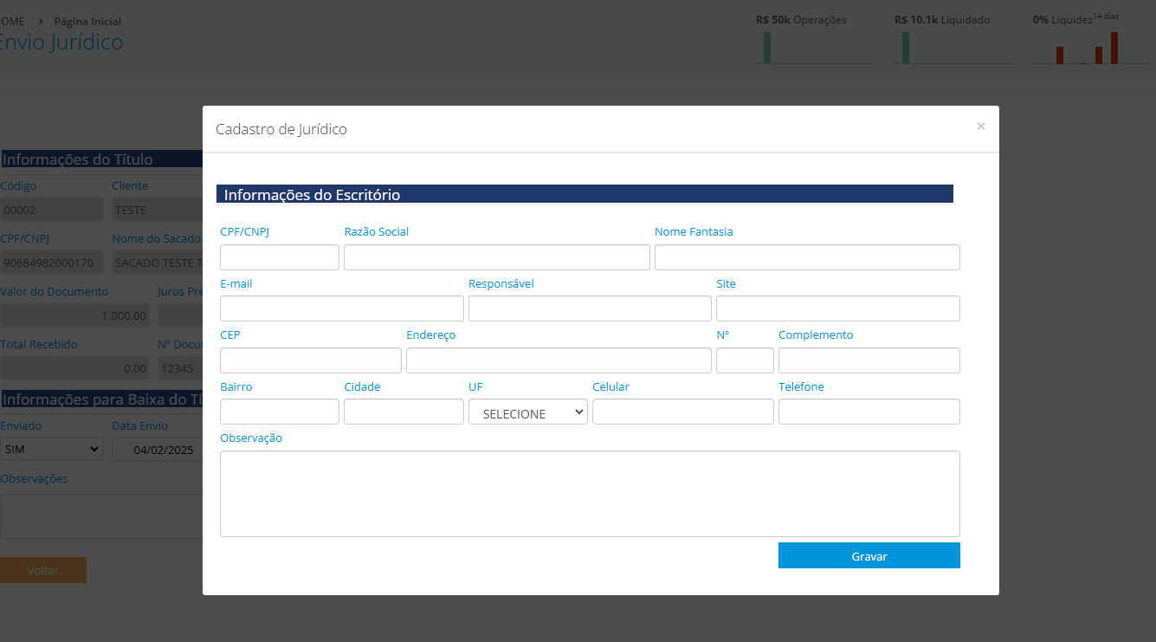
Figura - Cadastro de jurídico
Arquivo: cadastroJuridico.php

3.2.8 Cobrança Interna
A seção "Cobrança Interna" é destinada ao gerenciamento de cobranças internas relacionadas aos títulos. Ela possibilita ações específicas de cobrança e acompanhamento dos títulos no sistema.
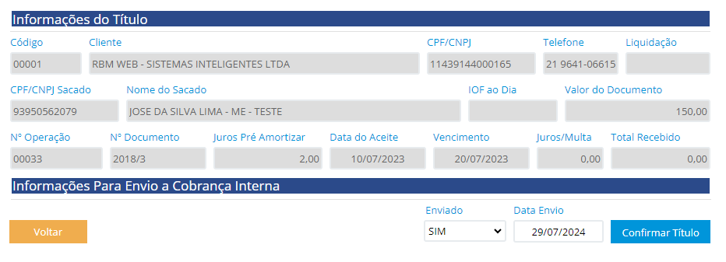
Figura 89 - Tela enviar jurídico
Arquivo: enviocobinternatitulo.php

3.2.9 Emitir Recibo
A opção "Emitir Recibo" permite que o operador emita um recibo para o título selecionado, caso seja necessário. Ao acessar essa função, a tela exibirá as informações do título, sem a necessidade de preenchimento adicional, e disponibilizará um botão para "Emitir Recibo". Essa funcionalidade é útil para documentar formalmente a quitação ou o recebimento de valores associados ao título.
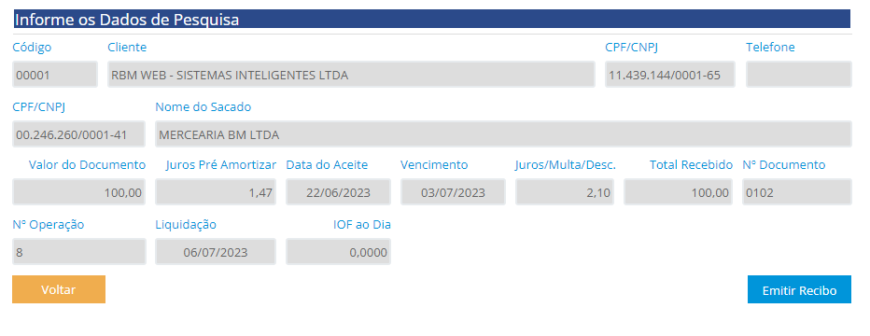
Figura 90 - Tela enviar jurídico
Arquivo: relrecibo.php

3.2.10 Boletos por email
A funcionalidade permite ao usuário enviar e-mails para o sacado de um título, incluindo o boleto de pagamento e o DANFE (Documento Auxiliar da Nota Fiscal Eletrônica) como anexos. Para utilizar essa funcionalidade, basta selecionar o título desejado e clicar no botão boleto por e-mail para abrir a tela de envio.
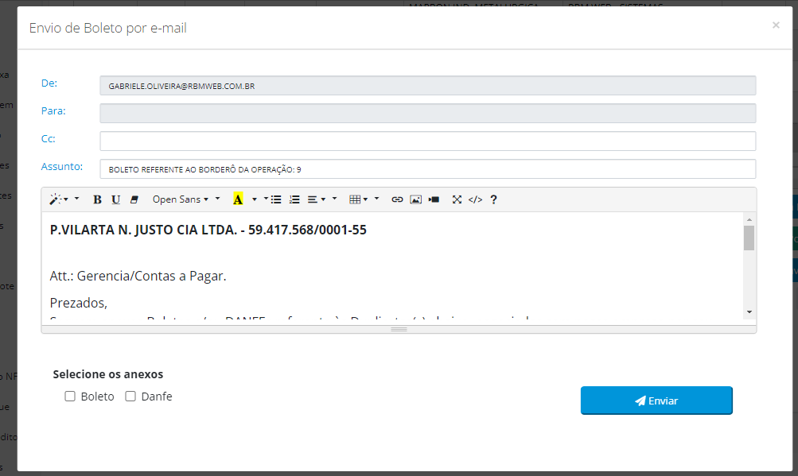
Figura 91 - Tela enviar jurídico
Arquivo: envia_boleto_email.php
O usuário pode personalizar o assunto e o corpo do e-mail a ser enviado. Além disso, é possível adicionar destinatários em cópia (Cc) e escolher os anexos, como o boleto e o DANFE. Após configurar esses detalhes, basta clicar em "Enviar" para que o e-mail, contendo os documentos selecionados, seja enviado para o endereço de e-mail do sacado. Essa funcionalidade facilita a comunicação e o recebimento dos documentos por parte do sacado.

3.2.11 Carta de anuência
A "Carta de Anuência" é um documento formal que confirma que o credor autoriza o devedor a dar baixa em um título de crédito. Esse documento é necessário, especialmente quando o título já foi liquidado, mas a baixa ainda não foi formalizada em cartório ou no sistema de registro.
Para emitir a "Carta de Anuência" no sistema, o usuário deve selecionar o título desejado e clicar em [Carta de Anuência]. O documento será gerado automaticamente com todas as informações necessárias para a formalização da baixa do título.

3.2.12 Boleto
Essa funcionalidade é usada para gerar o boleto de pagamento em formato PDF para um determinado título. Para emitir o boleto, basta selecionar o título desejado e clicar no botão [Boleto]. O sistema gerará automaticamente o boleto, que pode ser visualizado e baixado.

3.2.13 Cheque devolvido
No fluxo de um cheque devolvido em operações de desconto, a empresa cedente, que antecipou o valor do cheque, lida com a devolução quando o cheque não é pago pelo sacado na data de liquidação, seja por insuficiência de fundos, conta encerrada ou outros motivos. O sistema de fluxo de cheques devolvidos entra em ação nesse ponto, gerenciando as etapas e procedimentos necessários. Detalharemos todo o processo de forma mais completa e estruturada ao longo deste manual.

3.2.14 Editar
A função "Editar" permite ao usuário alterar informações específicas de um título, como o número do documento (NDOC) e a nota fiscal associada. Para realizar essas alterações, o usuário deve selecionar o título desejado, clicar em [Editar], fazer as alterações necessárias e, por fim, clicar em [Gravar] para salvar as modificações.

3.3 Créditos Clientes
Permite gerar e visualizar os créditos para os clientes. Os créditos podem ser adicionados manualmente ou automaticamente. É possível pesquisar por nome ou CPF/CNPJ de um cliente e filtrar por todos os clientes ou apenas pelos que têm crédito.
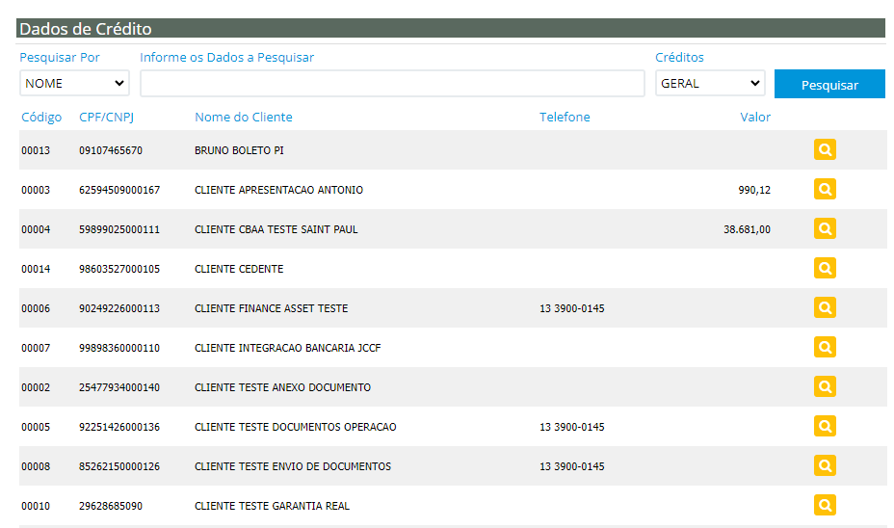
Figura 92 - Pesquisa de crédito
Arquivo: entclientescredito.php

Ao clicar na lupa, é possível verificar os créditos relacionados a um cliente. Nessa seção, é possível visualizar informações sobre o crédito, realizar a recompra de pendências ou títulos, incluir um crédito manualmente para o cliente ou realizar a baixa de um crédito existente.
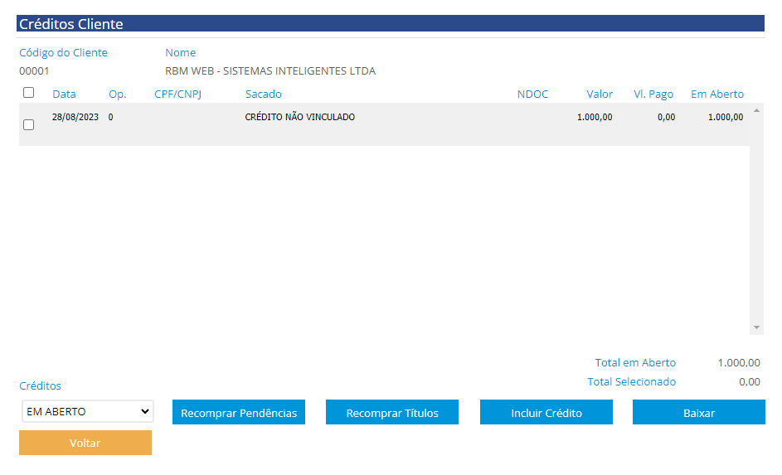
Figura 93 - Créditos do cliente
Arquivo: creditoscliente.php

3.3 Atualiza saldo caixa
Nesta tela, é possível atualizar o saldo de uma empresa específica dentro do sistema. A interface permite a seleção de uma empresa, exibe o saldo atual, e permite a inserção de um novo valor de saldo.
Lista de Empresas: Um campo onde o usuário pode selecionar a empresa cujo saldo será atualizado.
Última Atualização: Exibe a data da última atualização do saldo para a empresa selecionada.
Valor Atual: Campo não editável que mostra o saldo atual da empresa selecionada.
Novo Valor: Um campo editável onde o usuário pode inserir o novo valor do saldo.
Botão "Atualizar": Após inserir o novo valor, o usuário deve clicar neste botão para confirmar a atualização do saldo.

3.4 Esteira de checagem
A esteira de checagem no sistema exibe uma lista de títulos organizados por status. É possível realizar um envio de checagem prévia e notificação através desta funcionalidade.
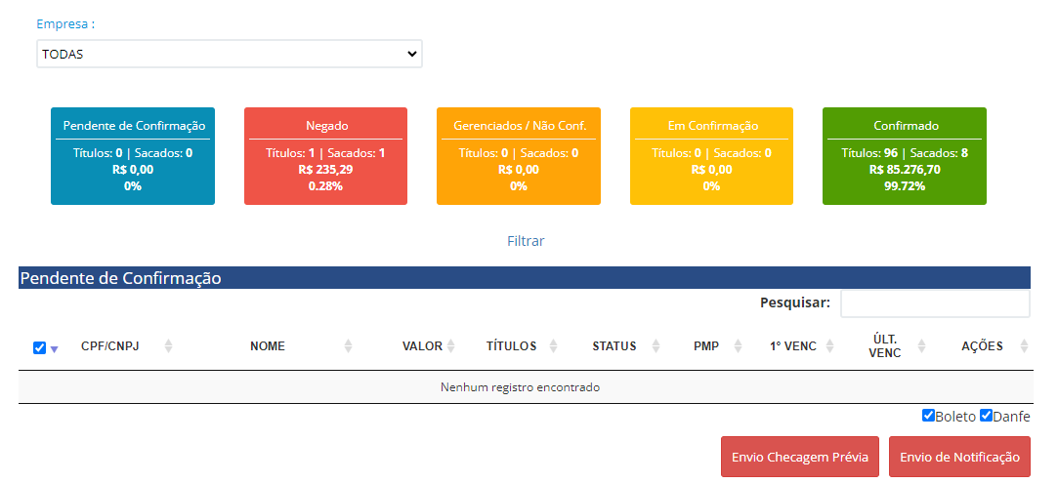
Figura 94 - Esteira de checagem
Arquivo: confirmacao_titulov2.php
Ao clicar na lupa, é possível acessar a seção de confirmação e checagem, onde estão disponíveis os dados do sacado. Caso a empresa tenha acesso ao VOIP do sistema, é possível realizar ligações diretamente por aqui. Além disso, é possível adicionar tags aos títulos e acessar as informações detalhadas na tela de "info título", que foi discutida anteriormente.
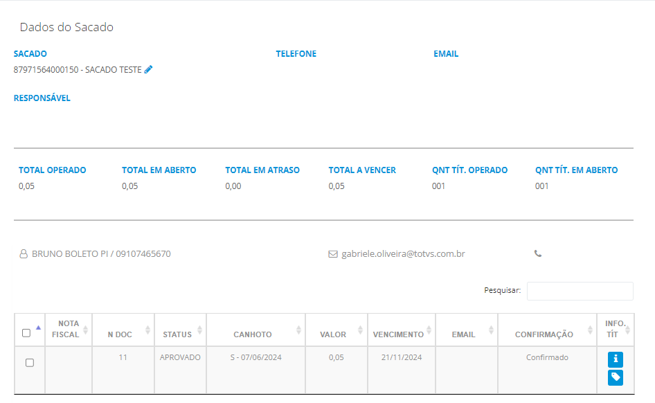
Figura 95 - Confirmação e checagem
Arquivo: confirmacao_sacado.php

3.5 Cheque devolvido
Esse fluxo trata exclusivamente de operações realizadas com cheques dentro do sistema. No caso de um cheque devolvido em operações de desconto, a empresa cedente, que antecipou o valor do cheque, deve lidar com a devolução quando o cheque não é pago pelo sacado na data de liquidação, seja por insuficiência de fundos, conta encerrada ou outros motivos. A partir desse ponto, o sistema de fluxo de cheques é devolvido gerenciando todas as etapas e procedimentos necessários para o acompanhamento do processo.
Ao acessar a tela de cheques devolvidos, o usuário pode pesquisar e visualizar os cheques já registrados como devolvidos, bem como acessar uma tela detalhada da operação e do cheque, onde é possível salvar informações sobre os dados de depósito, devoluções, representações e os motivos das devoluções.

3.5.1 Incluindo um cheque devolvido
Para incluir um cheque devolvido no sistema, o usuário deve acessar a tela de cheques devolvidos e clicar em [Incluir] . Na sequência, será necessário preencher os dados do cheque e clicar em [Pesquisar] . É importante ressaltar que, para efetuar a inclusão, o cheque já deve ter sido liquidado no sistema. Após localizar o cheque, o usuário deverá selecionar o motivo da devolução e clicar em [Gravar Devolução] para finalizar o registro.
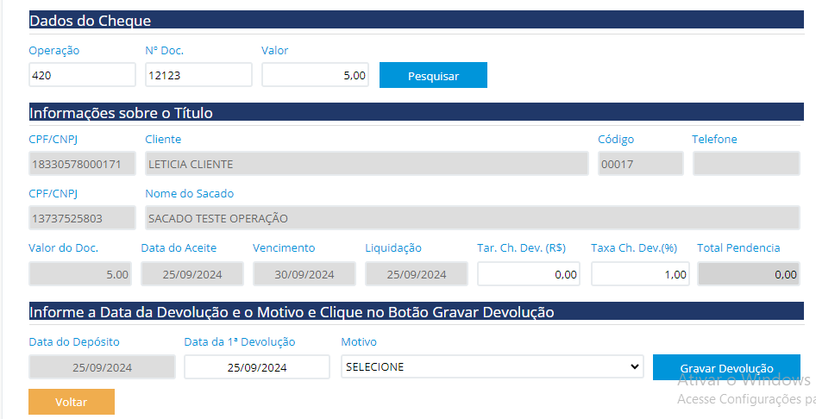
Figura 96 - Inclusão de cheque devolvido
Arquivo: incchdevolvido.php

3.6 Pendências clientes
O sistema permite criar pendências para clientes tanto manualmente quanto automaticamente.
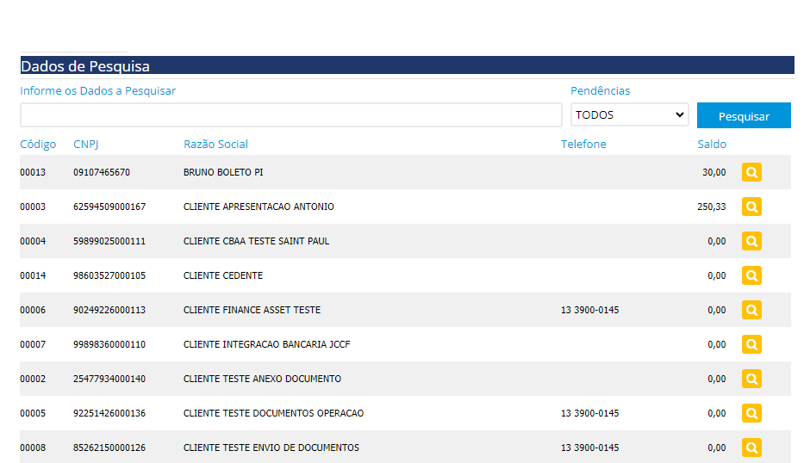
Figura 97 - Pendências
Arquivo: entclientespend.php
Ao clicar na lupa, é possível acessar a tela de pendências, onde é possível verificar, incluir, excluir e dar baixa nas pendências registradas no sistema.
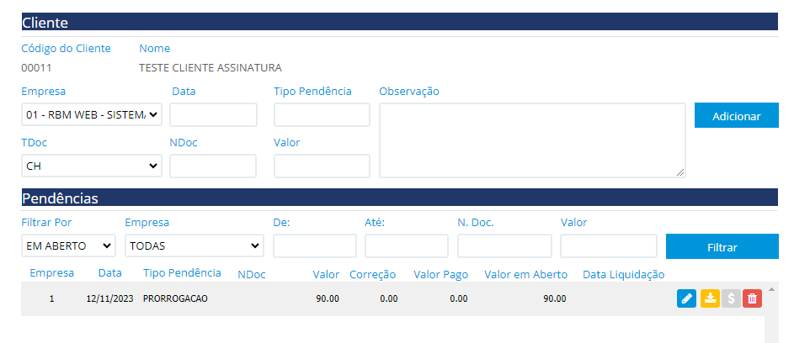
Figura 98 - Pendências do cliente
Arquivo: pendenciascliente.php

3.7 Comissões gerentes
Após gerar os comissões, é possível que o usuário do sistema realize o pagamento dessas comissões. Para isso, basta acessar a tela de “Comissões gerentes" e utilizar as opções fornecidas em tela.
Ao acessar a tela, o usuário encontrará a seguinte visualização:
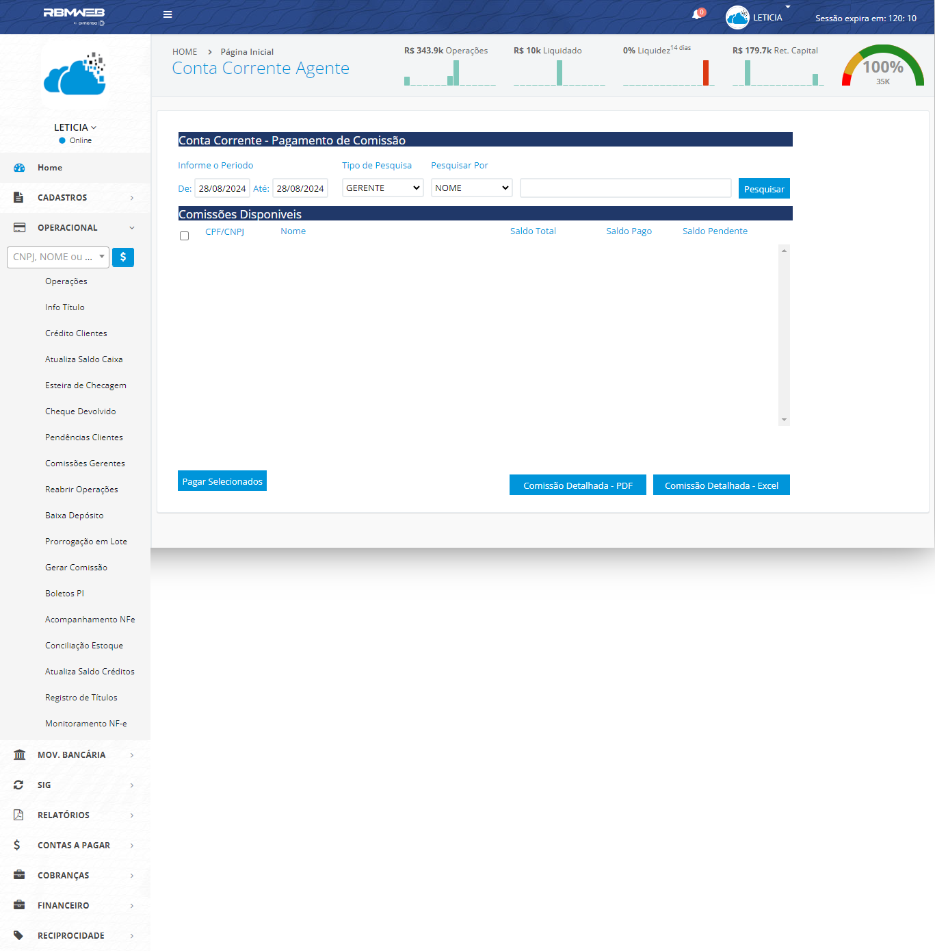
Figura 99 - Tela - pagamento de comissão
Arquivo: contacorrenteagente.php
Em pagamento de comissões é possível que o usuário filtre os gerentes que irão receber o pagamento de suas comissões.
Após filtrado, os gerentes deverão aparecer na lista “Comissões Disponíveis”, onde o usuário terá a indicação de que determinado gerente tem comissão disponível.
O pagamento da comissão é simples: dentre os gerentes apresentados em tela, basta selecionar os que deverão receber a comissão e clicar em “Pagar Selecionados”. Se for necessário, será possível baixar um detalhamento da comissão do gerente selecionado clicando em “Comissão Detalhada - Excel”.

3.8 Reabrir operações
Conforme mencionado anteriormente, é possível reabrir operações desde que estejam no mesmo mês de deferimento ou se não tiverem passado mais de 5 dias úteis desde o deferimento da operação. Para reabrir uma operação, o usuário deve pesquisar pelo número da operação desejada, selecioná-la e clicar em "Reabrir operação".
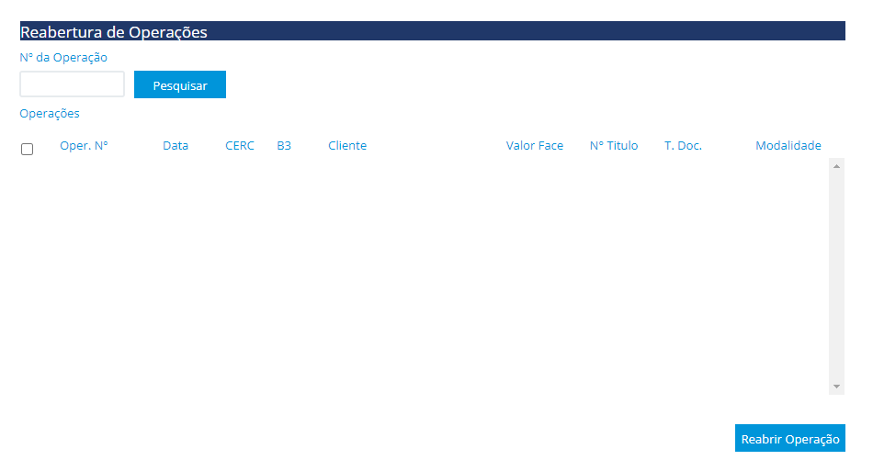
Figura 100 - Reabrir operações
Arquivo: reabriroperacoes.php

3.9 Baixa depósito
A tela de Baixa depósito permite realizar a liquidação de vários títulos simultaneamente, configurando parâmetros como juros, multas e descontos. Para localizar os títulos desejados, o sistema oferece uma variedade de filtros, como cliente, data de vencimento, tipo de documento, valor, entre outros.
As cláusulas de juros, multas e descontos podem ser aplicadas de forma global a todos os títulos selecionados ou ajustados individualmente para casos específicos.
Em resumo, esta funcionalidade combina a baixa de títulos em lote com a possibilidade de personalização para atender às necessidades específicas de cada título proporcionando praticidade e controle na gestão de baixas.
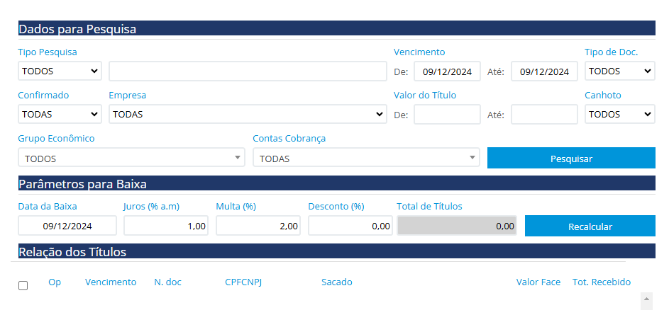
Figura 101 - Baixa depósito
Arquivo: baixadeposito.php

3.10 Prorrogação em lote
A prorrogação de títulos consiste em alterar a data de vencimento de um título no sistema. Esse processo pode ser realizado por meio do menu Info Título para prorrogar o vencimento de um único título ou pelo menu Prorrogação em Lote, que permite prorrogar vários títulos simultaneamente.
Para efetuar a prorrogação, é necessário clicar em [Pesquisar], onde serão exibidos os títulos de acordo com os filtros utilizados. No campo de Parâmetros para Baixa, o usuário deve preencher a nova data de vencimento, juros, multa e selecionar uma conta para a prorrogação, em seguida clicar em [Recalcular]. Após isso, basta selecionar os títulos que deseja prorrogar e clicar em [Prorrogar Título].
Além disso, é possível gerar um Relatório Prévio, que exibe informações sobre os valores e as novas datas de vencimento antes que a prorrogação seja efetivamente realizada. Essa funcionalidade ajuda a garantir que as alterações sejam corretas e bem compreendidas antes da finalização do processo.
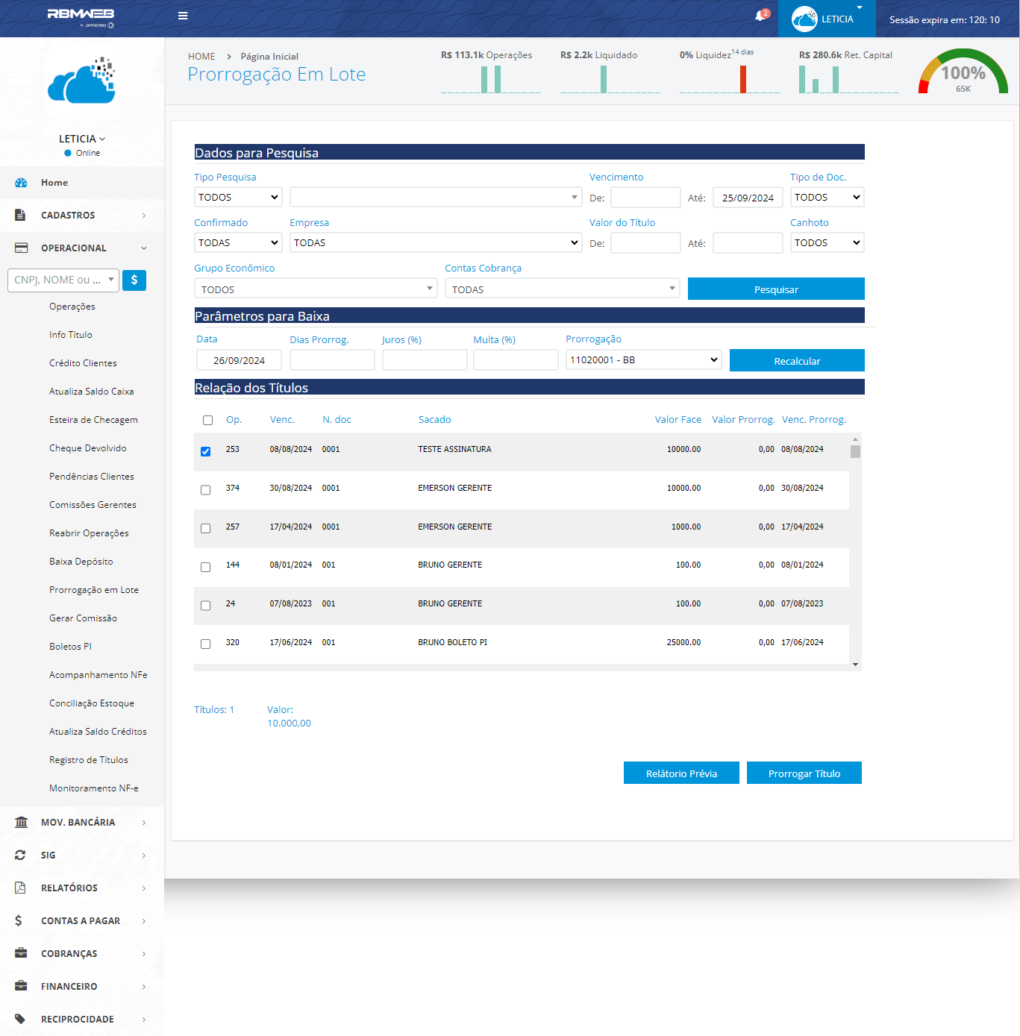
Figura 102 - Prorrogação de títulos em lote
Arquivo: prorrogartitulolote.php

3.11 Gerar comissão
Quando um novo gerente é registrado no sistema e devidamente parametrizado, o mesmo passa a ganhar comissões das operações realizadas por ele. As comissões são obtidas em porcentagem. Ao final de um determinado período, é possível extrair do sistemas as comissões do gerente, para executar essa ação basta acessar a tela “Gerar Comissões”
Em “Gerar Comissões” o usuário do sistema irá definir de qual produto deseja gerar as comissões e o período. Após as parametrizações, basta clicar em “Gerar Comissão”.
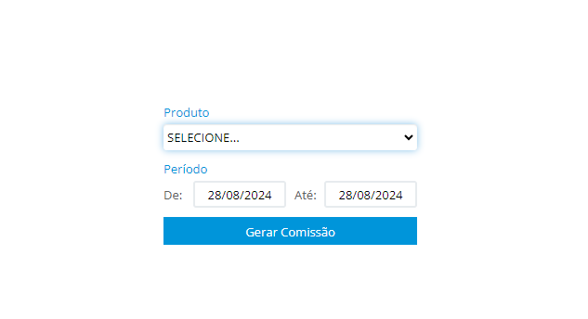
Figura 103 - Tela - Gerar comissão
Arquivo: gerarrepasse.php

3.12 Boletos PI
A "Tela de Boletos PI" permite a filtragem de títulos registrados no sistema e a impressão de boletos, desde que estejam em cobrança bancária.
- Filtrar Títulos : Utilize os filtros disponíveis na tela para definir os critérios de pesquisa e clique em [Pesquisar] .
- Imprimir Boletos : Selecione um ou mais títulos e clique em [Imprimir Boleto] . Alternativamente, é possível visualizar ou imprimir o boleto individualmente clicando no botão [Visualizar Boleto] , disponível ao lado de cada título. Este botão só estará habilitado para títulos que estão em cobrança bancária.
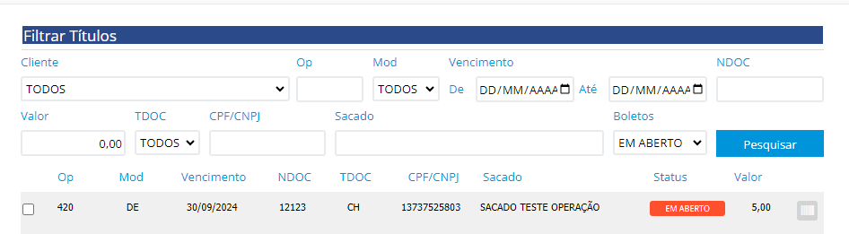

Figura 104 - Tela - Boletos PI
Arquivo: titboletopi.php

3.13 Atualiza Saldo créditos
A funcionalidade “Atualizar Saldo de Créditos” permite a atualização dos saldos das diferentes categorias de crédito no sistema. Para realizar a atualização, insira o novo valor desejado no campo correspondente e clique no botão [Atualizar] .
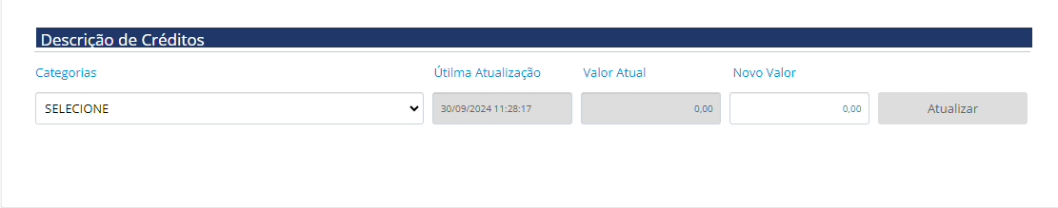
Figura 105 - Tela - Atualiza saldo créditos
Arquivo: atualizasaldocreditos.php

3.14 Registro de títulos
A tela de registro de títulos é uma tela utilizada para o envio de remessa para as registradoras CERC e CRDC. Seu funcionamento é semelhante a tela de inclusão de remessas que será apresentada no menu Mov.bancária.
Ao acessar a tela, ela apresenta a relação das remessas de títulos já criados no sistema e mostra informações básicas em relação às remessas, inclusive se foram enviadas ou não para a registradora.
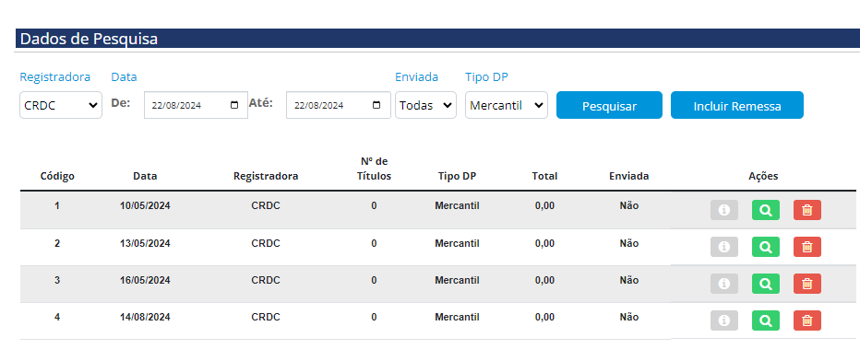
Figura 106 - Tela - Remessa de registro de títulos
Arquivo: remessaRegistro.php
Além disso, é possível acessar
- Informações da remessa: Botão [i] que só está habilitado caso a remessa tenha sido enviada, mostrando informações sobre o envio da remessa para a registradora.
- Detalhes da remessa: [Lupa] Fornece detalhes da remessa mostrando os títulos incluídos e informações gerais sobre a remessa. Caso ela ainda não tenha sido enviada para a registradora, ainda é possível adicionar e remover títulos da remessa. Caso já tenha sido enviada, não é possível realizar mais nenhuma alteração;
- Excluir: [Lixeirinha] Dá ao usuário a possibilidade de excluir uma remessa caso ela ainda não tenha sido enviada para a registradora.
Incluindo uma nova remessa:
- Na tela de Remessa de registro de títulos, selecione a registradora e o tipo de duplicata e clique em [Incluir remessa] > [Incluir títulos]
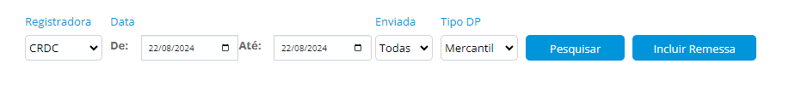
Figura 106 -Tela - Remessa de registro de títulos (Seleções para gerar a remessa)
Arquivo: remessaRegistro.php
- Na tela de inclusão de títulos para registro, é necessário preencher os filtros e clicar em [Pesquisar] , após isso basta selecionar os títulos e clicar em [Adicionar títulos].
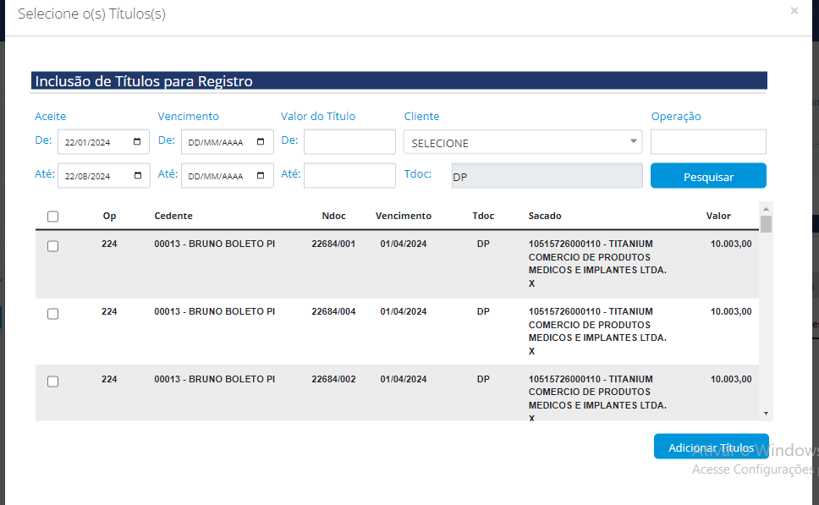
Figura 107 - Seleção dos títulos para remessa
Arquivo: remessaRegistroTitulos.php
- Com os títulos já incluídos na tela de detalhes da remessa, basta clicar em [Enviar remessa] e confirmar o envio para a registradora escolhida.
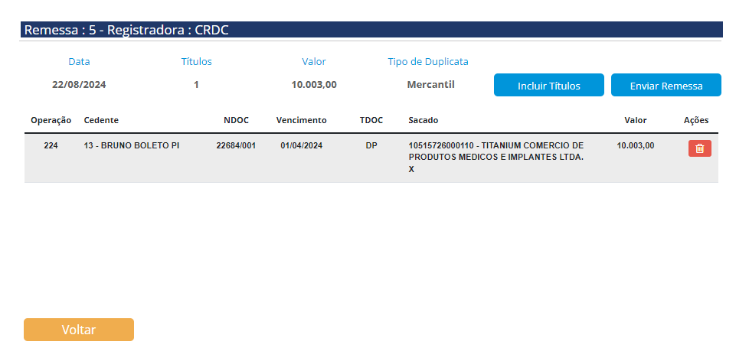
Figura 108 - Detalhes da remessa
Arquivo: remessaRegistroDetalhes.php

3.15 Monitoramento NFe
A tela "Monitoramento NFe" realiza a integração do envio e monitoramento de NF-es para o Vadu diretamente pela nossa plataforma. Inicialmente, são exibidas as NF-es já enviadas.
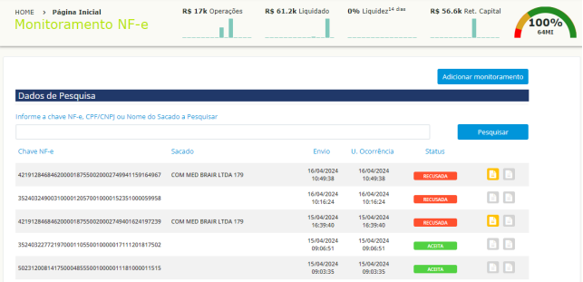
Figura 109 - Monitoramento NFe Vadu
Arquivo: monitoramentonfe_vadu.php
Adicionando um Monitoramento
Ao clicar no botão [Adicionar Monitoramento], um modal é aberto, permitindo a inclusão de novas NF-es para monitoramento.
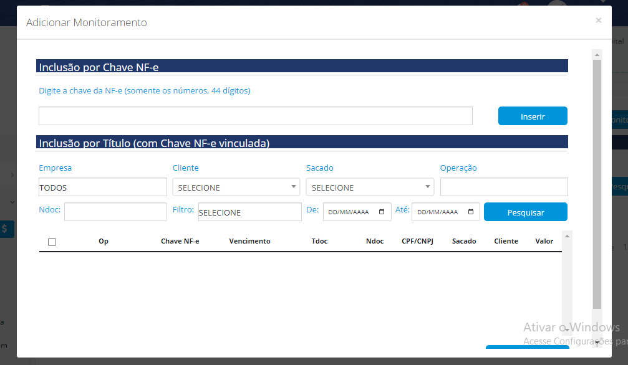
Figura 110 - Modal Adicionar monitoramento
Arquivo: adicionaMonitoramento.php
É possível adicionar um título inserindo a chave NFe de 44 dígitos e clicando em [Inserir]. Outra forma é utilizar os filtros para pesquisar títulos cadastrados e, após a pesquisa, selecionar os títulos desejados e clicar em [Adicionar títulos].
Os títulos adicionados aparecerão na tela de monitoramento com as seguintes informações:
Figura 111 - NFe enviada para monitoramento
Arquivo: monitoramentonfe_vadu.php
- Envio: Exibe a data/hora do envio para monitoramento.
- U. Ocorrência: Exibe a data/hora da última ocorrência registrada.
- Status: Exibe o status atual do monitoramento.
- PDF (botão amarelo): Abre o PDF da NF-e se ela estiver no sistema.
- Ocorrências: Exibe um modal com a linha do tempo das ocorrências e o status do monitoramento.
Clicando aqui, você pode conferir um vídeo explicativo desta seção.

3.16 Histórico Email
A tela Histórico de E-mails permite acompanhar, em tempo real, o status dos e-mails enviados pelo sistema. Essa funcionalidade é útil para monitorar o processamento das mensagens e identificar possíveis falhas no envio.
Status dos E-mails:
- Pendente: O e-mail ainda está em processamento e será enviado ao destinatário em breve.
- Processado: O e-mail já foi processado pelo sistema e enviado com sucesso.
- Falha: O e-mail não foi enviado devido a algum erro.
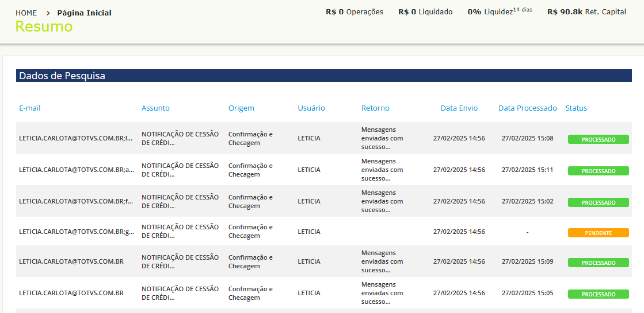

3.17 Bancarização
O módulo de bancarização permite a importação e o gerenciamento de propostas de bancarização, garantindo que as operações sejam processadas corretamente dentro da plataforma. Abaixo estão as telas e fluxos envolvidos nesse processo.
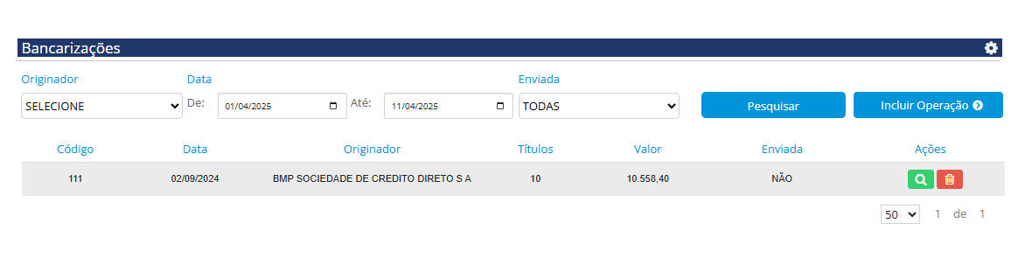
A Tela de Importação de Operação por Arquivo permite ao usuário importar arquivos contendo operações de bancarização de forma ágil e organizada para acessar essa tela basta clicar em [Incluir operação] e selecionar a opção [Por arquivo].
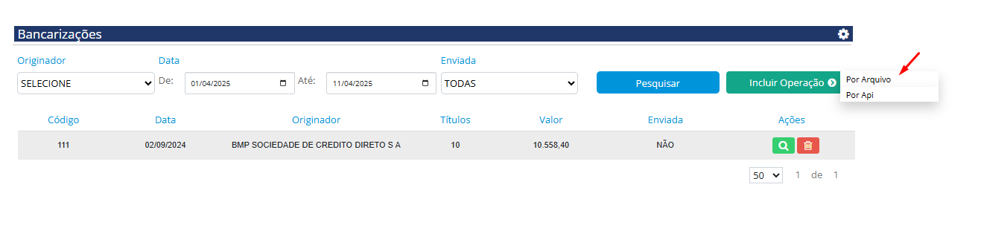
O processo é simples e segue os passos abaixo:
Escolha do Arquivo
O usuário deve clicar no botão "Escolher Arquivo", selecionar o arquivo desejado em seu dispositivo e, em seguida, clicar no botão "Importar" para iniciar o processo.
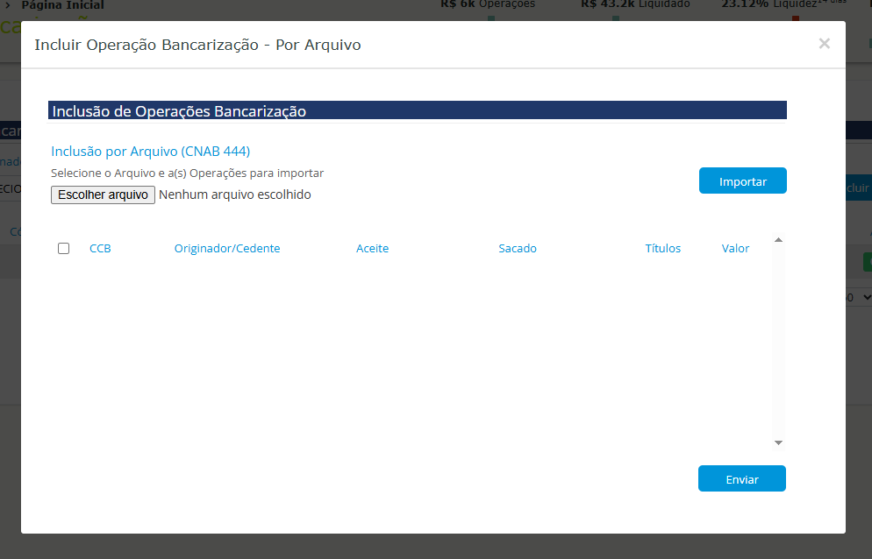
Validação do Arquivo
O sistema verifica se o arquivo importado segue o formato e as regras exigidas. Caso sejam identificados erros, o sistema exibirá uma mensagem detalhando o motivo da falha, permitindo que o usuário corrija o problema antes de prosseguir.
Listagem das Operações
Se o arquivo for validado com sucesso, todas as operações contidas nele serão exibidas em uma tabela na tela, permitindo a conferência antes do envio.
Seleção e Envio
O usuário pode selecionar uma ou mais operações da lista e clicar no botão "Enviar" para gerar as propostas de bancarização.

4. MENU MOV.BANCÁRIA
No menu “Movimentação Bancária” são disponibilizadas diversas ferramentas para realizar movimentações de remessa e retorno bancário, gerar relatórios de retorno, definir contas para cobrança bancária e parametrizar tarifas para ocorrências bancárias.
Essa seção será dedicada à exposição dessas ferramentas. A seguir, cada item que compõe a seção será listado e explicado em detalhes.

4.1 Retorno bancário
No sistema WebSec, o "Retorno Bancário" refere-se à resposta do banco em relação à remessa previamente enviada. Para registrar esse retorno no sistema, o usuário deve acessar a aba de “Retorno Bancário”.
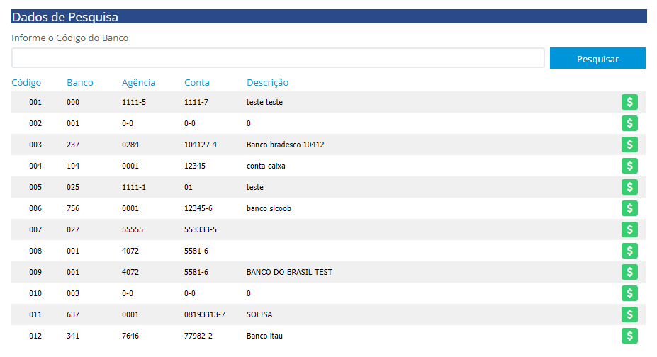
Figura 112 - Pesquisa de contas para o retorno
Arquivo: entcontascobret.php
Lá, é possível realizar o upload do arquivo de remessa de retorno do banco. Ao selecionar o arquivo desejado e clicar em [Visualizar retorno], o sistema exibirá na tela as informações contidas no arquivo. Para integrar efetivamente o retorno ao sistema, basta clicar em [Integrar retorno], garantindo que todas as informações sejam devidamente registradas e processadas pelo WebSec.
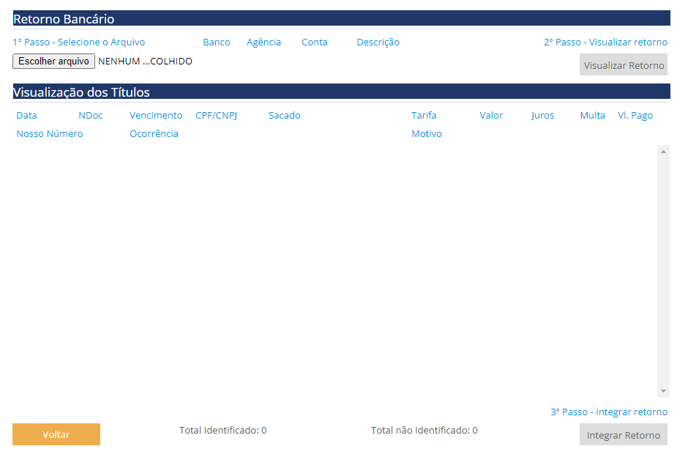
Figura 113 - Retorno bancário
Arquivo: retornoBancario.php

4.2 Relatório de retorno
A tela de "Relatório de retorno" no sistema WebSec oferece filtros que permitem ao usuário, a geração de relatórios dos retornos integrados no sistema.
Os filtros disponíveis incluem conta de cobrança, período, ocorrências, agrupamentos e análise de praças de pagamento. Esses relatórios podem ser gerados em formato Excel ou PDF, proporcionando uma visão detalhada e organizada das informações dos retornos bancários processados pelo sistema.
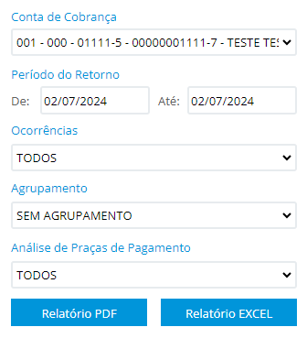
Figura 114 - Relatório de retorno bancário
Arquivo: relretornocobranca.php

4.3 Contas na cobrança
A seção “Contas na Cobrança” é destinada ao cadastro de contas que servirão como parâmetro de header nas remessas geradas. As parametrizações solicitadas na tela correspondem aos dados da agência bancária que serão utilizados no sistema.
Após a parametrização, a inclusão de uma conta na cobrança pode ser adicionada à lista clicando em "Adicionar". Se for necessário editar o item, basta clicar em “Editar” (ícone de lápis azul), e a tela será alterada para que o usuário possa fazer as alterações desejadas. Após a alteração ou correção, basta clicar em “Editar” novamente para que o sistema salve a alteração realizada.
Também é possível acessar a parametrização da conta clicando no ícone de engrenagem, permitindo realizar alterações referentes à utilização dessa conta no sistema.
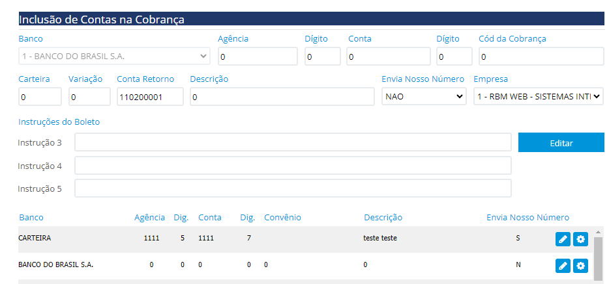
Figura 115 - Contas na cobrança
Arquivo: contascredcobranca.php

4.4 Ocorrências bancárias
A seção ocorrências bancárias permite realizar uma pesquisa das ocorrências bancárias filtrando pelo banco, pela ocorrência e pelo motivo. Ocorrências nada mais são do que códigos definidos pelo banco que determinam certas ações que serão ou foram realizadas pelo banco no momento do envio do arquivo de remessa ou retorno de boletos.
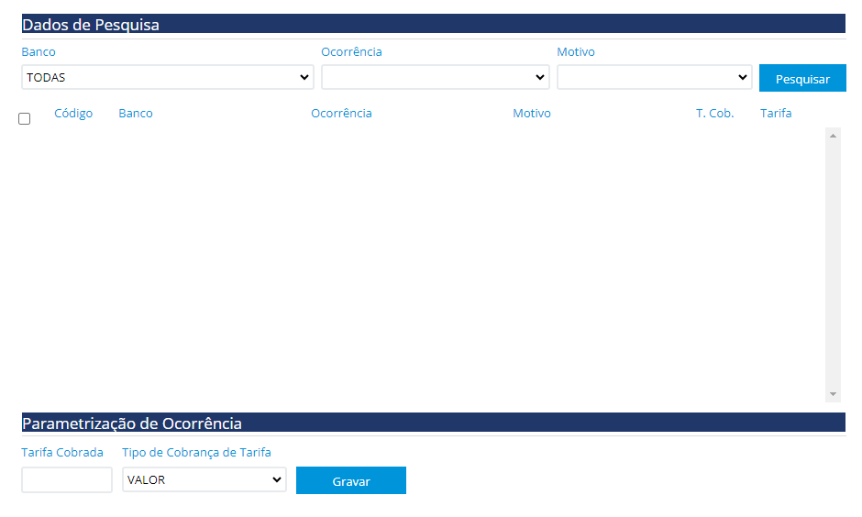
Figura 116 - Ocorrências bancárias
Arquivo: entcontascobocorrencias.php

4.5 Inclusão de remessas
A tela é destinada à inclusão e pesquisa de remessas. As buscas por remessas já geradas podem ser realizadas através de filtros como contas para cobrança, data e "gerada", possibilitando a pesquisa de remessas geradas ou não.
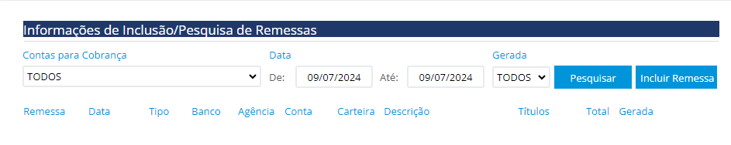
Figura 117 - Inclusão de remessa bancária
Arquivo: incarquivosRemessa.php
Inclusão de Remessa:
Ao incluir uma remessa, você adiciona os títulos que foram operados. Esse arquivo de remessa é enviado ao banco, onde os títulos permanecem em cobrança bancária até o seu pagamento.
- Selecione a conta para cobrança.
- Clique em [Incluir remessa] e, na nova tela exibida, clique em [Incluir títulos]. Os títulos podem ser filtrados por data de aceite, vencimento, valor, cliente, Tdoc e operação.
- Após definir os filtros desejados, clique em [Pesquisar].
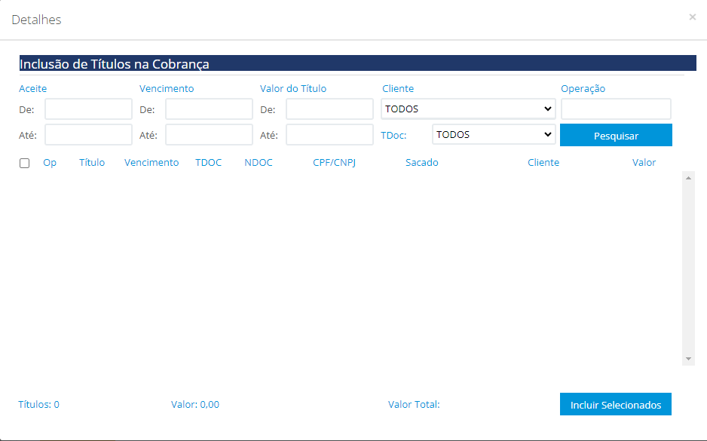
Figura 118 - Inclusão de títulos na remessa
Arquivo: incarquivosRemessaTitulos.php
A pesquisa retornará todos os títulos que atendem aos requisitos definidos. Selecione os títulos que deseja incluir na remessa e clique em [Incluir selecionados].
Por fim, clique em [Gerar arquivo] para gerar o arquivo de remessa. Em seguida, clique em [Baixar remessa] para baixar o arquivo.

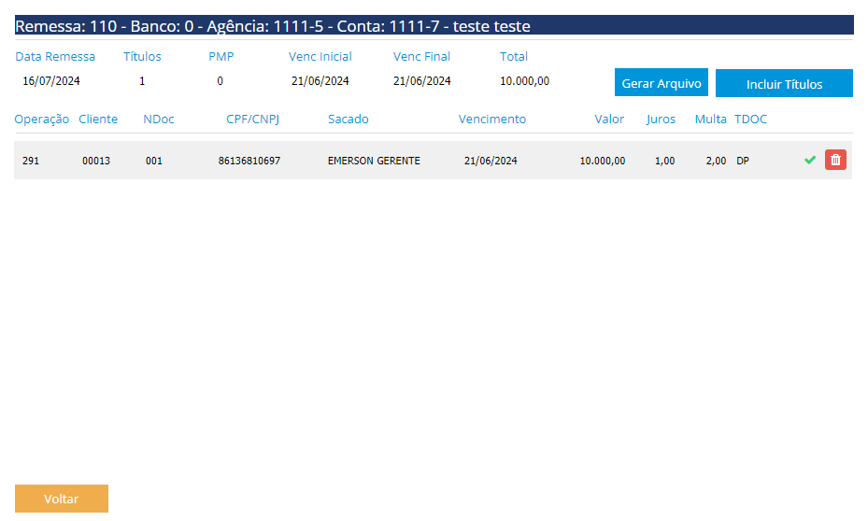
Figura 119 - Gerando remessa bancária
Arquivo: incarquivosRemessaDetalhes.php

4.6 Instruções bancárias
As Instruções Bancárias são informações utilizadas para instruir o portador quanto aos procedimentos que deve adotar em face de determinadas ocorrências nos títulos em cobrança. Estas informações são impressas nos boletos ou enviadas no arquivo de remessa.
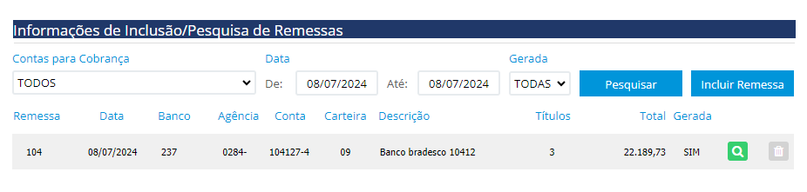
Figura 120 - Inclusão e pesquisa de remessa de instrução
Arquivo: incarquivosInst.php

O fluxo para gerar uma remessa de instrução bancária no sistema é quase o mesmo que o para a geração de uma remessa comum. A diferença está ao selecionar os títulos, pois é necessário escolher uma instrução para essa remessa.
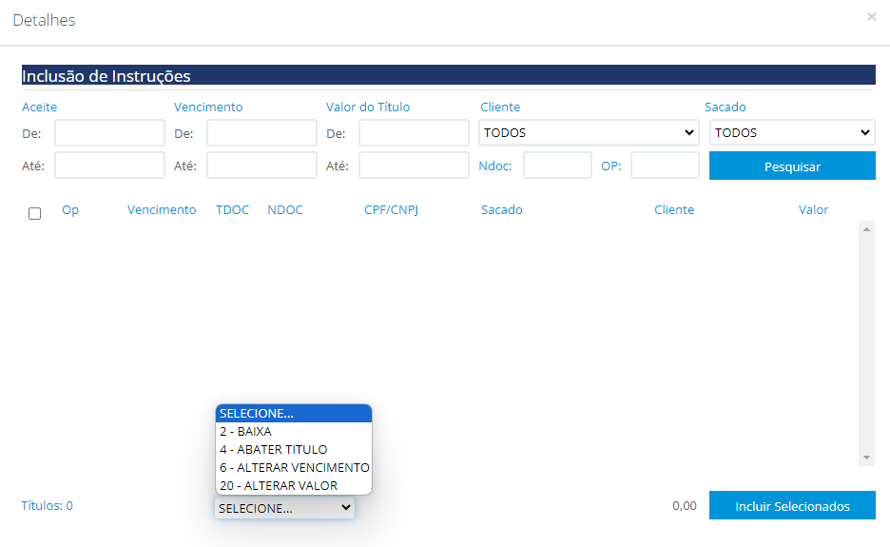
Figura 121- Seleção de títulos para remessa de instrução
Arquivo: incarquivosInstTitulos.php

4.7 Retornos
A tela de Retorno de Clientes foi criada para ser utilizada diretamente pelos clientes, facilitando o processo de liquidação automática de títulos no sistema. Sempre que o cliente realizar uma operação com o banco, ele fornecerá um arquivo de retorno contendo os títulos processados. Essa tela simula o funcionamento desse arquivo, permitindo que o sistema baixe automaticamente nos títulos, sem a necessidade de liquidação manual um a um.
Diferentemente do arquivo de retorno gerado pelo banco, que contém informações sobre os títulos de todos os clientes da securitizadora, o arquivo gerado pelo sistema restringe o acesso apenas aos títulos do cliente logado.

Clicando aqui, você pode conferir um vídeo explicativo desta seção.

5. MENU SIG
O SIG é o sistema de informações gerenciais, onde está concentrada a parte contábil dos recebíveis. Tudo relacionado à contabilidade está dentro do menu do SIG.
Nesse menu, o usuário do sistema pode executar diversas ações relacionadas à contabilidade do dia a dia das operações realizadas no sistema. Entre essas ações estão os lançamentos contábeis, as transações contábeis, os encerramentos diários, entre outros.

5.1 Transação contábil
Transações contábeis referem-se a todas as atividades financeiras que resultam na criação de registros contábeis. Elas são categorizadas no sistema de acordo com sua natureza contábil.
A tela de transações contábeis permite visualizar todas as transações existentes, inserir novas transações, editar as existentes e acessar a tela de lançamentos contábeis. A plataforma vem com algumas transações sugeridas, mas todas são personalizáveis.
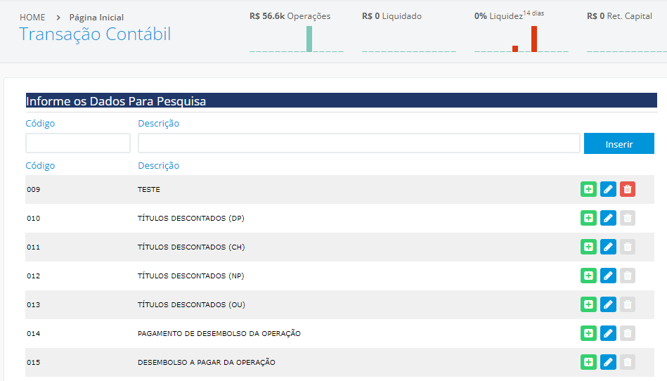
Figura 122 - Transação contábil
Arquivo: enttransacao3.php
Adicionando uma nova transação
Para adicionar uma nova transação ao sistema, basta inserir o código e a descrição e clicar em "Inserir".
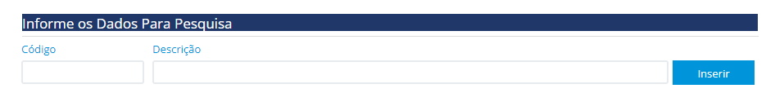
Figura 123 - Inserindo uma nova transação
Arquivo: enttransacao3.php

5.1.1 Lançamentos contábeis
Clicando em "+", você acessa os lançamentos contábeis, que são os registros detalhados de uma transação contábil. Eles especificam valores, contas debitadas e creditadas, e outras informações necessárias para a contabilidade. O sistema permite alterar, excluir e inserir novos lançamentos, tornando o processo totalmente personalizável.
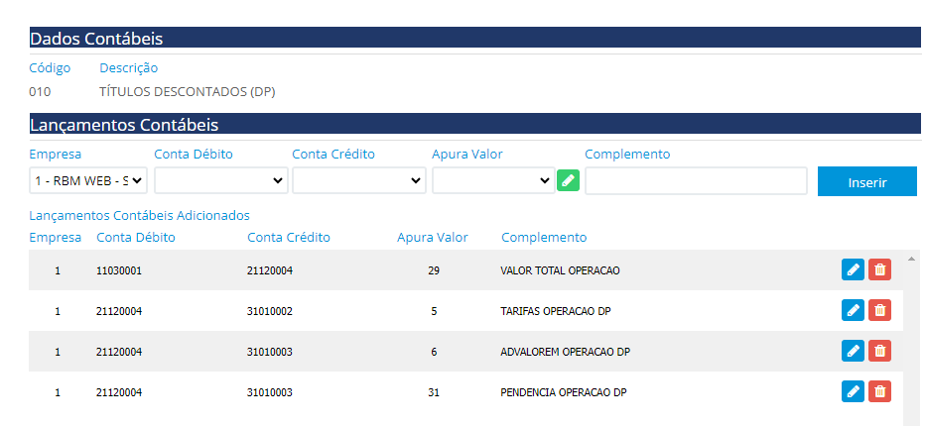
Figura 124 - Lançamentos contábeis
Arquivo: transacaocontabil3.php

5.2 Remessa contábil:
Para gerar um arquivo de remessa para a contabilidade, é necessário escolher a empresa, selecionar o ano contábil e definir o período para a pesquisa. Essa pesquisa retornará com os lançamentos realizados no período definido. Após informar o layout desejado, e clicar em "Gerar Arquivo", o download do arquivo de remessa é feito automaticamente.
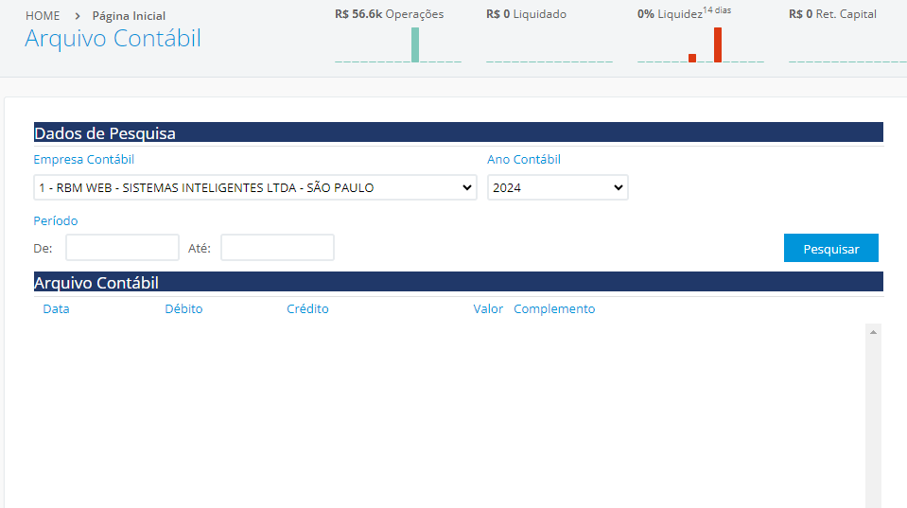
Figura 125 - Remessa contábil
Arquivo: remessacontabil.php

5.3 Razonete:
Para consultar os lançamentos feitos em uma determinada conta contábil, inicialmente, é necessário realizar uma pesquisa ou selecionar a conta contábil desejada. Essa pesquisa pode ser filtrada por empresa, ano contábil e pode ser realizada por nome ou código.
Depois de localizar a conta desejada para gerar o razonete, é necessário preencher os filtros e escolher o formato do relatório, seja em Excel ou PDF.
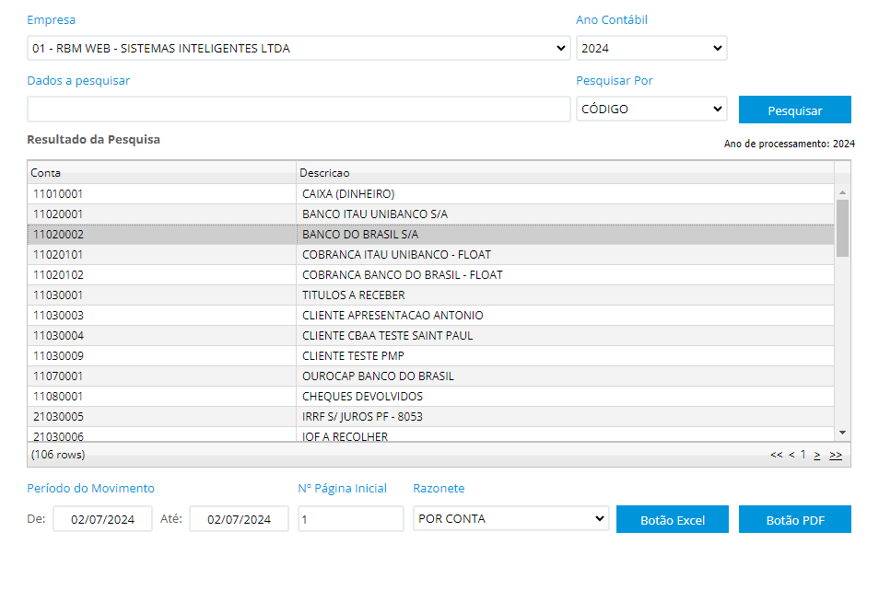
Figura 126 - Razonete
Arquivo: relrazonete.php

5.4 Lançamentos Contábeis
É onde ficam registrados todos os lançamentos da plataforma, sejam eles gerados manualmente ou pelo menu "Gerar lançamentos". Na tela, é possível utilizar os filtros para pesquisar lançamentos existentes e também incluir um novo lançamento.
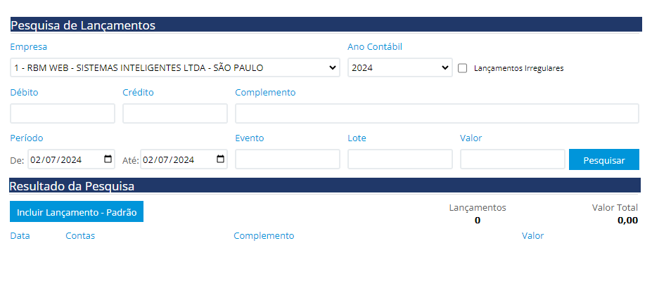
Figura 127 - Lançamentos manuais
Arquivo: entlancamentos.php

5.4.1 Incluindo um Novo Lançamento
Para incluir um novo lançamento, o usuário deve clicar em [Incluir lançamento - Padrão]. É possível realizar o lançamento manualmente ou por evento. Caso seja por evento, basta selecionar o evento desejado e os dados necessários serão preenchidos automaticamente. Se for feito manualmente, é necessário inserir o código das contas de débito e crédito, além de sua descrição.
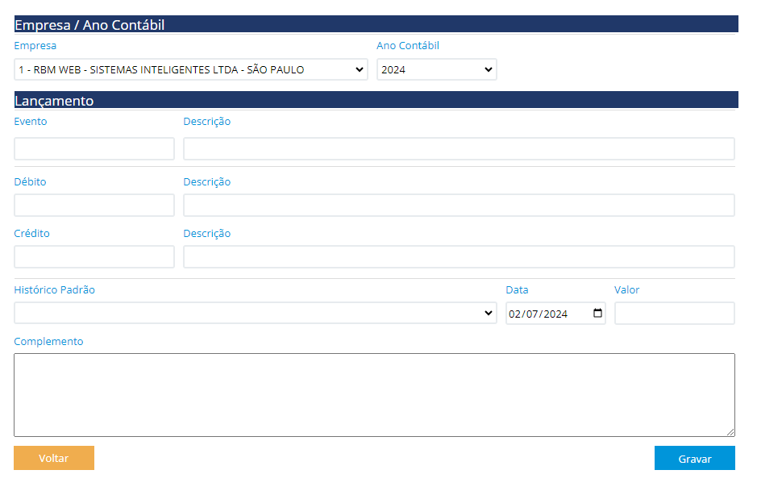
Figura 128 - Inclusão de lançamentos contábeis
Arquivo: addlancamento.php

5.5 Plano de contas
O sistema já possui um plano de contas, porém é possível incluir novas contas, assim como editar ou excluir as contas existentes. Em casos de múltiplas empresas cadastradas no sistema, o plano de contas pode ser personalizado para cada uma delas.
Também é possível gerar um relatório de plano de contas que exibe informações como número da conta, descrição, situação, saldo, conta de terceiros e tipo de conta.
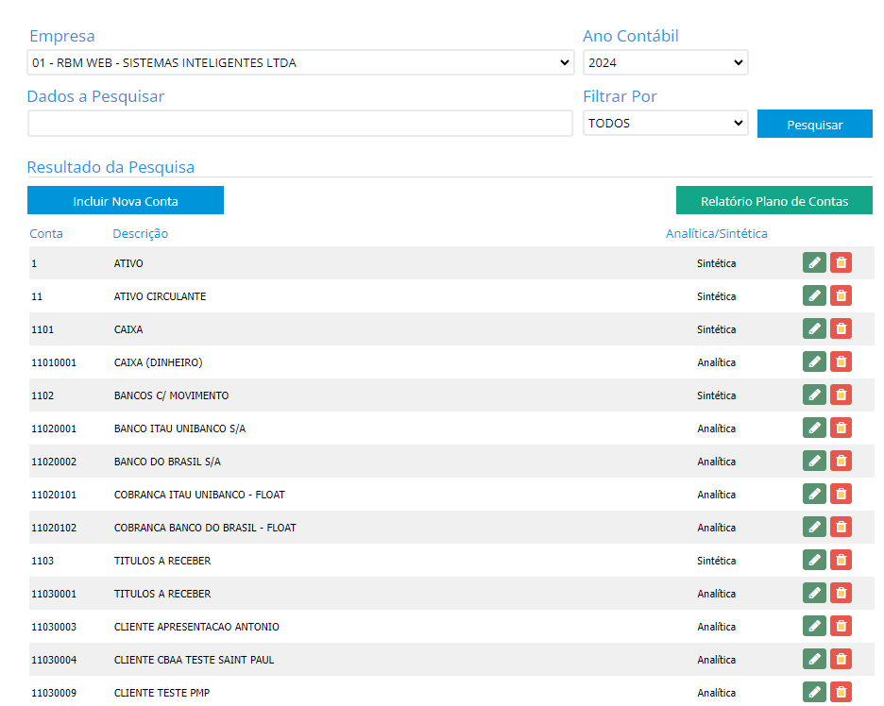
Figura 129 - Plano de contas
Arquivo: entplanodecontas.php

5.6 Balancete de Verificação
É possível gerar um balancete de verificação diretamente no sistema. Para isso, é necessário informar o mês desejado e preencher os filtros solicitados na tela. O balancete pode ser exportado nos formatos Excel ou PDF, conforme preferência do usuário.
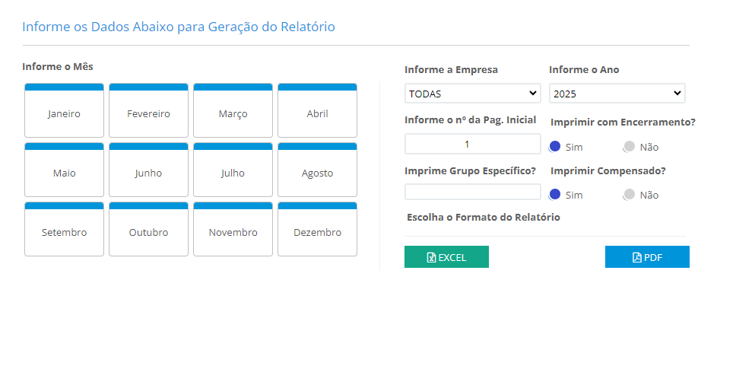
Figura 130 - Balancete
Arquivo: relbalancete.php

5.7 Eventos
É possível criar um evento no sistema. Um lançamento pode ser feito através da associação a um evento contábil específico ou escolhendo diretamente as contas débito e crédito.
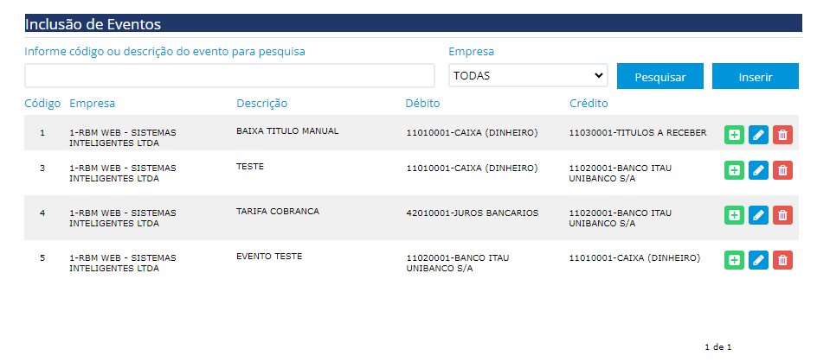
Figura 131 - Eventos
Arquivo: enteventos.php
Para criar um evento, basta clicar em [Inserir], assim o usuário será direcionado para a tela de inclusão de eventos onde deverá preencher as informações solicitadas e clicar em [Gravar].
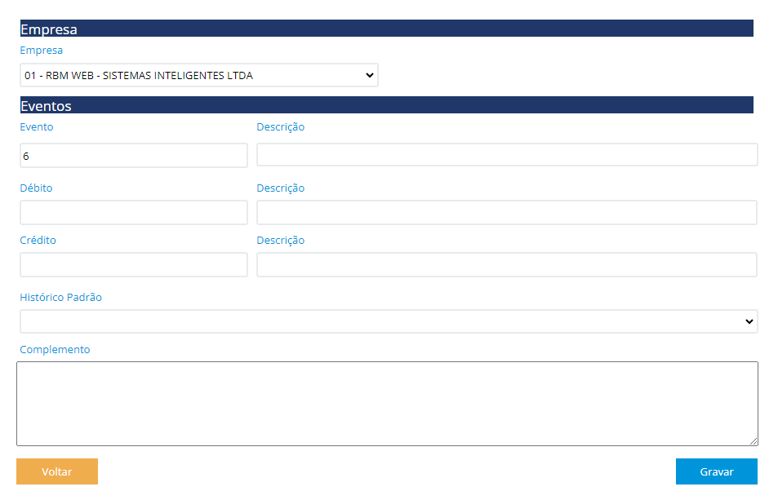
Figura 132 - Inclusão de lançamentos contábeis
Arquivo:addlancamentoevento.php

5.8 Gerar lançamentos
A comunicação entre o SIG e o restante do sistema ocorre por meio do menu "Gerar lançamentos". Ao utilizar essa função, o sistema captura todas as operações realizadas e as reflete na contabilidade.
O lançamento contábil representa uma descrição detalhada de todas as movimentações financeiras registradas no sistema. Quando os lançamentos são gerados, o sistema armazena essas informações em formato contábil, que pode ser utilizado posteriormente para encaminhar à contabilidade por meio da remessa contábil.
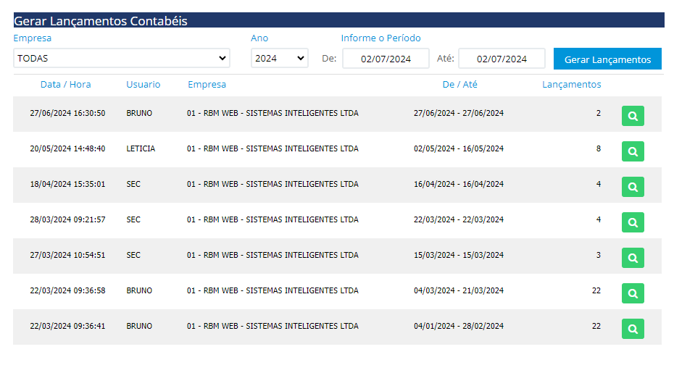
Figura 133 - Gerar lançamentos contábeis
Arquivo: gerarlanccontabeis3.php
Para gerar um lançamento, o usuário deve clicar em "Gerar lançamentos" e confirmar o período desejado. Após a confirmação, os lançamentos são processados e exibidos na tela.
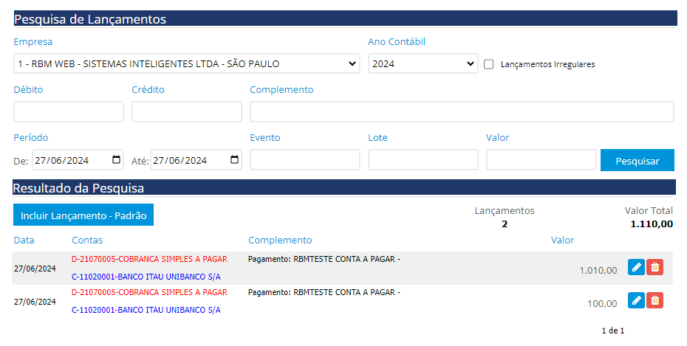
Figura 134 - Exibição dos lançamentos gerados
Arquivo: entlancamentos.php

5.9 Balancete diário
Diferente do balancete de verificação, que permite gerar um balancete mensal ou anual, o balancete diário é gerado por período. Para gerar o balancete diário, é necessário que o usuário preencha os filtros desejados e clique em "Gerar PDF".
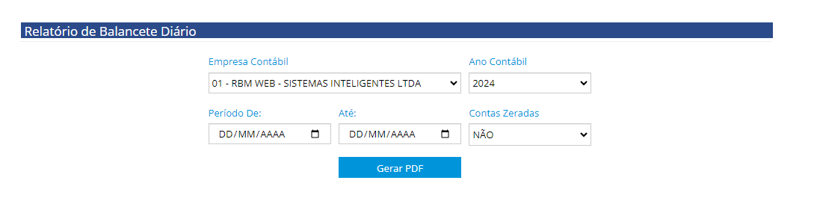
Figura 135 - Balancete diário
Arquivo: reldiariobalancete.php

5.10 Bloquear mês
Quando um período está bloqueado para lançamentos no sistema contábil, isso impede que novos lançamentos sejam inseridos ou que os existentes sejam alterados nesse período. Isso é crucial para garantir a consistência e a precisão dos registros contábeis entre o sistema e a contabilidade oficial.
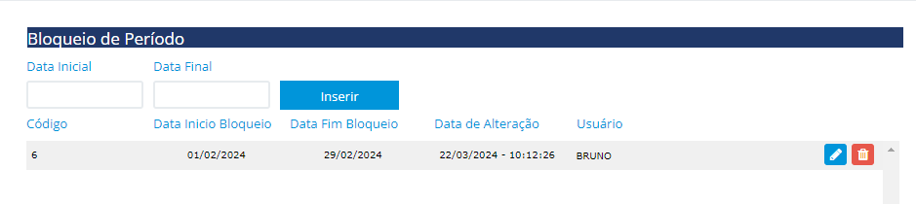
Figura 136 - Bloquear mês
Arquivo: bloqmeslanc.php
É uma prática importante bloquear o período após enviar a remessa contábil ao cliente. Isso evita discrepâncias entre o que está registrado no sistema e o que está na contabilidade oficial. Dessa forma, assegura-se que não haja lançamentos adicionais ou alterações que possam causar divergências ou dificuldades.

5.11 DRE
O DRE no sistema pode ser gerado em modelo mensal, trimestral ou anual em formato PDF. Basta que o usuário selecione os filtros desejados e clique em "Gerar PDF".
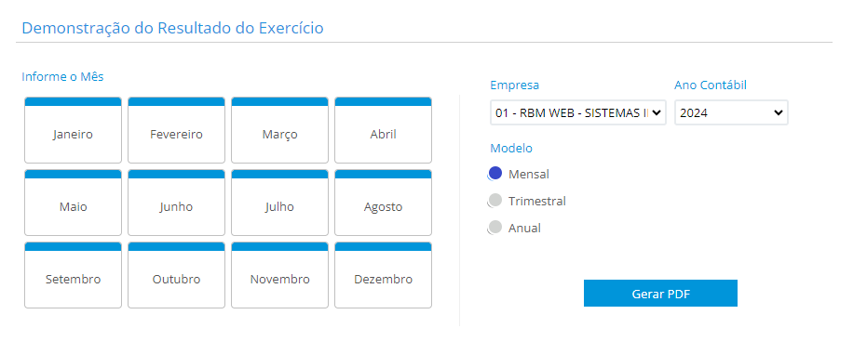
Figura 137 - DRE
Arquivo: reldrenovo.php

5.12 Históricos contábeis
O Cadastro de todos os históricos contábeis no sistema é totalmente personalizado, podendo o usuário incluir, alterar ou excluir um histórico.
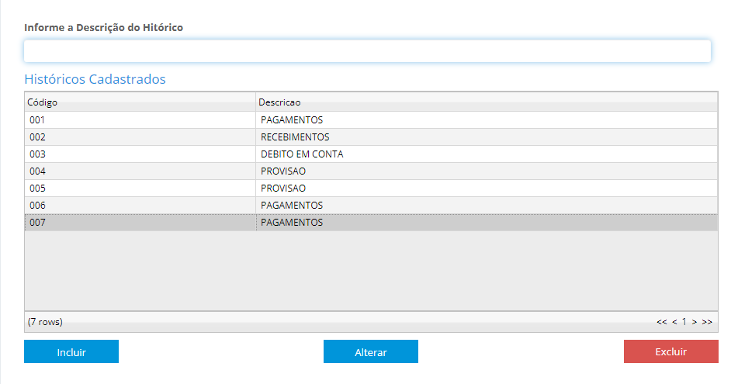
Figura 138 - Históricos contábeis
Arquivo: historico.php

5.13 Relatório de lançamento
O relatório de lançamentos trata-se de um relatório dos lançamentos contábeis realizados no sistema, apresentando as principais informações sobre os lançamentos realizados. Para gerar o relatório, basta preencher os filtros disponíveis e selecionar a opção de formato desejada, EXCEL ou PDF, para o relatório.
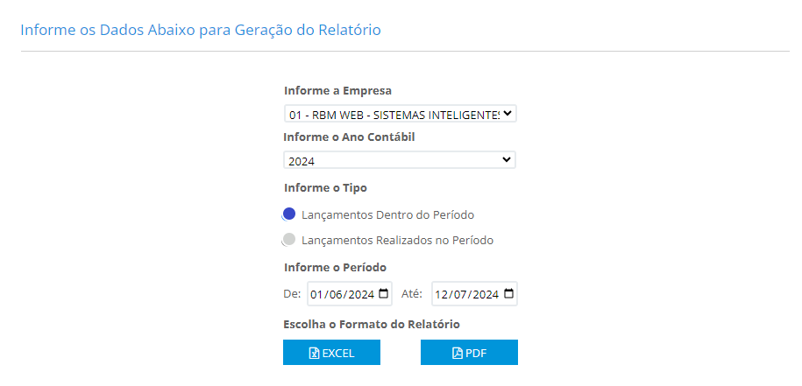
Figura 139 - Relatório de lançamentos
Arquivo: rellancamentos.php

5.14 Encerramento anual
O encerramento anual não é uma rotina contábil, sendo utilizado no sistema para criar um novo plano de contas. A cada geração de lançamento, os dados são armazenados em um plano de contas. Portanto, o encerramento anual direciona os novos lançamentos para o plano de contas do ano seguinte. Para realizar o encerramento anual, é necessário informar a empresa desejada, o ano anterior e o ano atual, e clicar em [Encerramento].
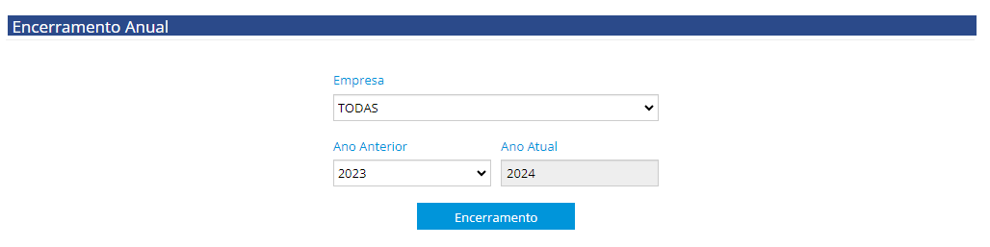
Figura 140 - Encerramento anual
Arquivo: encanual.php

5.15 Encerramento Rec/Desp
Ao realizar o encerramento, o sistema zera as contas de receitas e despesas e informa a conta de resultado, mostrando se a empresa obteve lucro ou prejuízo no período encerrado. É recomendado que esse encerramento seja feito a cada 3 meses.
Para realizar o encerramento, basta preencher os filtros da tela escolhendo a empresa, o ano, a conta e informar a data-base para o lançamento. Ao confirmar, o encerramento será realizado.
Também é possível reverter um encerramento, escolhendo novamente a conta e selecionando a data-base.
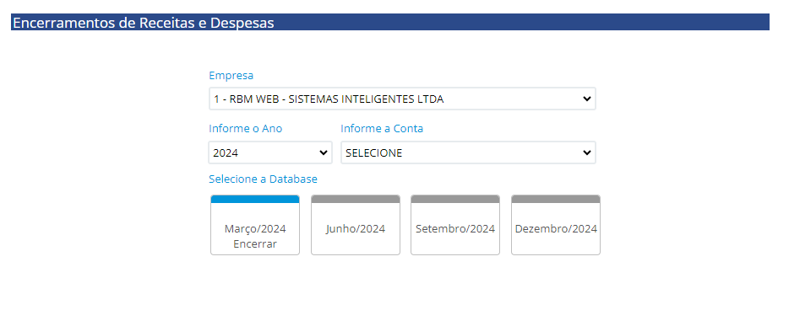
Figura 141 - Encerramento de receitas e despesas
Arquivo: encdespreceitas.php

5.16 Parametrizar apura valor
Na tela de parametrização de Apura Valor, o usuário pode inserir novos parâmetros no sistema, incluindo uma descrição, a origem e o campo correspondente. O cálculo será automaticamente realizado pelo sistema com base nas informações fornecidas. Ao clicar em [Gravar], o novo apura valor é salvo, permitindo que as configurações fiquem registradas no sistema.
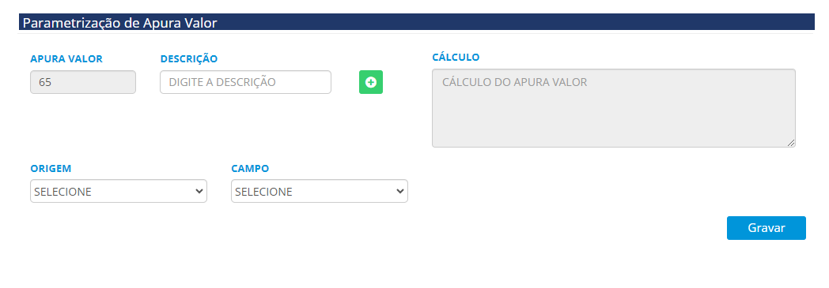
Figura 142 - Parametrização de apura valor
Arquivo: parametrizacaoApuraValor.php

5.17 Conciliação automática OFX
A funcionalidade de Conciliação Automática OFX foi desenvolvida para facilitar o processo de importação e conciliação de arquivos OFX, que são extratos bancários padronizados utilizados para a conciliação de lançamentos contábeis. Esta ferramenta automatiza a conciliação de alguns lançamentos, enquanto outros, não identificados automaticamente, podem ser conciliados manualmente.
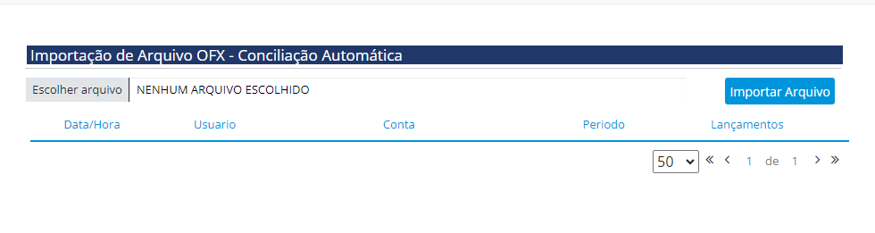
Figura 143 - Conciliação automática OFX
Arquivo: conciliacaoBancaria.php

5.17.1 Importação de Arquivos OFX
Para iniciar o processo, importe o arquivo OFX na tela. O sistema valida o formato do arquivo para garantir que ele siga o padrão OFX.
Após a importação, o sistema exibirá todos os lançamentos do arquivo na tela de conciliação, onde será possível visualizar, conciliar e gerenciar esses lançamentos.
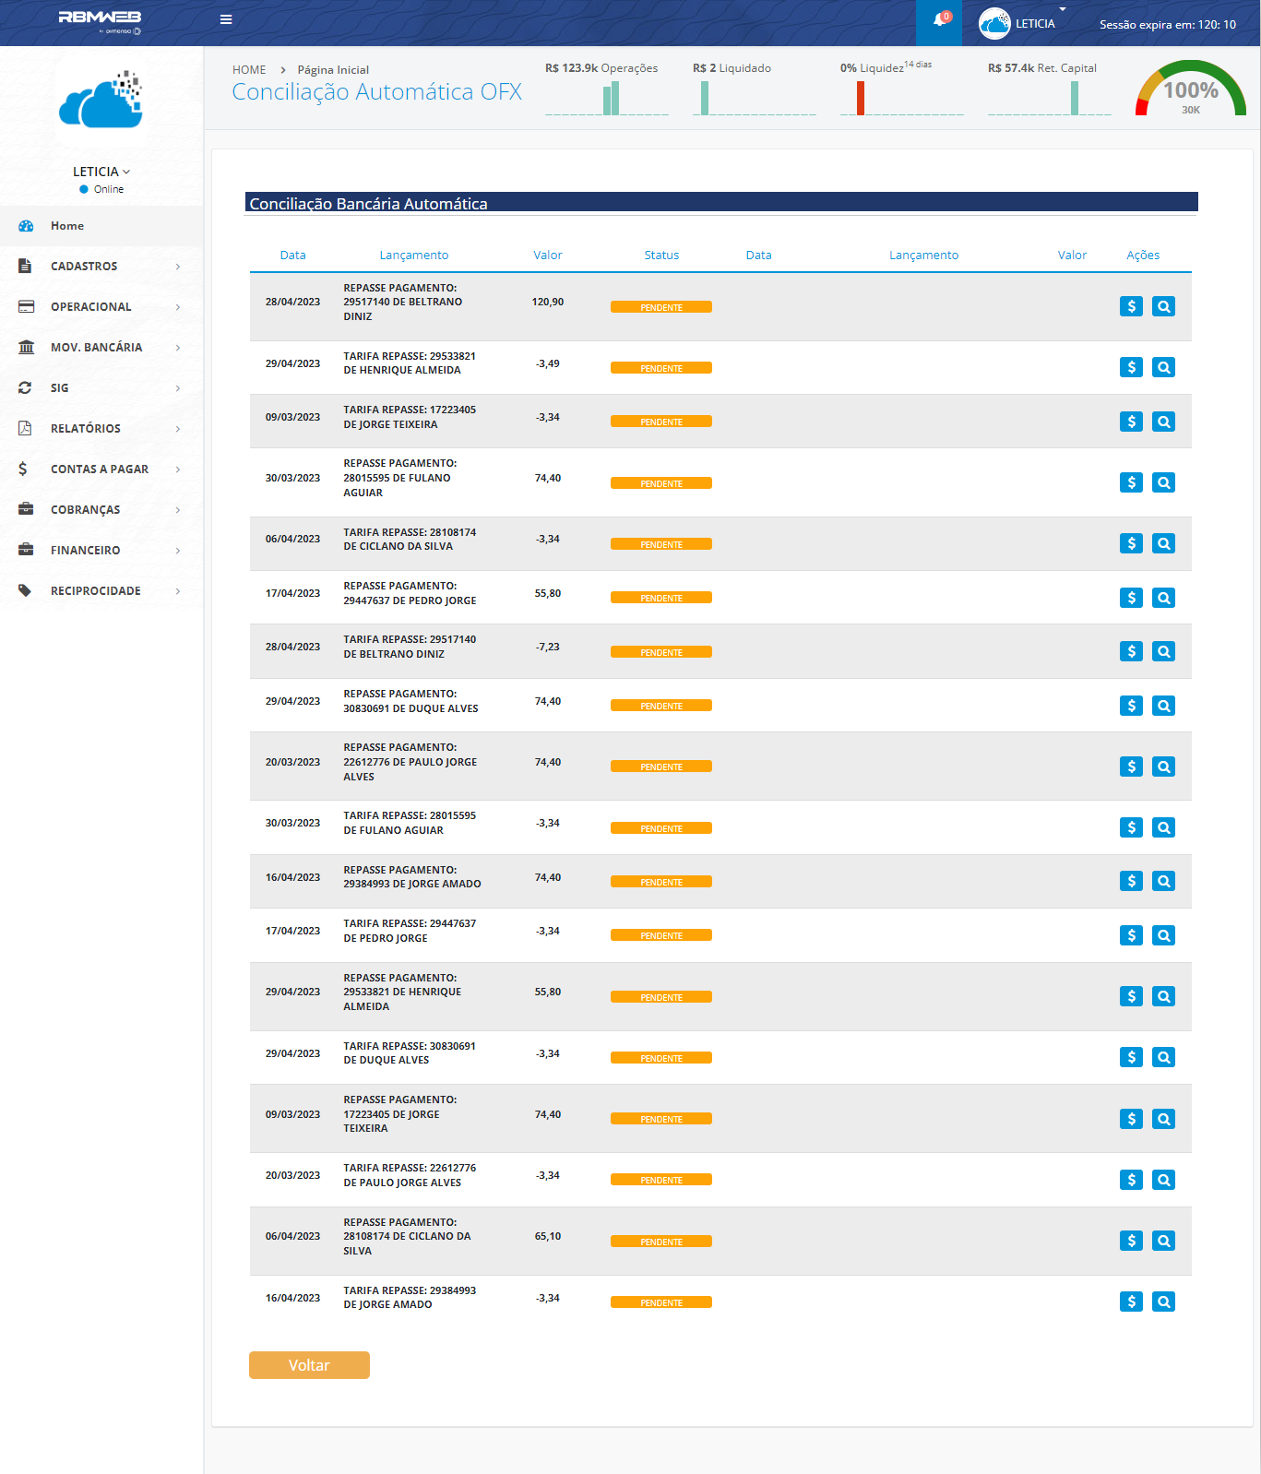
Figura 144 - Arquivo OFX importado no sistema
Arquivo: conciliacaoBancariaAutomatica.php
Visualização e Conciliação de Lançamentos
A tela de conciliação exibirá os lançamentos importados e suas respectivas informações, como data, valor e tipo de operação. A coluna "STATUS" indica visualmente quais lançamentos já foram conciliados.
Regras de Conciliação Automática
Os lançamentos são conciliados automaticamente quando obedecem às seguintes regras:
- Mesma data entre o lançamento bancário e o contábil.
- Caso o lançamento seja uma entrada na conta OFX, a conta bancária correspondente deve estar em débito.
- Caso o lançamento seja uma saída, a conta bancária correspondente deve estar em crédito.
- O valor do lançamento bancário deve coincidir com o(s) valor(es) do(s) lançamento(s) contábil(eis).
- A conciliação só será confirmada quando todos os lançamentos de um lote estiverem conciliados.
Gerenciamento de Conciliações
Existem casos em que um lançamento bancário pode corresponder a mais de um lançamento contábil. Nesses casos, os lançamentos contábeis serão agrupados ao lado do respectivo lançamento bancário. Se mais lançamentos forem necessários para completar a conciliação, o status permanecerá como "Pendente", e o usuário poderá incluir ou pesquisar novos lançamentos no sistema.
Em situações onde mais de um lançamento bancário corresponde a um único lançamento contábil, esses lançamentos bancários serão agrupados. O usuário precisará selecionar o lançamento contábil adequado, e o status permanecerá "Pendente" até que todos os valores sejam conciliados.
Ações na Tela de Conciliação
O ícone de lixeira permite excluir o vínculo entre um lançamento bancário e um contábil, sem excluir os lançamentos em si. O cifrão abre uma nova tela para criar lançamentos manuais, enquanto a lupa permite pesquisar lançamentos disponíveis para conciliação.
Clicando aqui, você pode conferir um vídeo explicativo desta seção. (Parte 1)
Clicando aqui, você pode conferir um vídeo explicativo desta seção. (Parte 2)

6. MENU RELATÓRIOS
No sistema WebSec, é possível emitir diversos tipos de relatórios que retratam as transações no sistema, como emissão de comissões, operações, IOF, baixas, prorrogações, entre outros. Esta seção será dedicada à exposição dessas opções, onde cada uma delas será devidamente explicada e ilustrada.

6.1 Parametrizado
O relatório parametrizado é o mais completo e versátil do sistema. Nele, é possível emitir relatórios gerais contendo diferentes campos, tanto na parametrização quanto no próprio relatório emitido. A figura a seguir ilustra a tela onde é gerado o relatório:
Para realizar parametrizações na página, basta inserir os parâmetros específicos na primeira seção da página, em “Dados para Pesquisa”, e clicar em “Relatório CSV” “Relatório PDF” ou “Relatório Excel” para baixar um arquivo contendo todas as informações apresentadas na tela. A seguir é apresentado um relatório de exemplo:

6.2 Operações realizadas
Outro tipo de relatório que pode ser emitido no sistema é o de operações realizadas. Este relatório apresenta ao usuário as operações realizadas no sistema, organizadas conforme as parametrizações feitas na tela.
A figura a seguir ilustra a tela do relatório.
Assim como nos outros tipos de relatório, após a parametrização e filtragem, os dados podem ser baixados em PDF ou Excel.

6.3 Iof
O IOF é um imposto sobre transações financeiras, aplicado para operações voltadas para pessoa física (PF) ou jurídica (PJ), cada uma com seu devido índice.
Ao acessar a tela, o operador deve parametrizar a empresa e um período e clicar em Relatório, para que seja gerado.

6.4 Clientes
Na seção de relatórios, é possível extrair dados desses clientes. Para isso, basta acessar a tela de “Relatório de Clientes”. A imagem abaixo ilustra a página:
Ao acessar a tela, para emitir o relatório, o operador do sistema deve preencher os filtros desejados na tela e clicar em “Relatório PDF” ou “Relatório Excel” para baixar um arquivo contendo as informações dos clientes.

6.5 Classificação da carteira
A carteira é uma distribuição em níveis de valores em porcentagem que estabelece condições para os diferentes tipos de operações existentes no sistema. Na página, uma tabela contendo a classificação e suas porcentagens é apresentada. Ao emitir o relatório, o usuário poderá visualizar o valor operacionalizado em cada nível de condições na carteira. Para isso, basta realizar a parametrização no topo da lista e clicar em "Relatório PDF" ou "Relatório Excel" no final da página.

6.6 Aquisições no período
O relatório de aquisições fornece informações sobre as aquisições realizadas por um gerente em um determinado período. O relatório mostra informações sobre seus clientes e detalhes das operações lançadas no sistema, como modalidade, valor de face, valor líquido da operação, entre outros. Para gerar o relatório, basta preencher os filtros da tela e clicar em "Relatório".

6.7 Risco cliente
O risco de um cliente no sistema representa os valores de todos os títulos em aberto daquele cliente. O relatório de risco cliente permite visualizar informações detalhadas, como o risco total, o valor de títulos liquidados, o limite de crédito, a margem, e o valor de títulos vencidos de um cliente.
Para gerar o relatório de risco cliente, basta que o usuário preencha os filtros solicitados na tela e escolha a opção EXCEL ou PDF para a geração do relatório.

6.8 Pendências clientes
O relatório de pendências financeiras dos clientes possui um filtro de pesquisa inicial, permitindo a busca pelo nome do cliente e outros filtros para emissão do relatório. O relatório é gerado em PDF e contém informações sobre as pendências cadastradas no sistema, como data da pendência, tipo, valor, entre outras informações. Para realizar a pesquisa, insira o nome do cliente e clique em "Pesquisar". Para a emissão do relatório, preencha os filtros desejados e clique em "Gerar Relatório".

6.9 Confirmação canhoto
O relatório de confirmação de canhoto exibe informações apresentadas sobre os canhotos confirmados dos clientes no sistema. Ele apresenta dados como limite e risco de crédito, títulos vencidos e a confirmação, além de valores de canhotos a receber e já recebidos. Esse relatório facilita o acompanhamento das pendências e do histórico financeiro relacionado aos canhotos dos clientes.

6.10 Títulos recomprados
A recompra de títulos é uma transação financeira na qual uma empresa ou instituição que emitiu títulos de dívida compra esses títulos de volta de seus detentores. Esse relatório mostra as principais informações sobre os títulos recomprados no sistema, como a data da recompra, a operação inicial, a operação de recompra, os valores, entre outras informações. A tela de relatório de recompra possui dois filtros: um para pesquisa, onde é possível filtrar pelo cliente, e outro para a geração do relatório, que é gerado ao clicar em "Relatório PDF".

6.11 Relatório de prorrogação
As prorrogações de títulos são ações de adiamento do pagamento dos títulos, ou seja, com o recálculo do título e acréscimo de taxas, o título poderá ser pago em uma data futura. Essa funcionalidade do sistema foi abordada na seção Operacional, na tela de info título. Após realizar a prorrogação do título, é possível emitir um relatório contendo os títulos que sofreram prorrogação. Para isso, basta acessar a página de “Prorrogação de Títulos”.

6.12 NFe e CTe
O relatório de NFe e CTe exibe exclusivamente os títulos que possuem nota fiscal associada, permitindo visualizar os dados de saída das mercadorias relacionadas.

6.13 Concentração de sacados
Como explicado anteriormente no menu Cadastros, os sacados são a parte pagadora, ou seja, a responsável por quitar um documento. O sistema possui algumas opções de documentos em suas operações, como duplicatas, cheques e notas promissórias. O relatório de concentração de sacados apresenta informações sobre os clientes e os valores relacionados às operações do sistema, mostrando os valores isolados de cada um desses documentos.
Para gerar o relatório, é necessário primeiramente utilizar os filtros de pesquisa para selecionar um ou mais sacados para o relatório. Ao realizar as seleções desejadas, basta escolher o formato do relatório em Excel ou PDF, disponíveis no sistema.

6.14 Operações por cliente
O relatório de operações por cliente oferece informações detalhadas sobre as operações lançadas no sistema, separadas por cliente. É possível gerar o relatório filtrando por apenas um cliente ou por vários clientes. Após preencher os filtros desejados na tela, basta que o usuário clique em "Relatório PDF" ou "Relatório EXCEL" para gerar o seu relatório.

6.15 Baixa parcial
Entende-se por Baixa Parcial a amortização de um título, de forma que ele ficará parcialmente pago. No sistema WebSec, é possível extrair um relatório dos títulos que foram baixados parcialmente. Para isso, basta acessar a tela do relatório “Baixa Parcial”, realizar as parametrizações solicitadas na tela, e escolher o formato do relatório (Excel ou PDF).
Abaixo, uma imagem ilustrativa da tela de Baixa Parcial:

6.16 Valores recebidos
O relatório de valores recebidos mostra os valores pagos pelos sacados no período selecionado. Para gerar este relatório, o usuário deve preencher os filtros desejados na tela e escolher entre os formatos PDF ou Excel para exportar o relatório.

6.17 Relatórios de crédito
O sistema possui a funcionalidade de gerar créditos para um cliente, seja manualmente ou automaticamente. Esse relatório traz informações detalhadas sobre os créditos, como a data em que foram gerados, a data da baixa, o tipo de crédito, e os valores, entre outros. Para gerar o relatório, basta que o usuário preencha os filtros desejados e clique em [Relatório].

6.18 Títulos na cobrança
Fornece informações sobre os títulos encaminhados para Cobrança Bancária. É possível filtrar o relatório por empresa, status do cliente, gerente, lista de documentos, operação, período, bancos, entre outros. Após preencher os filtros necessários, basta escolher gerar um relatório em formato Excel ou PDF.

6.19 Tipos de tarifa
As tarifas de operações de desconto são cobranças aplicadas sobre operações financeiras, como a antecipação de recebíveis, onde o valor descontado é um custo do serviço prestado.
O relatório de tipo de tarifas mostra informações sobre as tarifas cobradas no sistema, exibindo o valor cobrado em cada tarifa por dia, o valor total de tarifas diárias e o valor acumulado de tarifas dentro do filtro escolhido na tela.
Para gerar o relatório, basta que o usuário preencha os filtros da tela e clique em [Gerar PDF]. Abaixo, será apresentado um modelo do relatório tipo tarifa.

6.20 Relatórios de comissão
O relatório de comissão apresenta informações sobre as comissões dos gerentes cadastrados no sistema. Ele mostra dados como a operação, a data de aceite, a modalidade, o valor da operação e seus valores de comissão.
O relatório possui diversos filtros que podem ser utilizados para facilitar o acompanhamento do comissionamento dos gerentes pela empresa, como o período, o tipo de operação e o gerente, podendo o relatório ser gerado em Excel ou PDF.

6.21 Relatório de deságio
O deságio é a diferença negativa entre o preço de venda de um ativo e seu valor contábil ou de mercado. Representa o valor abatido pelo investidor em relação ao valor nominal do ativo. O relatório de deságio mostra, entre outras informações, o valor de deságio de cada título operado no sistema.

6.22 Fluxo de caixa
O fluxo de caixa é uma ferramenta de gestão financeira que mostra todas as entradas e saídas de uma empresa durante um período específico. Ele ajuda a empresa a entender sua liquidez e planejar suas finanças.
O relatório de fluxo de caixa mostra o fluxo de caixa de uma empresa de acordo com os filtros escolhidos no sistema, possibilitando que a empresa tenha uma visão clara de suas finanças.

6.23 Comissão liquidação
O relatório da comissão de liquidação oferece informações sobre as comissões do gerente e do cliente em relação aos títulos, além de detalhes como valor, deságio, liquidação e dados de liquidação.

6.24 Relatório RUP
A RUP nada mais é que o Registro Único de Pessoas da plataforma de recebíveis. Já foi abordado anteriormente na seção de cadastro. Esse relatório permite visualizar em PDF as informações de cadastro de todos os cadastrados no sistema, sendo possível filtrar pelo tipo de cadastro.

6.25 Carteira global
O relatório de carteira global apresenta dados sobre caminhos a vencer, vencidos e vencidos com PDD, separados por região. Para gerar o relatório, basta preencher os filtros disponíveis na tela e clicar em [Pesquisar]. Em seguida, clique em [Relatório] para gerar o arquivo em formato PDF.

6.26 Produtividade checagem
O relatório de Produtividade checagem apresenta todos os títulos que passaram pelo processo de confirmação na esteira de checagem. Ele oferece uma visão consolidada das operações concluídas, permitindo acompanhar e analisar os registros validados com maior precisão.

6.27 Consumo serasa
O relatório Serasa exibe informações sobre consultas realizadas no Serasa, filtradas por dados e sacados. Para gerar este relatório, o usuário deve inserir o período e o sacado desejado, e clicar em [Relatório Serasa]. O relatório será gerado automaticamente em formato PDF.

6.28 Relatório valor presente
O relatório de valor presente permite a pesquisa por operação, nome ou código do cliente/sacado. Para gerar este relatório, o usuário deve selecionar uma das três opções de pesquisa, preencher o campo correspondente com a informação desejada e clicar em [Gerar relatório]. O relatório, gerado em formato PDF, exibirá o valor presente do título com o desejo já descontado.

6.29 Acompanhamento de cobrança
O relatório de acompanhamento de cobrança fornece detalhes sobre os títulos cadastrados no sistema. Ele apresenta informações como o CNPJ do sacado, seu nome, a operação associada, o tipo de documento e dados financeiros, incluindo valor de face, atrasos, juros, multas e valores a receber. Para gerar este relatório, o usuário deve preencher os filtros disponíveis na tela conforme necessário e clicar em [Gerar relatório]. Em seguida, será exibido um modal de confirmação, onde o usuário poderá escolher o formato de saída: Excel ou PDF.

6.29 VOP sintético
O Relatório de Volume Operado por Cliente permite visualizar o total de operações realizadas por cada cliente, organizadas mês a mês .

Clicando aqui, você pode conferir um vídeo explicativo desta seção. (Parte 1)
Clicando aqui, você pode conferir um vídeo explicativo desta seção. (Parte 2)

7. MENU CONTAS A PAGAR
O menu "Contas a Pagar" é utilizado para o gerenciamento de fornecedores e controle das contas a pagar no sistema.

7.1 Fornecedores
A tela de Pesquisa de Fornecedores permite ao usuário consultar, adicionar, editar e remover fornecedores de forma eficiente. O usuário pode buscar fornecedores de duas maneiras: pelo CPF/CNPJ ou pelo nome. Após inserir as informações, basta clicar em "Pesquisar" para que o sistema exiba os resultados correspondentes. Na lista de resultados, são exibidos o código, CPF/CNPJ, nome, telefone e celular do fornecedor.
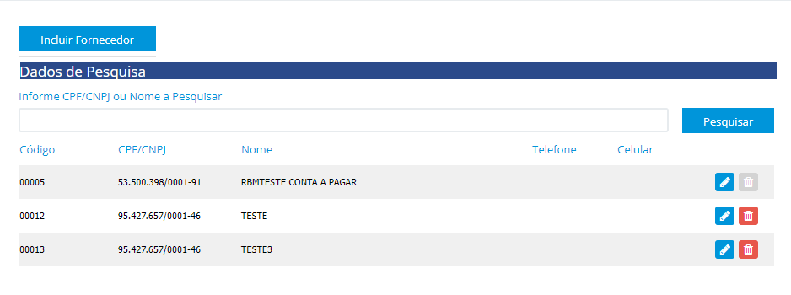
Figura 145 - Pesquisa de fornecedor
Arquivo: entfornecedor.php
Além disso, o usuário pode editar os dados clicando no ícone de lápis ou remover o fornecedor clicando na lixeira. Para incluir um novo fornecedor, o usuário deve clicar em [Incluir Fornecedor], preencher os dados solicitados pelo sistema e, em seguida, clicar em Gravar para salvar o novo fornecedor.
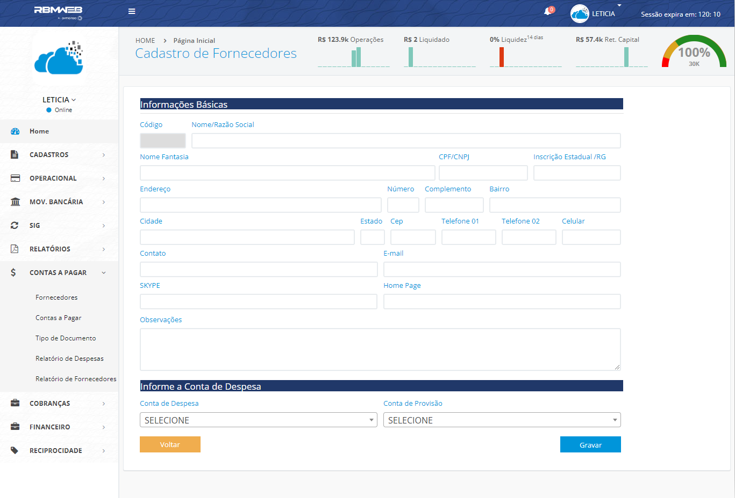
Figura 146 - Pesquisa de fornecedor
Arquivo: cadfornecedor.php

7.2 Contas a pagar
O sistema permite que o usuário adicione uma conta manualmente ou importe uma remessa. Para incluir uma conta, basta clicar em [Incluir Conta] , preencher as informações solicitadas e clicar em [Gravar] .
Após a inclusão, é possível editar, excluir ou baixar a conta para registrar seu pagamento. Para contas já baixadas, o sistema permite visualizar detalhes, gerar um recibo ou estornar o pagamento.
Todas as movimentações registradas em "Contas a Pagar" são exibidas no módulo "Gerar Lançamentos", facilitando a integração e o controle financeiro dentro do sistema.
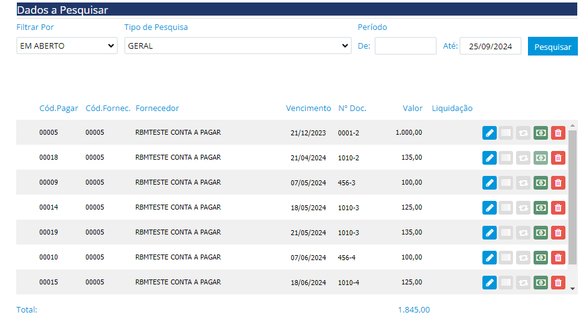
Figura 147 - Tela - contas a pagar
Arquivo: entpagar.php

7.3 Tipo de documento
A tela "Tipo de Documento" permite o gerenciamento dos documentos utilizados no cadastro de contas a pagar, possibilitando inserir, alterar e excluir documentos conforme necessário. Esse recurso facilita a padronização e organização dos tipos de documentos registrados.
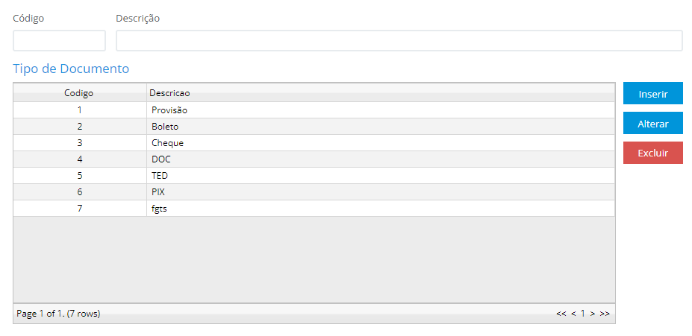
Figura 148 - Tela- Tipo de documento
Arquivo: tipodoc.php

7.4 Relatório de despesas
O relatório de despesas gera um documento com todas as contas a pagar cadastradas no sistema, exibindo informações essenciais como dados de liquidação, valor pago, valores de juros, multas e descontos. Além disso, inclui a conta de despesas e a conta de pagamento associada a cada transação, proporcionando uma visão completa das movimentações financeiras.
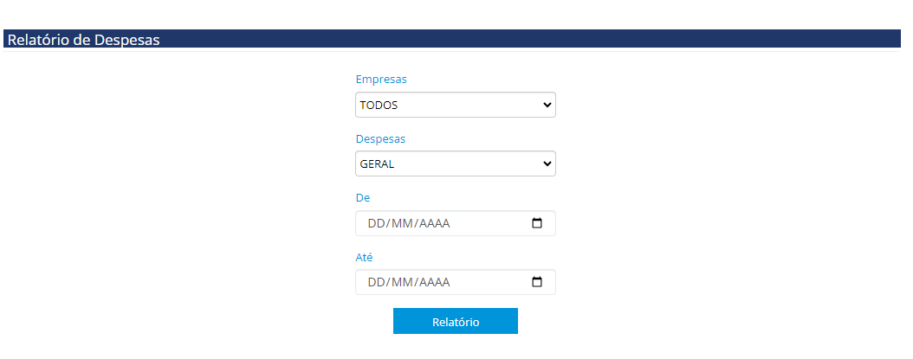
Figura 149 - Tela para geração do relatório de despesas
Arquivo: relContasPagar.php

7.5 Relatório de fornecedores
O relatório de fornecedores apresenta uma lista com todos os fornecedores cadastrados no sistema, destacando suas principais informações, como nome, contato e dados de registro. Esse relatório facilita a consulta e o acompanhamento dos fornecedores envolvidos nas operações de contas a pagar.
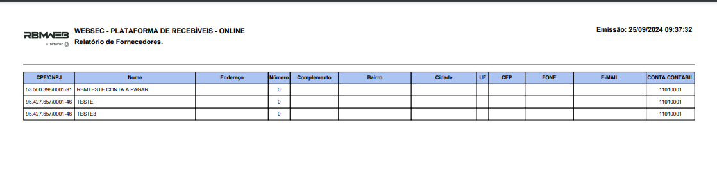
Figura 150 - Relatório de fornecedores
Arquivo: relFornecedores.php
Clicando aqui, você pode conferir um vídeo explicativo desta seção.

8. MENU COBRANÇAS
A esteira de cobrança é uma ferramenta para o gerenciamento de títulos vencidos e possibilita o envio de cartas de cobrança. Ela possui cinco status que podem ser editados no menu de cadastros conforme a necessidade do cliente. É possível enviar cartas de cobrança para um ou vários sacados.
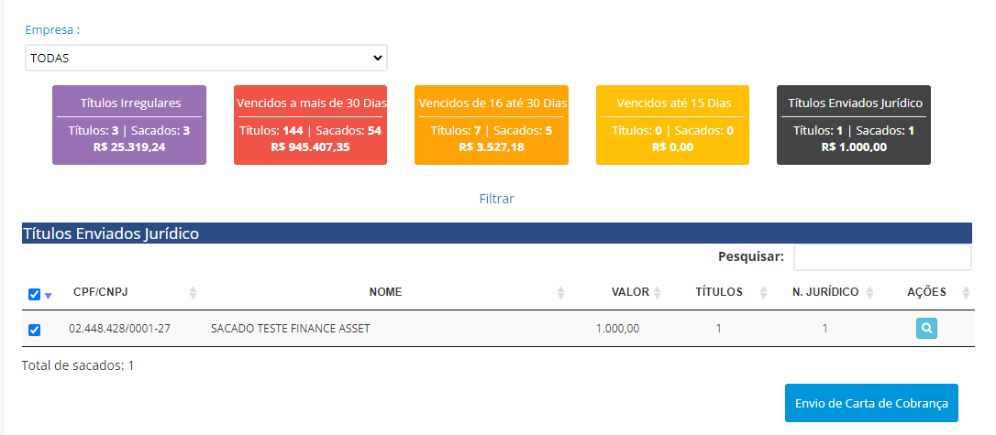
Figura 151 - Esteira de cobrança
Arquivo: esteira_cobranca.php
Ao clicar em "Filtrar", são exibidos vários outros filtros que podem ser utilizados para refinar a pesquisa na tela.
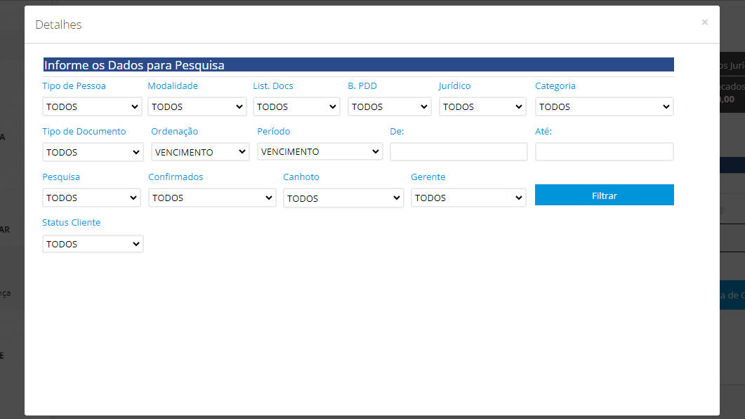
Figura 152 - Filtros esteira de cobrança
Arquivo: filtroesteira.php
Clicando na lupa, o usuário tem uma visão geral dos dados do sacado, com informações essenciais sobre o sacado, seus títulos e a possibilidade de agendar cobranças, utilizar o telefone e enviar e-mails para cobrança.
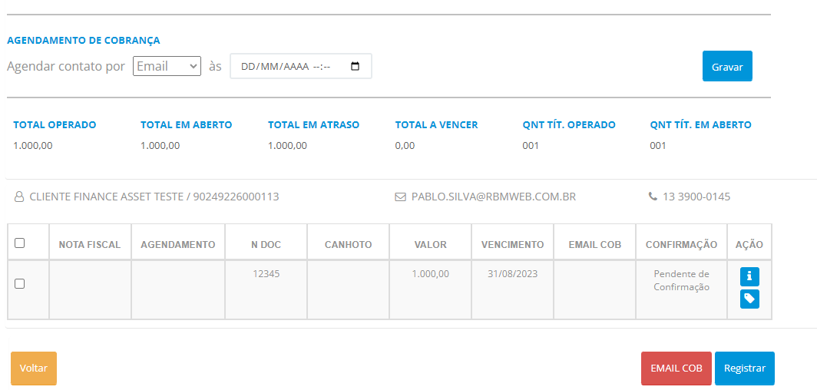
Figura 153 - Dados do sacado - esteira de cobrança
Arquivo: cobranca_sacado.php

9. MENU FINANCEIRO
O menu financeiro do sistema possui uma única página, a esteira do financeiro, utilizada para o gerenciamento das operações. Ao entrar na tela, o sistema apresenta várias caixinhas com o status financeiro das operações, sendo possível visualizar as operações de determinado status ao selecionar uma delas.
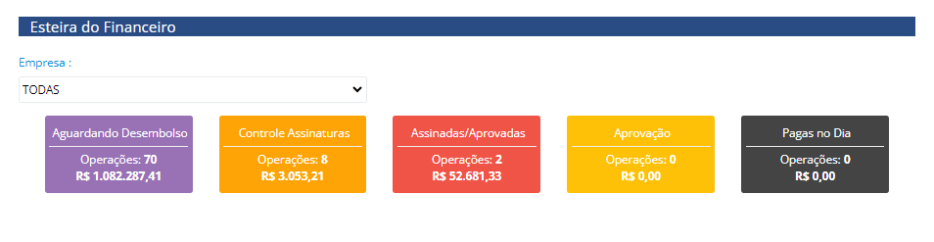
Figura 154 - status da esteira do financeiro
Arquivo: esteira_financeiro.php
Assim como na esteira de operações, é possível visualizar os detalhes da operação clicando na lupa, acessar a tela de anexar e visualizar documentos, e acessar o histórico de comunicações.
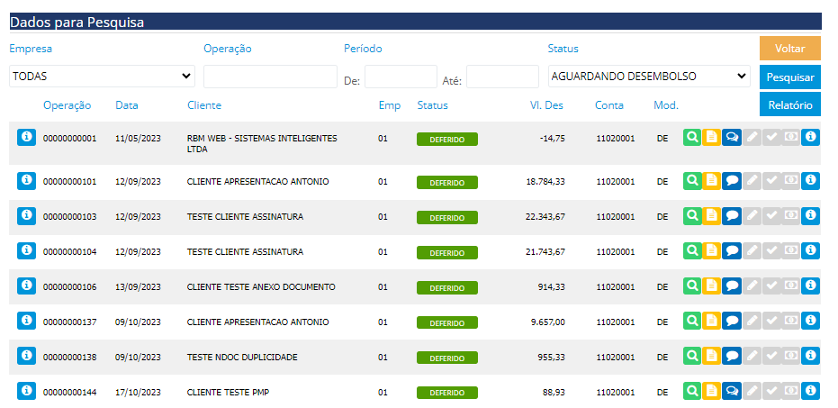
Figura 155 - Esteira do financeiro
Arquivo: operacoesfin.php
A tela também permite a aprovação de assinaturas e de pagamentos. Clicando em "Relatório", é possível emitir um relatório de fluxo de caixa considerando os filtros da tela.
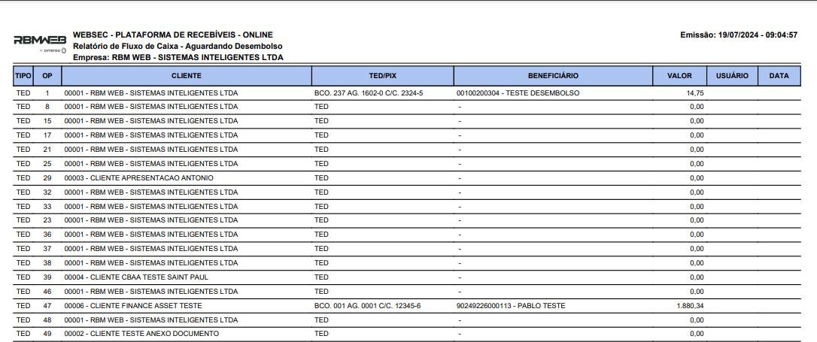
Figura 156 - Relatório de fluxo de caixa
Arquivo: operacoesfin.php

10. MENU RECIPROCIDADE
De forma resumida, a Reciprocidade é um compromisso em que empresas de um determinado segmento se comprometem com o Serasa a compartilhar informações sobre o comportamento de pagamento de seus clientes e sacados. Em contrapartida, o Serasa oferece descontos no valor das consultas para quem envia esses dados.

10.1 Dados Cadastrais
É possível gerar e enviar remessas com dados cadastrais de clientes para o Serasa. Para gerar a remessa, o usuário deve clicar em "Pesquisar" e selecionar os clientes cujos dados deseja enviar. Em seguida, clique em "Gerar Remessa" para criar o arquivo que será enviado. Na seção "Arquivos", é possível visualizar os arquivos de remessa gerados no sistema.
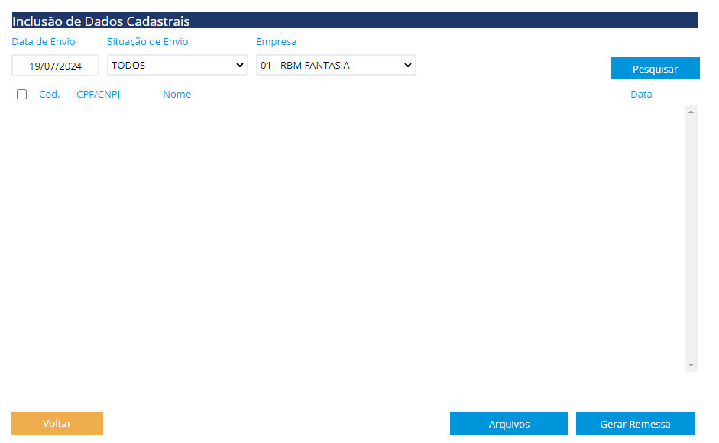
Figura 157 - Tela - Dados cadastrais
Arquivo: reciprocidade_dados_cadastrais.php

10.2 Envio Periódico
É possível gerar e enviar remessas para a inclusão de títulos na Reciprocidade. Para realizar esse envio, o usuário precisa preencher os filtros e clicar em "Pesquisar". Depois, selecione os títulos a serem incluídos na reciprocidade e clique em "Gerar Remessa". Na seção "Arquivos", o usuário pode acessar todos os arquivos de remessa já gerados no sistema.
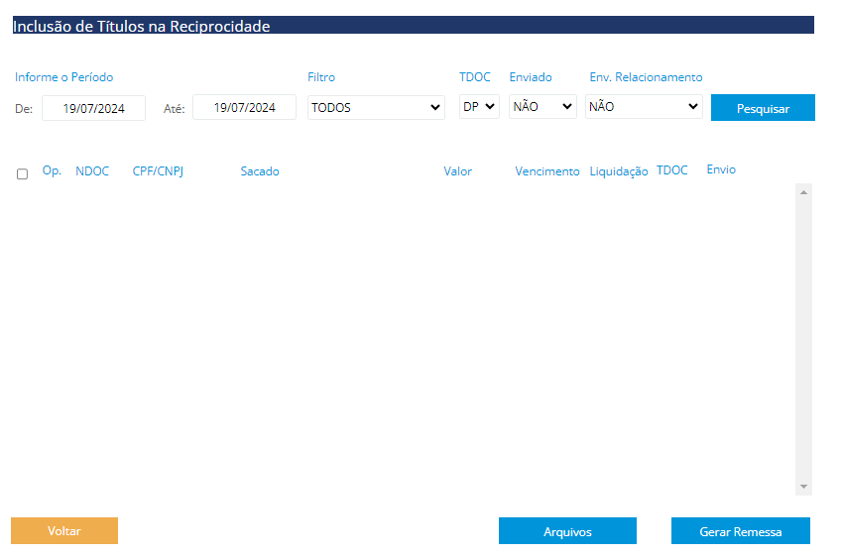

Figura 4 - Tela - Envio periódico
Arquivo:reciprocidadeserasa.php

10.3 Conciliação
A conciliação Serasa está relacionada à troca de informações financeiras entre a empresa e o Serasa. Essa conciliação é parte do processo de reciprocidade com o Serasa, no qual são enviadas remessas (informações sobre as transações) para que o Serasa faça o processamento e retorne os resultados com base nos dados de crédito.
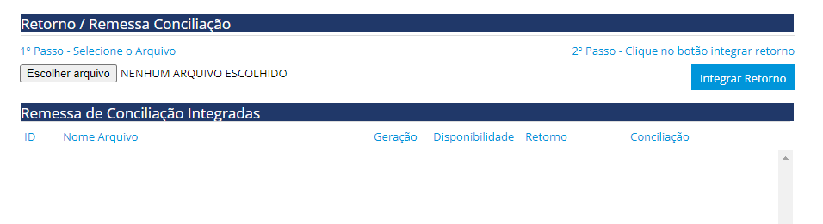
Figura 158 - Conciliação serasa
Arquivo:reciprocidade_conciliacao.php
Clicando aqui, você pode conferir um vídeo explicativo desta seção.

Versionamento

Versão | Autor | Data | Alteração
1.1.0 | Letícia Oliveira | 25/06/2024 | Iniciando a primeira versão do manual.
1.1.2 | Letícia Oliveira | 15/08/2024 | Atualizando para novo Layout da dimensa e revisando os textos já escritos aplicando as correções necessárias / Adicionando mais informações sobre o fluxo de operações e importação de títulos no sistema.
1.1.2 | Letícia Oliveira | 16/08/2024 | Atualizando para novo Layout da dimensa e revisando os textos já escritos aplicando as correções necessárias/ Adicionando mais informações sobre a tela de análise da operação (analiseopdesconto). / Finalizando a descrição da tela de operações
1.1.3 | Letícia Oliveira | 20/08/2024 | Finalizando revisão e atualização para o novo layout, descrevendo a tela de conciliação automática OFX, iniciando a descrição do menu contas a pagar e finalizando a descrição do menu reciprocidade.
1.1.4 | Letícia Oliveira | 09/12/2024 | Finalizando descrição das telas da documentação

